

TRƯỜNG ĐẠI HỌC CÔNG NGHỆ ĐÔNG Á
KHOA CÔNG NGHỆ THÔNG TIN

BÀI TẬP LỚN

HỌC PHẦN: CÔNG NGHỆ JAVA
MÃ ĐỀ THI:104
TÊN ĐỀ TÀI: XÂY DỰNG ỨNG DỤNG WEB ĐỂ QUẢN LÝ NHÂN SỰ VÀ LƯƠNG CHO CTY MIXIMOI BẰNG JSP, SERVLET, JDBC
LỚP TÍN CHỈ: CÔNG NGHỆ JAVA-1-1-26(N02)
Giảng viên hướng dẫn: Th.s Lê Thùy Dung
Danh sách sinh viên thực hiện: Nhóm 08
STT | Mã sinh viên | Sinh viên thực hiện | Lớp hành chính
1 | 20233089 | Trương Văn Long | DCCNTT 14.8
2 | 20232890 | Nông Quốc Dũng | DCCNTT 14.8
3 | 20233118 | Vũ Hồng Quang | DCCNTT 14.8

Bắc Ninh, năm 2026
MỤC LỤC
DANH MỤC HÌNH ẢNH VÀ BẢNG BIỂU 3
CHƯƠNG 1. CƠ SỞ LÝ THUYẾT 5
1.1. Tổng quan về bài toán quản lý nhân sự và tiền lương 5
1.2. Công nghệ JSP 7
1.3. Công nghệ Servlet 10
1.4. Công nghệ JDBC 12
1.5. Hệ quản trị cơ sở dữ liệu 16
CHƯƠNG 2. PHÂN TÍCH VÀ THIẾT KẾ HỆ THỐNG 21
2.1. Khảo sát và phân tích yêu cầu 21
2.2. Phân tích chức năng hệ thống 28
2.3. Thiết kế hệ thống 42
2.4. Thiết kế giao diện 90
CHƯƠNG 3. XÂY DỰNG VÀ TRIỂN KHAI HỆ THỐNG 97
3.1. Môi trường và công cụ phát triển 97
3.2. Xây dựng cơ sở dữ liệu 99
3.3. Xây dựng các chức năng chính 102
3.4. Giao diện của hệ thống 110
KẾT LUẬN 117
TÀI LIỆU THAM KHẢO 120

DANH MỤC HÌNH ẢNH VÀ BẢNG BIỂU
Hình 1. 1. Quy trình quản lý nhân sự và tiền lương cần số hóa 7
Hình 1. 2. Kiến trúc tổng thể của ứng dụng Web quản lý nhân sự và lương 7
Hình 1. 3. Cơ chế xử lý một trang JSP trong container 8
Hình 1. 4. Vòng đời của một Servlet 11
Hình 1. 5. Kiến trúc của JDBC khi làm việc với PostgreSQL 13
Hình 1. 6. Các bước làm việc với cơ sở dữ liệu thông qua JDBC 13
Hình 1. 7. Mô hình MVC trong ứng dụng Web Java 18
Hình 1. 8. Sơ đồ tuần tự xử lý một yêu cầu theo mô hình MVC 19

Hình 2. 1. Sơ đồ phân rã chức năng của hệ thống MIXIMOI HRM & PAYROLL 24
Hình 2. 2. Sơ đồ Use Case tổng quát của hệ thống 44
Hình 2. 3. Sơ đồ hoạt động của “Xác thực và phân quyền” 49
Hình 2. 4. Sơ đồ hoạt động của “Quản lý hồ sơ nhân sự và hợp đồng” 50
Hình 2. 5. Sơ đồ hoạt động của “Quản lý chấm công và điểm danh” 51
Hình 2. 6. Sơ đồ hoạt động của “Quản lý và phê duyệt nghỉ phép” 52
Hình 2. 7. Sơ đồ hoạt động của “Quản lý tăng ca” 53
Hình 2. 8. Sơ đồ hoạt động của “Tính lương, phê duyệt và chi trả lương” 54
Hình 2. 9. Sơ đồ hoạt động của “Tuyển dụng và thử việc” 55
Hình 2. 10. Sơ đồ quan hệ thực thể ERD tổng quát 56
Hình 2. 11. Phác thảo giao diện màn hình đăng nhập 96
Hình 2. 12. Phác thảo giao diện màn hình tổng quan (Dashboard) 97
Hình 2. 13. Phác thảo giao diện màn hình quản lý nhân viên 98
Hình 2. 14. Phác thảo giao diện màn hình bảng công tháng 99
Hình 2. 15. Phác thảo giao diện màn hình quản lý bảng lương 100

Hình 3. 1. Màn hình đăng nhập 114
Hình 3. 2. Màn hình tổng quan (Dashboard) 115
Hình 3. 3. Quản lý nhân viên 115
Hình 3. 4. Quản lý phòng ban 115
Hình 3. 5. Quản lý bảng công tháng 116
Hình 3. 6. Quản lý bảng lương 116
Hình 3. 7. Quản lý tuyển dụng 116
Hình 3. 8. Quản lý KPI và Đánh giá hiệu suất 117

Bảng 1. 1. Các nghiệp vụ chính trong quản lý nhân sự và tiền lương 5
Bảng 1. 2. Một số thành phần cú pháp thường dùng trong JSP 9
Bảng 1. 3. So sánh JSP và Servlet 12
Bảng 1. 4. Các lớp và giao diện chính của JDBC 13
Bảng 1. 5. Các kiểu dữ liệu PostgreSQL dự kiến sử dụng 16
Bảng 1. 6. Vai trò của các thành phần MVC trong đề tài 18
Bảng 1. 7. Tổng hợp các công nghệ sử dụng trong đề tài 20

Bảng 2. 1. Các đối tượng sử dụng hệ thống 23
Bảng 2. 2. Ma trận phân quyền theo phân hệ 24
Bảng 2. 3. Danh mục yêu cầu chức năng 25
Bảng 2. 4. Các quy tắc nghiệp vụ áp dụng trong hệ thống 26
Bảng 2. 5. Các yêu cầu phi chức năng 28
Bảng 2. 6. Các chức năng của phân hệ quản lý tài khoản và đăng nhập 30
Bảng 2. 7. Các chức năng của phân hệ quản lý nhân viên 32
Bảng 2. 8. Các chức năng của phân hệ quản lý phòng ban 33
Bảng 2. 9. Các chức năng của phân hệ quản lý chức vụ 34
Bảng 2. 10. Các chức năng của phân hệ quản lý chấm công 35
Bảng 2. 11. Các chức năng của phân hệ quản lý tiền lương 37
Bảng 2. 12 Các chức năng của phân hệ tra cứu và thống kê 38
Bảng 2. 13. Các chức năng của phân hệ quản lý hợp đồng lao động 40
Bảng 2. 14. Các chức năng của phân hệ quản lý tuyển dụng và tích hợp AI 41
Bảng 2. 15. Các chức năng của phân hệ quản lý đánh giá hiệu suất và KPI 42
Bảng 2. 16. Các chức năng của phân hệ quản lý kỷ luật và cài đặt hệ thống 43
Bảng 2. 17. Đặc tả Use Case Đăng nhập 46
Bảng 2. 18. Đặc tả Use Case Gửi và duyệt đơn nghỉ phép 47
Bảng 2. 19. Đặc tả Use Case Tính lương hằng tháng 48
Bảng 2. 20. Danh sách các bảng trong cơ sở dữ liệu miximoi_hrm 58
Bảng 2. 21. Các mối quan hệ khóa ngoại giữa các bảng 59
Bảng 2. 22. Cấu trúc bảng roles 63
Bảng 2. 23. Cấu trúc bảng users 63
Bảng 2. 24. Cấu trúc bảng employee_types 64
Bảng 2. 25. Cấu trúc bảng departments 65
Bảng 2. 26. Cấu trúc bảng positions 65
Bảng 2. 27. Cấu trúc bảng employees 66
Bảng 2. 28. Cấu trúc bảng contracts 67
Bảng 2. 29. Cấu trúc bảng work_shifts 69
Bảng 2. 30. Cấu trúc bảng biometric_devices 70
Bảng 2. 31 Cấu trúc bảng employee_biometrics 71
Bảng 2. 32. Cấu trúc bảng attendance 73
Bảng 2. 33. Cấu trúc bảng leave_requests 74
Bảng 2. 34. Cấu trúc bảng overtime 75
Bảng 2. 35. Cấu trúc bảng salary_configs 77
Bảng 2. 36. Cấu trúc bảng allowances 78
Bảng 2. 37. Cấu trúc bảng bonuses 78
Bảng 2. 38. Cấu trúc bảng salary_deductions 79
Bảng 2. 39. Cấu trúc bảng payroll 80
Bảng 2. 40. Cấu trúc bảng payments 82
Bảng 2. 41. Cấu trúc bảng recruitment_requests 83
Bảng 2. 42. Cấu trúc bảng candidates 84
Bảng 2. 43. Cấu trúc bảng interviews 86
Bảng 2. 44. Cấu trúc bảng performance_cycles 88
Bảng 2. 45. Cấu trúc bảng kpi_metrics 88
Bảng 2. 46. Cấu trúc bảng performance_evaluations 90
Bảng 2. 47. Cấu trúc bảng system_settings 91
Bảng 2. 48. Cấu trúc bảng notifications 92
Bảng 2. 49. Cấu trúc bảng audit_logs 93
Bảng 2. 50. Các màn hình chính và Servlet điều khiển 94
Bảng 2. 51. Quy ước màu sắc của nhãn trạng thái 95

Bảng 3. 1. Môi trường phát triển và triển khai 103
Bảng 3. 2. Các thư viện chính của dự án 104
Bảng 3. 3. Cấu trúc mã nguồn của dự án 104
Bảng 3. 4. Các bảng của cơ sở dữ liệu theo nhóm chức năng 106
Bảng 3. 5. Điểm khác biệt giữa thiết kế (Chương 2) và cài đặt 106
Bảng 3. 6. Ví dụ tính lương một nhân viên (đơn vị: đồng) 113
Bảng 3. 7. Một số ca kiểm thử chức năng tiêu biểu 119
Bảng 3. 8. Tổng hợp kết quả kiểm thử theo phân hệ 121
Bảng 3. 9. Mức độ đáp ứng các yêu cầu chức năng 121

LỜI MỞ ĐẦU
Trong những năm gần đây, cùng với sự phát triển mạnh mẽ của công nghệ thông tin, việc ứng dụng phần mềm vào công tác quản lý tại các doanh nghiệp đã trở thành một xu thế tất yếu. Trong đó, quản lý nhân sự và tiền lương luôn là một trong những mảng công việc quan trọng, ảnh hưởng trực tiếp đến hiệu quả hoạt động cũng như sự phát triển bền vững của mỗi tổ chức. Đối với các công ty có quy mô nhân sự tương đối lớn như công ty MIXIMOI, việc quản lý thông tin nhân viên, chấm công, tính lương theo phương thức thủ công bằng sổ sách hoặc bảng tính đơn giản không còn đáp ứng được yêu cầu về độ chính xác, tốc độ xử lý cũng như khả năng khai thác dữ liệu phục vụ cho công tác quản trị.
Xuất phát từ thực tế đó, nhóm chúng em lựa chọn đề tài “Xây dựng ứng dụng Web để quản lý nhân sự và lương cho công ty MIXIMOI bằng JSP, Servlet, JDBC” làm đề tài bài tập lớn học phần Công nghệ Java. Đây là cơ hội để nhóm vận dụng những kiến thức đã được trang bị trong quá trình học tập, đặc biệt là các công nghệ lập trình Web phía máy chủ trên nền tảng Java như JSP, Servlet, JDBC, kết hợp cùng mô hình kiến trúc MVC để xây dựng một hệ thống quản lý hoàn chỉnh, có tính ứng dụng thực tế.
Mục tiêu của đề tài là thiết kế và xây dựng ứng dụng Web hỗ trợ bộ phận nhân sự quản lý thông tin nhân viên, phòng ban, chức vụ, theo dõi chấm công và tính lương tự động, chính xác; đồng thời cung cấp các chức năng tra cứu, thống kê phục vụ công tác báo cáo. Qua quá trình thực hiện, nhóm mong muốn củng cố kiến thức lập trình hướng đối tượng, kỹ năng thiết kế cơ sở dữ liệu, làm việc nhóm và từng bước tiếp cận quy trình phát triển phần mềm từ khảo sát yêu cầu đến triển khai, kiểm thử.
Nội dung báo cáo gồm ba chương chính. Chương 1 trình bày cơ sở lý thuyết về bài toán quản lý nhân sự, tiền lương và các công nghệ sử dụng. Chương 2 tập trung phân tích, thiết kế hệ thống dựa trên các yêu cầu đã khảo sát. Chương 3 trình bày quá trình xây dựng, triển khai các chức năng, kết quả kiểm thử và đánh giá hệ thống.
Do thời gian thực hiện có hạn và kinh nghiệm thực tế còn hạn chế, báo cáo khó tránh khỏi những thiếu sót. Nhóm rất mong nhận được sự góp ý, chỉ bảo của cô Lê Thùy Dung cùng các thầy cô trong khoa để đề tài ngày càng hoàn thiện hơn.
Nhóm xin chân thành cảm ơn!

CHƯƠNG 1. CƠ SỞ LÝ THUYẾT

1.1. Tổng quan về bài toán quản lý nhân sự và tiền lương
Quản lý nhân sự là tập hợp các hoạt động nhằm tuyển dụng, tổ chức, sử dụng và duy trì đội ngũ lao động trong doanh nghiệp. Trong đó, tiền lương là khâu gắn liền với quyền lợi trực tiếp của người lao động, nên việc tính toán và chi trả phải bảo đảm chính xác, đúng hạn và đúng quy định. Ở góc độ hệ thống thông tin, có thể xem đây là bài toán quản lý dữ liệu có tính liên kết cao: hồ sơ nhân viên gắn với phòng ban và chức vụ, dữ liệu chấm công gắn với từng nhân viên theo từng ngày, còn bảng lương được tổng hợp từ nhiều nguồn dữ liệu nói trên.
Các nghiệp vụ chính của bài toán được nhóm khái quát trong Bảng 1.1. Mỗi nghiệp vụ đều có dữ liệu đầu vào riêng nhưng kết quả của nghiệp vụ này lại là đầu vào của nghiệp vụ khác, chẳng hạn hồ sơ và hệ số lương của nhân viên được dùng khi tính lương, còn số ngày công lấy từ kết quả chấm công.
Bảng 1. 1. Các nghiệp vụ chính trong quản lý nhân sự và tiền lương
Nghiệp vụ | Mô tả | Dữ liệu liên quan
Quản lý hồ sơ nhân viên | Thêm mới, cập nhật, xóa và tra cứu thông tin cá nhân của nhân viên | Mã nhân viên, họ tên, ngày sinh, giới tính, địa chỉ, số điện thoại, ngày vào làm
Quản lý phòng ban | Tổ chức các đơn vị trong công ty và phân bổ nhân viên vào từng đơn vị | Mã phòng ban, tên phòng ban, mô tả, trưởng phòng
Quản lý chức vụ | Xác định vị trí công việc và mức lương, phụ cấp tương ứng | Mã chức vụ, tên chức vụ, hệ số, phụ cấp chức vụ
Theo dõi chấm công | Ghi nhận tình trạng đi làm, nghỉ phép, đi muộn, làm thêm của nhân viên | Ngày làm việc, trạng thái, số giờ làm, ghi chú
Tính và quản lý lương | Tổng hợp dữ liệu để tính thu nhập hằng tháng và lưu trữ bảng lương | Lương cơ bản, phụ cấp, thưởng, khấu trừ, lương thực lĩnh
Tra cứu và thống kê | Tìm kiếm thông tin và lập báo cáo phục vụ quản lý | Danh sách theo phòng ban, tổng quỹ lương theo tháng

Về nguyên tắc, tiền lương của một nhân viên trong tháng thường được xác định từ số ngày công thực tế, mức lương cơ bản, các khoản phụ cấp, tiền thưởng và những khoản phải khấu trừ như bảo hiểm hay thuế thu nhập cá nhân. Công thức tổng quát có thể viết như sau:
Lương thực lĩnh = (Lương cơ bản / Ngày công chuẩn) × Ngày công thực tế + Phụ cấp + Thưởng − Các khoản khấu trừ
Cách tính cụ thể, chẳng hạn số ngày công chuẩn của một tháng hay tỷ lệ các khoản khấu trừ, phụ thuộc vào quy chế của từng công ty; nhóm sẽ làm rõ các quy tắc áp dụng cho MIXIMOI ở Chương 2 khi phân tích yêu cầu.
Thực tế cho thấy nhiều doanh nghiệp vừa và nhỏ vẫn quản lý theo cách thủ công hoặc bằng các tệp bảng tính riêng lẻ. Cách làm này bộc lộ khá nhiều hạn chế. Thứ nhất, dữ liệu phân tán ở nhiều tệp nên dễ bị trùng lặp, thiếu đồng bộ giữa các phiên bản. Thứ hai, công thức tính lương nằm rải rác trong bảng tính, chỉ cần chỉnh sửa nhầm một ô là kết quả sai mà khó phát hiện. Thứ ba, việc tra cứu một nhân viên cụ thể hoặc thống kê theo phòng ban, theo tháng mất nhiều thời gian. Cuối cùng, việc phân quyền truy cập gần như không thể thực hiện, dẫn đến nguy cơ lộ thông tin lương vốn rất nhạy cảm.
Để khắc phục những hạn chế trên, hướng giải quyết phù hợp là xây dựng một hệ thống quản lý dạng ứng dụng Web. Toàn bộ dữ liệu được lưu tập trung trên máy chủ, người dùng chỉ cần trình duyệt để truy cập trong mạng nội bộ mà không phải cài đặt phần mềm trên từng máy. Nhờ đó, các quy tắc nghiệp vụ được cài đặt một lần duy nhất trong mã nguồn, mọi người dùng đều nhận được kết quả thống nhất, đồng thời có thể phân quyền theo vai trò như quản trị viên hay cán bộ nhân sự. Hình 1.1 thể hiện quy trình nghiệp vụ mà hệ thống cần số hóa, và Hình 1.2 mô tả kiến trúc tổng thể của ứng dụng Web sẽ được xây dựng.

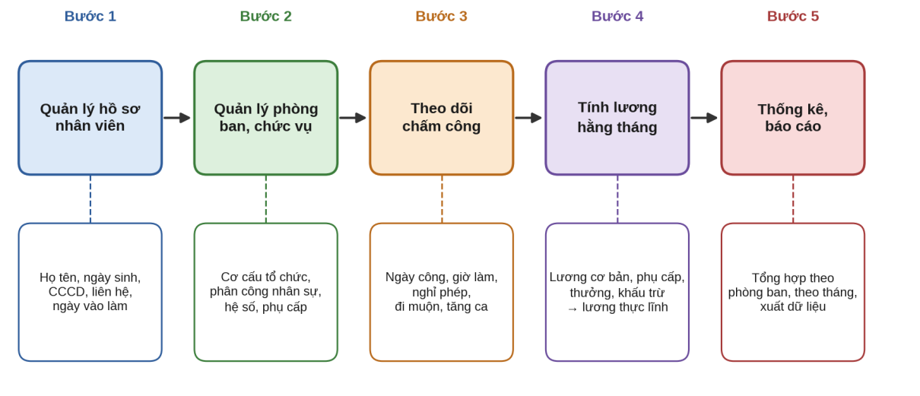
Hình 1. 1. Quy trình quản lý nhân sự và tiền lương cần số hóa
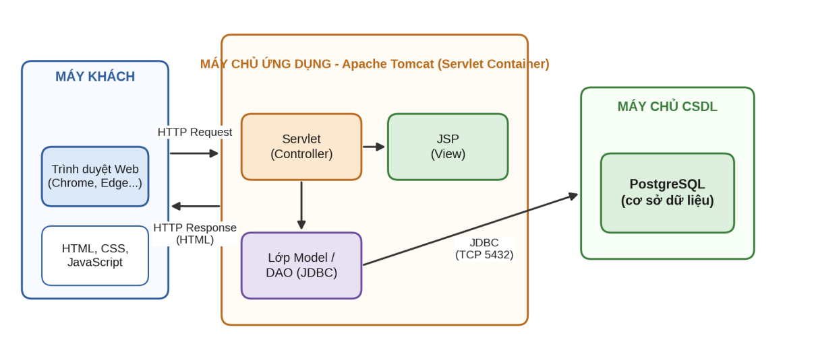
Hình 1. 2. Kiến trúc tổng thể của ứng dụng Web quản lý nhân sự và lương
Theo kiến trúc này, trình duyệt của người dùng gửi yêu cầu HTTP đến máy chủ Apache Tomcat. Tại đây, Servlet tiếp nhận và điều phối xử lý, lớp truy cập dữ liệu làm việc với PostgreSQL thông qua JDBC, còn trang JSP chịu trách nhiệm tạo ra giao diện HTML trả về cho người dùng. Các mục tiếp theo của chương lần lượt trình bày từng thành phần công nghệ này.

1.2. Công nghệ JSP
JSP (JavaServer Pages) là công nghệ cho phép tạo trang Web động bằng ngôn ngữ Java. Công nghệ này ban đầu do Sun Microsystems phát triển, hiện nằm trong bộ đặc tả Jakarta EE với tên gọi Jakarta Server Pages. Một trang JSP về hình thức giống như một trang HTML, nhưng bên trong có thể chèn thêm các đoạn mã Java hoặc các thẻ đặc biệt để sinh nội dung theo dữ liệu tại thời điểm xử lý. Nhờ vậy, cùng một trang JSP có thể hiển thị danh sách nhân viên, bảng lương hay kết quả tìm kiếm khác nhau tùy theo dữ liệu được truyền vào.
Điểm cần hiểu rõ về JSP là trang này không được trình duyệt chạy trực tiếp mà được xử lý hoàn toàn ở phía máy chủ. Như minh họa trong Hình 1.3, khi nhận yêu cầu tới một trang JSP, container (ở đây là Tomcat) kiểm tra xem trang đã được dịch chưa hoặc có bị sửa đổi kể từ lần dịch trước hay không. Nếu cần, container sẽ dịch trang JSP thành mã nguồn của một Servlet, biên dịch thành tệp .class rồi nạp và thực thi. Kết quả cuối cùng là một tài liệu HTML thuần được gửi về trình duyệt. Từ lần gọi thứ hai trở đi, container tái sử dụng lớp đã biên dịch nên tốc độ phản hồi nhanh hơn. Đây cũng là lý do lần truy cập đầu tiên vào một trang JSP thường chậm hơn các lần sau.
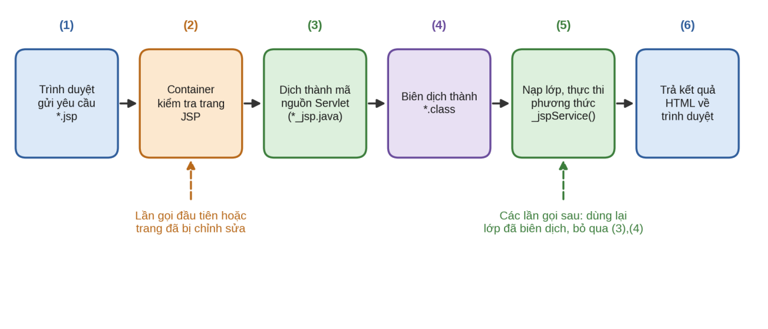
Hình 1. 3. Cơ chế xử lý một trang JSP trong container
Cú pháp của JSP gồm nhiều thành phần, các thành phần thường gặp được tổng hợp trong Bảng 1.2. Ngoài ra, JSP cung cấp sẵn một số đối tượng ngầm định mà lập trình viên có thể dùng ngay không cần khai báo, tiêu biểu là request (dữ liệu yêu cầu từ người dùng), response (phản hồi gửi về), session (phiên làm việc của người dùng), application (phạm vi toàn ứng dụng) và out (luồng ghi nội dung ra trang).

Bảng 1. 2. Một số thành phần cú pháp thường dùng trong JSP
Thành phần | Cú pháp | Chức năng
Directive | <%@ page ... %>, <%@ include ... %>, <%@ taglib ... %> | Khai báo thông tin cấu hình cho trang như kiểu nội dung, mã hóa, thư viện thẻ
Scriptlet | <% ... %> | Chứa các câu lệnh Java được thực thi khi trang được xử lý
Expression | <%= ... %> | Tính giá trị biểu thức và ghi kết quả ra trang HTML
Declaration | <%! ... %> | Khai báo biến hoặc phương thức ở mức lớp
Expression Language | ${ ... } | Truy xuất nhanh dữ liệu đã được đặt vào request, session...
JSTL | <c:forEach>, <c:if>, <c:out> ... | Thư viện thẻ chuẩn thay thế phần lớn mã scriptlet

Trong thực tế, việc nhồi nhiều mã Java vào scriptlet khiến trang JSP rối rắm và khó bảo trì. Vì thế, nhóm ưu tiên kết hợp Expression Language với JSTL để hiển thị dữ liệu, còn toàn bộ xử lý nghiệp vụ được chuyển sang Servlet và các lớp Java riêng. Đoạn mã 1.1 minh họa cách hiển thị danh sách nhân viên do Servlet chuyển sang bằng JSTL và EL.
<%@ page contentType="text/html; charset=UTF-8" %>
<%@ taglib prefix="c" uri="jakarta.tags.core" %>
<table border="1">
<tr><th>Mã NV</th><th>Họ tên</th><th>Phòng ban</th></tr>
<c:forEach var="nv" items="${dsNhanVien}">
<tr>
<td>${nv.maNV}</td>
<td>${nv.hoTen}</td>
<td>${nv.tenPhongBan}</td>
</tr>
</c:forEach>
</table>
Đoạn mã 1.1. Trang JSP hiển thị danh sách nhân viên bằng JSTL và EL
Lưu ý rằng địa chỉ thư viện thẻ phụ thuộc phiên bản môi trường: với Jakarta EE 10 trở lên (Tomcat 10 trở lên) dùng jakarta.tags.core, còn các phiên bản cũ hơn dùng địa chỉ http://java.sun.com/jsp/jstl/core. Về ưu điểm, JSP tận dụng được toàn bộ thư viện của Java, chạy được trên nhiều hệ điều hành, dễ học đối với người đã biết HTML và Java, đồng thời tích hợp tự nhiên với Servlet. Hạn chế của JSP là dễ bị lạm dụng để viết cả logic xử lý trong giao diện, dẫn đến mã khó kiểm thử; do đó trong đề tài JSP chỉ đảm nhận vai trò lớp giao diện (View) trong mô hình MVC, hiển thị dữ liệu nhân viên, phòng ban, bảng chấm công, bảng lương và các biểu mẫu nhập liệu.

1.3. Công nghệ Servlet
Servlet là các lớp Java chạy bên trong máy chủ Web (Servlet Container) để nhận yêu cầu từ trình duyệt, xử lý và tạo phản hồi. Tương tự JSP, Servlet hiện thuộc đặc tả Jakarta EE (Jakarta Servlet). Nếu JSP mạnh ở việc trình bày, thì Servlet mạnh ở việc xử lý: đọc dữ liệu người dùng gửi lên, kiểm tra tính hợp lệ, gọi lớp nghiệp vụ, truy cập cơ sở dữ liệu và quyết định trang nào sẽ được hiển thị tiếp theo.
Để viết một Servlet, lập trình viên tạo lớp kế thừa HttpServlet và ghi đè các phương thức tương ứng với từng phương thức HTTP, trong đó doGet thường dùng để lấy và hiển thị dữ liệu còn doPost dùng để nhận dữ liệu từ biểu mẫu như thêm mới, cập nhật. Servlet được ánh xạ tới một đường dẫn URL bằng chú thích @WebServlet hoặc khai báo trong tệp web.xml. Trong lúc xử lý, hai đối tượng HttpServletRequest và HttpServletResponse đại diện cho yêu cầu và phản hồi; ngoài ra HttpSession giúp lưu trạng thái đăng nhập của người dùng giữa các lần gọi.
Vòng đời của Servlet do container quản lý và được thể hiện ở Hình 1.4. Sau khi nạp lớp và tạo đối tượng, container gọi phương thức init() đúng một lần để khởi tạo. Từ đó, mỗi yêu cầu gửi đến sẽ được container giao cho phương thức service(), phương thức này lại chuyển đến doGet() hoặc doPost() phù hợp. Khi ứng dụng bị dừng hoặc gỡ bỏ, container gọi destroy() một lần để giải phóng tài nguyên. Điểm đáng chú ý là container chỉ tạo một đối tượng Servlet cho mỗi khai báo và dùng nhiều luồng để phục vụ đồng thời nhiều yêu cầu, do đó tránh lưu dữ liệu riêng của từng người dùng vào các thuộc tính của lớp Servlet để không xảy ra xung đột giữa các luồng.
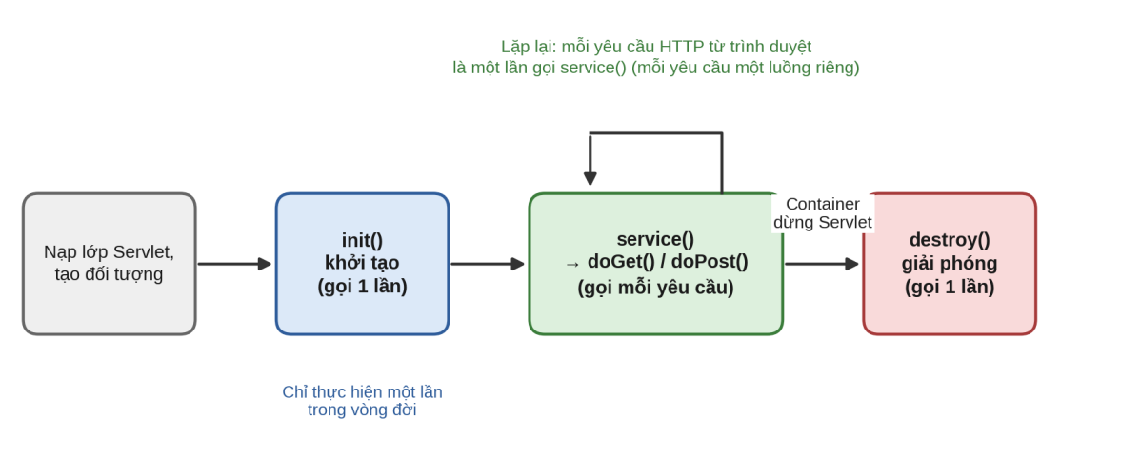
Hình 1. 4. Vòng đời của một Servlet
Đoạn mã 1.2 là ví dụ một Servlet đơn giản trong hệ thống: nhận yêu cầu xem danh sách nhân viên, lấy dữ liệu từ lớp DAO, đặt vào request rồi chuyển tiếp sang trang JSP để hiển thị.
Đoạn mã 1.2. Servlet xử lý yêu cầu xem danh sách nhân viên
@WebServlet("/nhanvien")
public class NhanVienServlet extends HttpServlet {
private final NhanVienDAO dao = new NhanVienDAO();

@Override
protected void doGet(HttpServletRequest request,
HttpServletResponse response)
throws ServletException, IOException {
List<NhanVien> ds = dao.layDanhSach();
request.setAttribute("dsNhanVien", ds);
request.getRequestDispatcher("/views/nhanvien.jsp")
.forward(request, response);
}
}

Khi điều hướng, Servlet có hai cách chính. Với forward, yêu cầu được chuyển nội bộ sang trang JSP trên máy chủ và địa chỉ URL trên trình duyệt không đổi; cách này phù hợp để hiển thị dữ liệu. Với redirect, máy chủ bảo trình duyệt gửi một yêu cầu mới tới địa chỉ khác; cách này thường dùng sau khi thêm, sửa, xóa dữ liệu để tránh việc người dùng tải lại trang làm gửi biểu mẫu lặp. Ngoài ra, Servlet Filter có thể được dùng để kiểm tra đăng nhập và phân quyền trước khi yêu cầu tới được Servlet xử lý, phù hợp với yêu cầu bảo mật thông tin lương.
Vì JSP và Servlet gắn bó chặt chẽ nên dễ bị nhầm lẫn vai trò. Bảng 1.3 so sánh hai công nghệ này và chỉ ra cách nhóm phân công chúng trong đề tài.
Bảng 1. 3. So sánh JSP và Servlet
Tiêu chí | JSP | Servlet
Bản chất | Trang văn bản chứa HTML kết hợp mã Java | Lớp Java thuần
Thế mạnh | Trình bày giao diện, tạo HTML | Xử lý yêu cầu, điều khiển luồng, logic nghiệp vụ
Biên dịch | Container tự dịch sang Servlet khi cần | Lập trình viên biên dịch cùng dự án
Khi chỉnh sửa | Lưu tệp là có hiệu lực, container tự dịch lại | Phải biên dịch lại và nạp lại ứng dụng

1.4. Công nghệ JDBC
JDBC (Java Database Connectivity) là bộ giao diện lập trình chuẩn của Java để làm việc với cơ sở dữ liệu quan hệ, nằm trong các gói java.sql và javax.sql. Ý tưởng cốt lõi của JDBC là tách ứng dụng khỏi hệ quản trị cơ sở dữ liệu cụ thể: ứng dụng chỉ gọi các giao diện chuẩn, còn việc trao đổi với từng hệ quản trị được thực hiện bởi một trình điều khiển (driver) do nhà cung cấp phát hành. Nhờ vậy, khi cần đổi từ hệ quản trị này sang hệ quản trị khác, phần lớn mã Java giữ nguyên, thường chỉ thay driver, chuỗi kết nối và một số câu lệnh SQL đặc thù.
Kiến trúc của JDBC được thể hiện trong Hình 1.5, gồm các tầng: ứng dụng Java, JDBC API, DriverManager, driver của hệ quản trị và cuối cùng là máy chủ cơ sở dữ liệu. JDBC driver được chia thành bốn loại: Type 1 (cầu nối JDBC-ODBC, đã bị loại bỏ từ Java 8), Type 2 (dùng thư viện gốc của hệ quản trị), Type 3 (thông qua phần mềm trung gian trên mạng) và Type 4 (viết hoàn toàn bằng Java, giao tiếp trực tiếp qua giao thức mạng). Driver của PostgreSQL (thường gọi là pgJDBC) thuộc Type 4, chỉ cần một tệp .jar đặt vào thư mục thư viện của ứng dụng là có thể sử dụng, rất thuận tiện khi triển khai trên Tomcat.
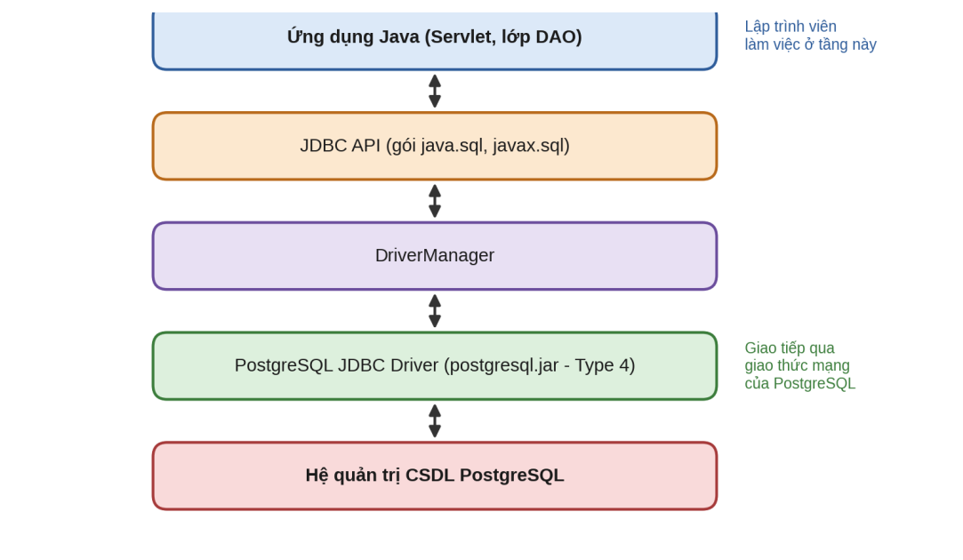
Hình 1. 5. Kiến trúc của JDBC khi làm việc với PostgreSQL
Quy trình làm việc điển hình với JDBC gồm sáu bước như Hình 1.6: nạp driver, tạo kết nối, tạo câu lệnh, thực thi, xử lý kết quả và đóng kết nối. Với các driver hiện đại, bước nạp driver bằng Class.forName không còn bắt buộc vì driver tự đăng ký, tuy nhiên nhóm vẫn giữ lại để mã tương thích với nhiều môi trường.
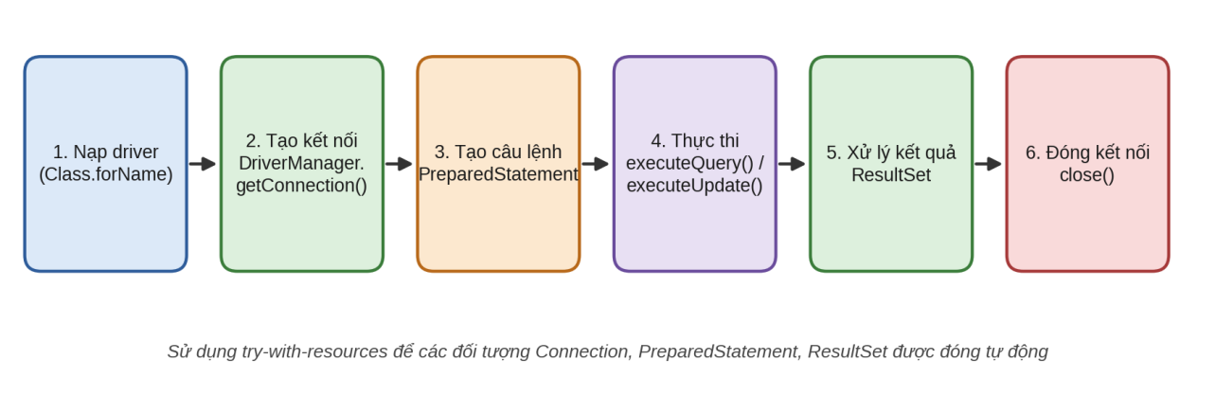
Hình 1. 6. Các bước làm việc với cơ sở dữ liệu thông qua JDBC
Các lớp và giao diện JDBC mà nhóm sử dụng nhiều nhất được liệt kê trong Bảng 1.4.
Bảng 1. 4. Các lớp và giao diện chính của JDBC
Tên | Loại | Vai trò
DriverManager | Lớp | Quản lý các driver đã đăng ký và tạo kết nối tới cơ sở dữ liệu
Connection | Giao diện | Đại diện cho một phiên kết nối; quản lý giao dịch (commit, rollback)
Statement | Giao diện | Thực thi câu lệnh SQL tĩnh
PreparedStatement | Giao diện | Thực thi câu lệnh SQL có tham số, an toàn hơn và hiệu quả hơn Statement
ResultSet | Giao diện | Chứa kết quả của câu truy vấn, duyệt từng dòng bằng next()
SQLException | Lớp | Biểu diễn các lỗi phát sinh khi làm việc với cơ sở dữ liệu

Đoạn mã 1.3 và 1.4 minh họa cách nhóm thiết lập kết nối tới PostgreSQL và truy vấn dữ liệu. Chuỗi kết nối có dạng jdbc:postgresql://máy_chủ:cổng/tên_cơ_sở_dữ_liệu, trong đó cổng mặc định của PostgreSQL là 5432 và tên driver là org.postgresql.Driver.
Đoạn mã 1.3. Lớp tiện ích tạo kết nối tới PostgreSQL
public class DBConnection {
private static final String URL =
"jdbc:postgresql://localhost:5432/miximoi_hrm";
private static final String USER = "postgres";
private static final String PASSWORD = "mat_khau";

public static Connection getConnection()
throws SQLException, ClassNotFoundException {
Class.forName("org.postgresql.Driver");
return DriverManager.getConnection(URL, USER, PASSWORD);
}
}

Đoạn mã 1.4. Truy vấn dữ liệu bằng PreparedStatement và ResultSet
public List<NhanVien> layTheoPhongBan(int maPB) {
List<NhanVien> ds = new ArrayList<>();
String sql = "SELECT ma_nv, ho_ten, ngay_sinh "
+ "FROM nhan_vien WHERE ma_pb = ?";
try (Connection con = DBConnection.getConnection();
PreparedStatement ps = con.prepareStatement(sql)) {
ps.setInt(1, maPB);
try (ResultSet rs = ps.executeQuery()) {
while (rs.next()) {
NhanVien nv = new NhanVien();
nv.setMaNV(rs.getInt("ma_nv"));
nv.setHoTen(rs.getString("ho_ten"));
ds.add(nv);
}
}
} catch (Exception e) {
e.printStackTrace();
}
return ds;
}

Có ba điểm nhóm đặc biệt lưu ý khi dùng JDBC. Thứ nhất, luôn dùng PreparedStatement với tham số dạng dấu hỏi thay vì nối chuỗi vào câu lệnh SQL, nhờ đó chống được tấn công SQL Injection, một rủi ro đáng kể ở các chức năng đăng nhập và tìm kiếm. Thứ hai, đóng kết nối sau khi dùng xong bằng cú pháp try-with-resources để không làm cạn tài nguyên máy chủ. Thứ ba, với những thao tác gồm nhiều câu lệnh phải thành công hoặc thất bại cùng nhau, chẳng hạn ghi bảng lương của cả tháng cho toàn bộ nhân viên, cần tắt chế độ tự động xác nhận bằng setAutoCommit(false) rồi gọi commit() khi hoàn tất hoặc rollback() khi có lỗi để dữ liệu luôn nhất quán.
Để mã nguồn gọn và dễ bảo trì, các câu lệnh JDBC không được viết rải rác trong Servlet mà được gom vào các lớp DAO (Data Access Object). Mỗi lớp DAO phụ trách một bảng hoặc một nhóm nghiệp vụ, cung cấp các phương thức thêm, sửa, xóa, tìm kiếm cho tầng trên sử dụng.

1.5. Hệ quản trị cơ sở dữ liệu
Hệ quản trị cơ sở dữ liệu (DBMS) là phần mềm chịu trách nhiệm lưu trữ, truy xuất và bảo vệ dữ liệu, cho phép nhiều người dùng cùng làm việc với dữ liệu mà vẫn bảo đảm tính đúng đắn. Với hệ thống quản lý nhân sự và lương, nhóm sử dụng hệ quản trị cơ sở dữ liệu quan hệ, trong đó dữ liệu được tổ chức thành các bảng gồm hàng và cột. Mỗi bảng có khóa chính để phân biệt các dòng, các bảng liên kết với nhau thông qua khóa ngoại, đồng thời có thể đặt thêm các ràng buộc như không được để trống, giá trị duy nhất hay điều kiện kiểm tra để bảo vệ tính toàn vẹn của dữ liệu. Các thao tác trên dữ liệu được thực hiện bằng ngôn ngữ truy vấn có cấu trúc SQL.
Đề tài lựa chọn PostgreSQL làm hệ quản trị cơ sở dữ liệu. PostgreSQL là hệ quản trị cơ sở dữ liệu quan hệ - đối tượng mã nguồn mở, có nguồn gốc từ dự án POSTGRES tại Đại học California, Berkeley, và đã được phát triển liên tục trong nhiều thập kỷ. Hệ quản trị này được đánh giá cao về độ tin cậy và mức độ tuân thủ chuẩn SQL.
Một số đặc điểm khiến nhóm lựa chọn PostgreSQL gồm: hỗ trợ đầy đủ giao dịch theo tính chất ACID, nghĩa là các thao tác trong một giao dịch được thực hiện trọn vẹn hoặc không thực hiện gì; cơ chế điều khiển đồng thời nhiều phiên bản (MVCC) giúp nhiều người đọc và ghi dữ liệu cùng lúc mà ít bị khóa lẫn nhau; hệ thống ràng buộc và kiểu dữ liệu phong phú; hỗ trợ các hàm tổng hợp, hàm cửa sổ và truy vấn phức tạp rất hữu ích cho việc thống kê báo cáo; miễn phí theo giấy phép PostgreSQL; và có công cụ quản trị trực quan pgAdmin. Hơn nữa, PostgreSQL có driver JDBC chính thức, ổn định và dễ tích hợp với ứng dụng Java như đã trình bày ở mục 1.4.
Về kiểu dữ liệu, việc chọn đúng kiểu cho từng cột đặc biệt quan trọng đối với dữ liệu lương. Bảng 1.5 tổng hợp các kiểu dữ liệu của PostgreSQL mà đề tài dự kiến sử dụng.
Bảng 1. 5. Các kiểu dữ liệu PostgreSQL dự kiến sử dụng
Kiểu dữ liệu | Ý nghĩa | Ví dụ áp dụng
SERIAL / INTEGER | Số nguyên; SERIAL tự động tăng | Mã nhân viên, mã phòng ban, mã chức vụ
VARCHAR(n) | Chuỗi ký tự có độ dài tối đa n | Họ tên, địa chỉ, số điện thoại, tên đăng nhập
TEXT | Chuỗi ký tự độ dài không giới hạn | Ghi chú, mô tả
DATE | Ngày tháng năm | Ngày sinh, ngày vào làm, ngày chấm công
TIMESTAMP | Ngày giờ | Thời điểm tạo hoặc chốt bảng lương
NUMERIC(15,2) | Số thập phân chính xác | Lương cơ bản, phụ cấp, thưởng, lương thực lĩnh
BOOLEAN | Giá trị đúng/sai | Trạng thái làm việc, trạng thái tài khoản

Với số tiền, nhóm dùng NUMERIC thay cho kiểu số thực dấu phẩy động (REAL, DOUBLE PRECISION) vì NUMERIC lưu giá trị chính xác, tránh sai số làm tròn khi cộng trừ nhiều khoản. Đoạn mã 1.5 minh họa cách định nghĩa hai bảng có quan hệ khóa ngoại trong PostgreSQL; cấu trúc đầy đủ của cơ sở dữ liệu sẽ được thiết kế chi tiết ở Chương 2.
Đoạn mã 1.5. Ví dụ câu lệnh tạo bảng trong PostgreSQL
CREATE TABLE phong_ban (
ma_pb SERIAL PRIMARY KEY,
ten_pb VARCHAR(100) NOT NULL UNIQUE
);

CREATE TABLE nhan_vien (
ma_nv SERIAL PRIMARY KEY,
ho_ten VARCHAR(100) NOT NULL,
ngay_sinh DATE,
luong_co_ban NUMERIC(15,2) CHECK (luong_co_ban >= 0),
ma_pb INTEGER REFERENCES phong_ban(ma_pb)
);

Ràng buộc khóa ngoại ở ví dụ trên bảo đảm mỗi nhân viên chỉ được gán vào một phòng ban đã tồn tại, còn ràng buộc CHECK ngăn việc nhập mức lương âm. Việc đưa các quy tắc này xuống tầng cơ sở dữ liệu giúp dữ liệu vẫn đúng ngay cả khi có lỗi ở tầng ứng dụng.
1.6. Mô hình MVC trong ứng dụng Web Java
MVC (Model - View - Controller) là mô hình kiến trúc chia ứng dụng thành ba thành phần tách biệt: Model quản lý dữ liệu và nghiệp vụ, View chịu trách nhiệm hiển thị, Controller nhận yêu cầu từ người dùng và điều phối giữa hai thành phần còn lại. Mục đích của việc phân tách là để mỗi thành phần chỉ làm một nhiệm vụ, thay đổi ở thành phần này ít ảnh hưởng đến thành phần khác, mã nguồn dễ hiểu và các thành viên trong nhóm có thể làm việc song song.
Trong ứng dụng Web Java dùng JSP và Servlet, ba thành phần của MVC được hiện thực như sau. Model gồm các lớp JavaBean biểu diễn thực thể (NhanVien, PhongBan, ChucVu, ChamCong, BangLuong) và các lớp DAO thao tác cơ sở dữ liệu qua JDBC. View là các trang JSP. Controller là các Servlet. Hình 1.7 mô tả mối quan hệ giữa các thành phần, còn Bảng 1.6 tổng hợp nhiệm vụ cụ thể của từng thành phần trong đề tài.
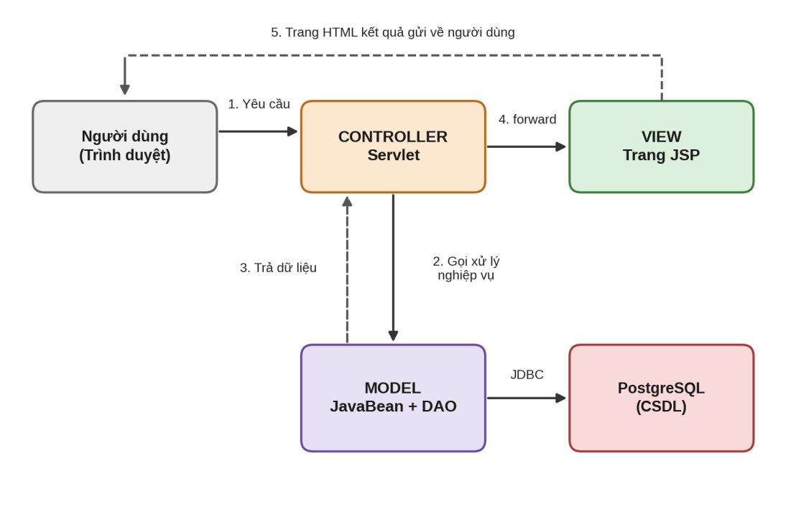
Hình 1. 7. Mô hình MVC trong ứng dụng Web Java
Bảng 1. 6. Vai trò của các thành phần MVC trong đề tài
Thành phần | Công nghệ | Nhiệm vụ | Ví dụ
Model | JavaBean, DAO, JDBC | Biểu diễn dữ liệu, thực hiện quy tắc nghiệp vụ, truy cập PostgreSQL | NhanVien, NhanVienDAO, BangLuongDAO
View | JSP, JSTL, HTML, CSS | Hiển thị dữ liệu, cung cấp biểu mẫu nhập liệu cho người dùng | nhanvien.jsp, luong.jsp
Controller | Servlet, Filter | Nhận yêu cầu, kiểm tra dữ liệu, gọi Model, chọn View phù hợp | NhanVienServlet, LuongServlet
Luồng xử lý một yêu cầu điển hình được minh họa trong sơ đồ tuần tự ở Hình 1.8, lấy ví dụ chức năng xem danh sách nhân viên. Trình duyệt gửi yêu cầu tới Servlet; Servlet gọi phương thức của lớp DAO; DAO gửi câu lệnh SELECT tới PostgreSQL qua JDBC và nhận về ResultSet; DAO chuyển kết quả thành danh sách đối tượng NhanVien trả về cho Servlet; Servlet đặt danh sách vào request rồi forward sang trang JSP; cuối cùng trang JSP sinh ra HTML và trả về trình duyệt.
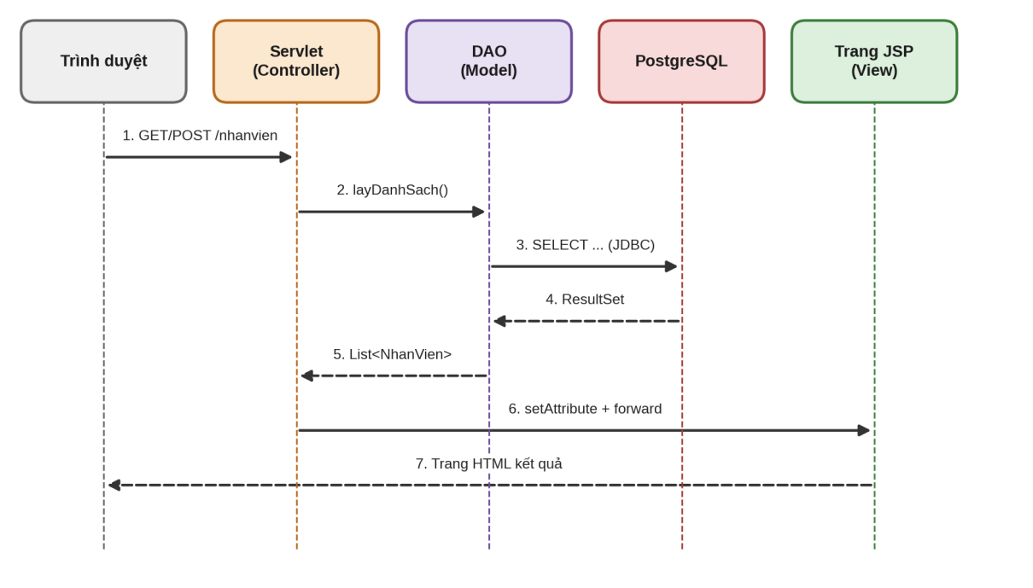
Hình 1. 8. Sơ đồ tuần tự xử lý một yêu cầu theo mô hình MVC
Để hiện thực mô hình MVC một cách rõ ràng, nhóm tổ chức mã nguồn thành các gói riêng như minh họa ở Hình 1.9: gói model chứa các lớp thực thể, gói dao chứa các lớp truy cập dữ liệu, gói controller chứa các Servlet, gói util chứa lớp tiện ích kết nối, còn các trang JSP, tệp CSS, JavaScript nằm trong thư mục webapp. Cách tổ chức này giúp người đọc mã nguồn nhanh chóng xác định được chức năng cần tìm nằm ở đâu.
Nhìn chung, việc áp dụng MVC mang lại nhiều lợi ích cho đề tài: giảm sự phụ thuộc giữa giao diện và xử lý dữ liệu; thuận tiện cho việc kiểm thử và sửa lỗi từng phần; dễ bổ sung chức năng mới như thêm một loại báo cáo chỉ cần thêm Servlet, DAO và trang JSP tương ứng; đồng thời nhiều thành viên có thể phát triển các thành phần khác nhau cùng lúc mà ít xảy ra xung đột.
1.7. Tổng kết chương 1
Chương 1 đã trình bày bài toán quản lý nhân sự và tiền lương, phân tích các hạn chế của cách quản lý thủ công và chỉ ra sự cần thiết của một ứng dụng Web tập trung. Chương cũng giới thiệu các công nghệ nền tảng của hệ thống: JSP dùng để xây dựng giao diện, Servlet dùng để điều khiển và xử lý yêu cầu, JDBC làm cầu nối giữa ứng dụng Java và cơ sở dữ liệu, PostgreSQL là hệ quản trị cơ sở dữ liệu lưu trữ toàn bộ dữ liệu, và mô hình MVC là nguyên tắc tổ chức mã nguồn chung. Vai trò của từng công nghệ được tóm tắt trong Bảng 1.7.
Bảng 1. 7. Tổng hợp các công nghệ sử dụng trong đề tài
Công nghệ | Vai trò trong hệ thống | Vị trí trong MVC
JSP, JSTL, HTML, CSS | Xây dựng giao diện và hiển thị dữ liệu | View
Servlet, Filter | Tiếp nhận yêu cầu, điều phối, kiểm soát truy cập | Controller
JavaBean, DAO | Biểu diễn thực thể và thực hiện nghiệp vụ | Model
JDBC (pgJDBC) | Kết nối và thao tác dữ liệu trong PostgreSQL | Model (tầng dữ liệu)
PostgreSQL | Lưu trữ dữ liệu nhân sự, chấm công, tiền lương | Nguồn dữ liệu
Apache Tomcat | Máy chủ chạy Servlet và JSP | Môi trường thực thi

Những kiến thức lý thuyết này là cơ sở để nhóm tiến hành khảo sát, phân tích yêu cầu và thiết kế chi tiết hệ thống, cụ thể là các sơ đồ chức năng và cấu trúc cơ sở dữ liệu, trong Chương 2.

CHƯƠNG 2. PHÂN TÍCH VÀ THIẾT KẾ HỆ THỐNG
Trên cơ sở lý thuyết đã trình bày ở Chương 1, chương này thực hiện khảo sát nghiệp vụ của công ty MIXIMOI, xác định yêu cầu đối với hệ thống, phân tích chi tiết từng phân hệ chức năng và tiến hành thiết kế hệ thống, bao gồm sơ đồ Use Case, sơ đồ hoạt động, cơ sở dữ liệu PostgreSQL gồm 28 bảng và giao diện người dùng.

2.1. Khảo sát và phân tích yêu cầu
Qua khảo sát quy trình quản lý nhân sự tại một doanh nghiệp có quy mô như MIXIMOI, nhóm nhận thấy các công việc quản lý nhân sự, thời gian làm việc và chi trả lương có mối liên hệ chặt chẽ với nhau: hồ sơ nhân viên và hợp đồng là căn cứ để xác định mức lương; dữ liệu chấm công, nghỉ phép và tăng ca là căn cứ để tính số công; kết quả đánh giá hiệu suất là căn cứ để xét thưởng. Vì vậy, hệ thống được xây dựng thành một ứng dụng thống nhất, đặt tên là MIXIMOI HRM & PAYROLL, gồm 11 phân hệ chức năng (Hình 2.1) dùng chung một cơ sở dữ liệu PostgreSQL gồm 28 bảng.
2.1.1. Mục tiêu của hệ thống
Mục tiêu tổng quát của hệ thống MIXIMOI HRM & PAYROLL là số hóa và tự động hóa toàn bộ quy trình quản lý nhân sự, thời gian làm việc và tính toán chi trả tiền lương, thay thế cách quản lý thủ công bằng sổ sách và bảng tính rời rạc. Cụ thể, hệ thống hướng tới các mục tiêu sau:
- Quản lý tập trung toàn bộ vòng đời của nhân viên, từ tuyển dụng, ký hợp đồng, làm việc cho đến khi nghỉ việc, trong đó dữ liệu lịch sử về chấm công và tiền lương luôn được bảo toàn.
- Theo dõi chính xác thời gian làm việc thực tế bằng nhiều phương thức (FaceID, vân tay, GPS, mã QR, chấm công thủ công), tự động phân loại đi muộn, về sớm, xử lý nghỉ phép và tăng ca làm căn cứ tính lương.
- Tự động tính lương hằng tháng từ công thực tế, phụ cấp, thưởng, tiền tăng ca và các khoản khấu trừ (bảo hiểm bắt buộc, thuế thu nhập cá nhân, tạm ứng); bảng lương được duyệt và chi trả theo vòng đời rõ ràng, mỗi nhân viên nhận một phiếu lương minh bạch.
- Bảo đảm an toàn thông tin thông qua xác thực người dùng, phân quyền theo vai trò và ghi nhật ký kiểm toán các thao tác quan trọng.
- Cung cấp bảng điều khiển, tra cứu và báo cáo thống kê giúp ban lãnh đạo, bộ phận nhân sự và kế toán nắm bắt tình hình nhân sự và chi phí lương; đồng thời hỗ trợ các nghiệp vụ mở rộng như hợp đồng lao động, tuyển dụng có hỗ trợ AI, đánh giá KPI và xử lý kỷ luật.
2.1.2. Các đối tượng sử dụng hệ thống
Hệ thống có năm nhóm người dùng, tương ứng với năm vai trò được lưu trong bảng roles của cơ sở dữ liệu. Vai trò và phạm vi sử dụng của từng nhóm được tổng hợp trong Bảng 2.1.
Bảng 2. 1. Các đối tượng sử dụng hệ thống
Vai trò | Mã vai trò | Phạm vi sử dụng chính
Quản trị viên | ADMIN | Quản lý tài khoản, phân quyền và cài đặt hệ thống; xem nhật ký hệ thống; có quyền quản lý trên hầu hết các phân hệ; phê duyệt bảng lương.
Chuyên viên Nhân sự | HR | Quản lý hồ sơ nhân viên, phòng ban, chức vụ, hợp đồng, tuyển dụng; theo dõi và chốt bảng công; duyệt nghỉ phép, xác nhận tăng ca; xử lý kỷ luật.
Trưởng bộ phận | MANAGER | Xem nhân viên trong phòng ban; duyệt giải trình, nghỉ phép, tăng ca (bước 1); đánh giá hiệu suất và KPI; tham gia phỏng vấn.
Kế toán | ACCOUNTANT | Cấu hình phụ cấp, thưởng, khấu trừ; tính lương, trình duyệt bảng lương, chi trả lương; xem báo cáo quỹ lương và tài chính.
Nhân viên | EMPLOYEE | Chấm công, gửi đơn nghỉ phép và đăng ký tăng ca; xem hồ sơ, hợp đồng, phiếu lương và kết quả đánh giá của bản thân.
Mức độ tham gia của từng vai trò đối với các phân hệ được thể hiện trong Bảng 2.2. Ký hiệu ● nghĩa là có quyền thao tác đầy đủ theo nghiệp vụ của vai trò đó, ○ nghĩa là chỉ có quyền xem hoặc gửi yêu cầu trong phạm vi của mình, ô trống nghĩa là không tham gia.
Bảng 2. 2. Ma trận phân quyền theo phân hệ
Phân hệ | ADMIN | HR | MANAGER | ACCOUNTANT | EMPLOYEE
Tài khoản và đăng nhập | ● | ○ | ○ | ○ | ○
Nhân viên | ● | ● | ○ |  | ○
Phòng ban | ● | ●
Chức vụ | ● | ●
Chấm công, nghỉ phép, tăng ca | ● | ● | ● |  | ○
Tiền lương | ● |  |  | ● | ○
Tra cứu và thống kê | ● | ● | ● | ●
2.1.3. Các yêu cầu chức năng
Từ mục tiêu và các đối tượng sử dụng nêu trên, nhóm xác định 11 nhóm yêu cầu chức năng. Cấu trúc phân rã chức năng của toàn hệ thống được thể hiện ở Hình 2.1, còn nội dung tóm tắt của từng nhóm yêu cầu được trình bày trong Bảng 2.3.
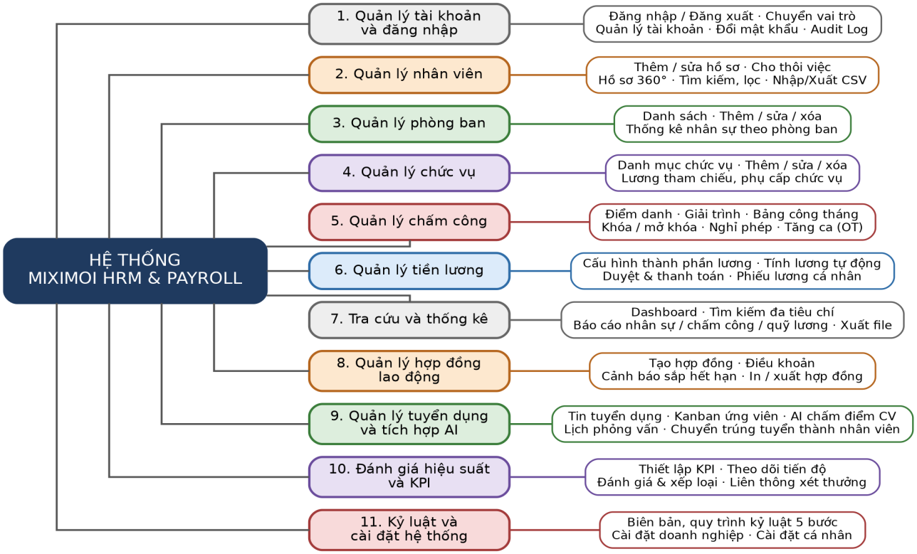
Hình 2. 1. Sơ đồ phân rã chức năng của hệ thống MIXIMOI HRM & PAYROLL
Bảng 2. 3. Danh mục yêu cầu chức năng
Mã | Phân hệ | Yêu cầu chính
FR01 | Quản lý tài khoản và đăng nhập | Đăng nhập, đăng xuất, chuyển đổi vai trò, quản lý tài khoản (tạo, khóa/mở khóa, cấp lại mật khẩu), đổi mật khẩu cá nhân, thông báo nội bộ, ghi nhật ký hệ thống (audit log).
FR02 | Quản lý nhân viên | Thêm, sửa, cho thôi việc hồ sơ nhân viên; quản lý loại nhân viên; xem hồ sơ 360° kèm quỹ phép; tìm kiếm, lọc, phân trang; nhập/xuất dữ liệu CSV.
FR03 | Quản lý phòng ban | Xem, thêm, sửa, xóa phòng ban; chỉ định trưởng phòng; thống kê nhân sự theo phòng ban.
FR04 | Quản lý chức vụ | Quản lý danh mục chức vụ; thiết lập lương tham chiếu và phụ cấp chức vụ.
FR05 | Quản lý chấm công | Điểm danh đa phương thức, quản lý ca làm việc, thiết bị và dữ liệu sinh trắc học, giải trình công, bảng công tháng, chốt công, quản lý nghỉ phép và tăng ca.
FR06 | Quản lý tiền lương | Cấu hình tham số lương, phụ cấp, thưởng, khấu trừ và tạm ứng; tính lương tự động; duyệt và thanh toán bảng lương; phiếu lương cá nhân.
FR07 | Tra cứu và thống kê | Dashboard tổng quan, tìm kiếm đa tiêu chí, báo cáo nhân sự, chấm công, quỹ lương; xuất CSV/Excel và in.
FR08 | Quản lý hợp đồng lao động | Tạo hợp đồng, quản lý điều khoản và thử việc, lưu file số hóa, cảnh báo hợp đồng sắp hết hạn, in và xuất hợp đồng.
FR09 | Quản lý tuyển dụng và tích hợp AI | Quản lý yêu cầu tuyển dụng, ứng viên theo bảng Kanban, chấm điểm CV so với JD, lịch phỏng vấn và điểm đánh giá, chuyển ứng viên trúng tuyển thành nhân viên.
FR10 | Quản lý đánh giá hiệu suất và KPI | Thiết lập kỳ đánh giá, giao và theo dõi KPI, đánh giá xếp loại nhân viên, chuyển kết quả sang xét thưởng.
FR11 | Quản lý kỷ luật và cài đặt hệ thống | Lập biên bản, theo dõi quy trình kỷ luật và khấu trừ kỷ luật; cài đặt tham số hệ thống (thông tin công ty, mã nhân viên, chấm công, lương, bảo mật); cài đặt cá nhân.

Bên cạnh các chức năng, hệ thống còn phải tuân theo một số quy tắc nghiệp vụ của công ty MIXIMOI. Đây chính là các quy tắc áp dụng khi tính công và tính lương mà Chương 1 đã đề cập; chúng được tổng hợp trong Bảng 2.4 và được cài đặt trong tầng nghiệp vụ của hệ thống.
Bảng 2. 4. Các quy tắc nghiệp vụ áp dụng trong hệ thống
Quy tắc | Nội dung
Sinh mã tự động | Mã nhân viên có dạng NV001, NV002...; mã hợp đồng HD001...; mã đơn nghỉ phép NP-2026-001; mã yêu cầu tuyển dụng YCTD-2026-081; mã ứng viên UV-2026-001; mã KPI KPI-IT-001. Các mã đều là duy nhất trong bảng tương ứng.
Quỹ phép năm | Ngày phép tiêu chuẩn 12 ngày/năm, cộng thêm 1 ngày cho mỗi 5 năm làm việc, trừ đi số ngày đã nghỉ thực tế.
Trạng thái chấm công | So khớp giờ check-in/check-out với ca làm việc (work_shifts) để phân loại ON_TIME (đúng giờ), LATE (đi muộn), EARLY_LEAVE (về sớm), ABSENT (vắng mặt), OVERTIME (làm thêm giờ); có thời gian ân hạn cấu hình được. Mỗi nhân viên chỉ có một bản ghi công trong một ngày.
Nghỉ phép liên thông | Đơn nghỉ phép đi qua các trạng thái PENDING, APPROVED, REJECTED, CANCELLED. Khi đơn được duyệt, hệ thống tự động đánh dấu các ngày nghỉ trên bảng chấm công và trừ số dư phép năm. Nếu vượt quỹ phép, nhân viên có thể chuyển sang nghỉ không lương (UNPAID).
Tăng ca và hệ số | Đơn tăng ca được duyệt hai bước: trưởng nhóm/quản lý duyệt bước 1, HR xác nhận bước 2. Hệ số tính lương: ngày thường 1.5; cuối tuần 2.0; ngày lễ, Tết 3.0. Tiền tăng ca tạm tính lưu tại cột amount.
Khấu trừ bảo hiểm và thuế | Phần người lao động đóng: BHXH 8%, BHYT 1,5%, BHTN 1%; các tỷ lệ này cùng số ngày công chuẩn (26 ngày) được lưu trong bảng cấu hình lương salary_configs. Áp dụng giảm trừ gia cảnh và biểu thuế lũy tiến khi tính thuế thu nhập cá nhân.
Công thức tính lương | Lương cơ bản thực tế = Lương hợp đồng / Ngày công chuẩn × Ngày công thực tế; Gross = Lương cơ bản thực tế + Tiền tăng ca + Phụ cấp + Thưởng; Net = Gross − Tổng khấu trừ (bảo hiểm, thuế TNCN, tạm ứng, kỷ luật và khoản khác).
Vòng đời bảng lương | DRAFT (bản nháp) → PENDING_APPROVAL (chờ phê duyệt) → APPROVED (đã phê duyệt) → PROCESSING_PAYMENT (đang thanh toán) → PAID (đã thanh toán). Mỗi nhân viên chỉ có một phiếu lương trong một kỳ (tháng/năm).
Thanh toán lương | Mỗi phiếu chi gắn với một bảng lương; hình thức BANK_TRANSFER (chuyển khoản) hoặc CASH (tiền mặt); trạng thái PENDING, COMPLETED, FAILED.
Ràng buộc xóa dữ liệu | Nhân viên và tài khoản không bị xóa vật lý mà chuyển sang trạng thái INACTIVE (tài khoản: active = FALSE); phòng ban, chức vụ chỉ được xóa khi không còn nhân viên liên quan.
Cảnh báo hợp đồng | Hợp đồng sắp hết hạn trong vòng 15 – 30 ngày được gắn trạng thái EXPIRING; quá hạn chuyển sang EXPIRED; chấm dứt trước hạn là TERMINATED.
Quy trình tuyển dụng | Ứng viên đi qua các giai đoạn NEW → SCREENING → INTERVIEW → OFFER → ONBOARDED hoặc REJECTED. Khi trúng tuyển, hồ sơ được chuyển thành nhân viên chính thức.
Quy trình kỷ luật | Năm bước: lập biên bản, họp hội đồng, ra quyết định, thi hành, lưu hồ sơ; khoản trừ lương do kỷ luật được ghi nhận với loại DISCIPLINE.
Xếp loại hiệu suất | Điểm tổng hợp = KPI × 40% + Năng lực × 30% + Văn hóa × 20% + Đổi mới × 10% (thang 10). Xếp loại A+ (xuất sắc), A (tốt), B (khá), C (cần cải thiện), D (không đạt).
2.1.4. Các yêu cầu phi chức năng
Ngoài các chức năng nghiệp vụ, hệ thống phải đáp ứng các yêu cầu phi chức năng trong Bảng 2.5. Những yêu cầu này được thể hiện trực tiếp trong lựa chọn công nghệ ở Chương 1 và trong thiết kế ở các mục sau.
Bảng 2. 5. Các yêu cầu phi chức năng
Nhóm yêu cầu | Nội dung
Bảo mật | Người dùng phải đăng nhập mới được sử dụng hệ thống; quyền truy cập được kiểm soát theo năm vai trò; mật khẩu được băm bằng BCrypt và không lưu dạng rõ; các câu lệnh SQL dùng PreparedStatement để chống SQL Injection; thông tin lương chỉ hiển thị cho đúng đối tượng.
Truy vết | Các thao tác đăng nhập, thay đổi dữ liệu và phê duyệt được ghi vào bảng audit_logs (thời gian, tài khoản, hành động, phân hệ, đối tượng, địa chỉ IP).
Toàn vẹn và chính xác dữ liệu | Dùng khóa chính, khóa ngoại, ràng buộc UNIQUE, NOT NULL và DEFAULT ở tầng cơ sở dữ liệu; số tiền lưu bằng kiểu NUMERIC; nhân viên và tài khoản không bị xóa vật lý; việc ghi bảng lương của cả kỳ thực hiện trong một giao dịch (commit/rollback).
Hiệu năng | Các danh sách lớn (nhân viên, bảng công, bảng lương) được phân trang; số liệu thống kê được tính bằng truy vấn tổng hợp SQL (COUNT, SUM, AVG, GROUP BY) thay vì xử lý trong bộ nhớ; tạo chỉ mục cho các cột thường dùng để tra cứu.
Tính dễ sử dụng | Giao diện tiếng Việt, bố cục nhất quán giữa các màn hình; menu hiển thị theo vai trò; thông báo lỗi rõ ràng; có tìm kiếm và lọc trên mọi màn hình danh sách; thông báo nội bộ hiển thị ngay trên thanh tiêu đề.
Tương thích dữ liệu | Dữ liệu xuất ra CSV/Excel dùng mã hóa UTF-8 có BOM để hiển thị đúng tiếng Việt; hỗ trợ in trực tiếp từ trình duyệt.
Triển khai | Chạy trên máy chủ Apache Tomcat, dùng PostgreSQL làm hệ quản trị cơ sở dữ liệu; người dùng chỉ cần trình duyệt Web, không phải cài đặt phần mềm.
Bảo trì và mở rộng | Tổ chức mã nguồn theo mô hình MVC gồm Servlet, Service, DAO và JSP; các tham số vận hành (ca làm việc, ân hạn, ngày chốt công, tỷ lệ bảo hiểm, ngày công chuẩn) lưu trong các bảng cấu hình system_settings và salary_configs để thay đổi mà không sửa mã nguồn.
Tuân thủ quy định | Các khoản trích nộp bảo hiểm, hệ số tăng ca và quy trình xử lý kỷ luật được cài đặt phù hợp quy định của pháp luật lao động.

2.2. Phân tích chức năng hệ thống
Mục này phân tích lần lượt 11 phân hệ chức năng của hệ thống. Với mỗi phân hệ, báo cáo nêu mục tiêu, các tác nhân tham gia, danh sách chức năng chi tiết và luồng xử lý dữ liệu gồm đầu vào, xử lý và đầu ra. Tên các lớp Servlet, Service, DAO nêu trong phần xử lý đã được tổ chức theo mô hình MVC như ở mục 1.6; tên các bảng dữ liệu được mô tả chi tiết ở mục 2.3.3.
2.2.1. Quản lý tài khoản và đăng nhập
Mục tiêu. Bảo đảm an toàn thông tin, xác thực danh tính người dùng và kiểm soát quyền hạn truy cập theo từng vai trò công việc trong doanh nghiệp.
Tác nhân tham gia. Quản trị viên (ADMIN), Nhân sự (HR), Trưởng bộ phận (MANAGER), Kế toán (ACCOUNTANT) và Nhân viên (EMPLOYEE).
Bảng 2. 6. Các chức năng của phân hệ quản lý tài khoản và đăng nhập
Chức năng | Mô tả chi tiết
Đăng nhập hệ thống | Người dùng nhập tên đăng nhập (username) và mật khẩu (password). LoginServlet chuyển cho AuthService; UserDAO truy vấn bảng users, kiểm tra tài khoản đang hoạt động (active = TRUE), đối chiếu mật khẩu với chuỗi băm BCrypt, khởi tạo HttpSession chứa thông tin người dùng và điều hướng đến trang tương ứng với vai trò.
Đăng xuất | Hủy phiên làm việc hiện tại, ghi nhận nhật ký và chuyển hướng về màn hình đăng nhập.
Chuyển đổi vai trò (Switch Role) | Hỗ trợ môi trường demo và quản trị chuyển nhanh giữa các vai trò mà không cần đăng xuất rồi đăng nhập lại.
Quản lý tài khoản người dùng | Quản trị viên tạo tài khoản mới, liên kết tài khoản với nhân viên (employee_id; tài khoản Admin gốc không gắn nhân viên), phân vai trò (ADMIN, HR, MANAGER, ACCOUNTANT, EMPLOYEE), khóa hoặc mở khóa tài khoản (active = FALSE/TRUE) và cấp lại mật khẩu mặc định (Reset Password).
Đổi mật khẩu cá nhân | Người dùng chủ động thay đổi mật khẩu định kỳ để nâng cao tính bảo mật; mật khẩu mới được băm BCrypt trước khi lưu.
Thông báo nội bộ | Hệ thống gửi thông báo nghiệp vụ (duyệt nghỉ phép, nhắc hợp đồng hết hạn, báo lương) tới tài khoản người nhận; phân loại INFO, WARNING, SUCCESS, DANGER và theo dõi trạng thái đã đọc/chưa đọc (bảng notifications).
Ghi nhật ký hệ thống (Audit Log) | Tự động ghi lại tài khoản, hành động (CREATE, UPDATE, DELETE, APPROVE, REJECT, LOGIN, LOGOUT), phân hệ tác động, mã đối tượng, mô tả và địa chỉ IP vào bảng audit_logs; Quản trị viên xem nhật ký để giám sát.

Luồng xử lý dữ liệu.
- Đầu vào: tên đăng nhập, mật khẩu, thông tin tài khoản mới và vai trò gán cho người dùng.
- Xử lý: AuthService và LoginServlet kiểm tra tính hợp lệ của dữ liệu, so khớp thông tin trong bảng users (đối chiếu với danh mục vai trò roles) và xác thực trạng thái tài khoản; các thao tác được ghi vào audit_logs.
- Đầu ra: phiên làm việc hợp lệ với thông tin người dùng và vai trò lưu trong Session; thông báo lỗi cụ thể nếu sai thông tin hoặc tài khoản bị khóa.
2.2.2. Quản lý nhân viên
Mục tiêu. Quản lý tập trung toàn bộ vòng đời của nhân viên từ lúc tiếp nhận, ký hợp đồng, làm việc cho đến khi nghỉ việc.
Tác nhân tham gia. Chuyên viên Nhân sự (HR), Quản trị viên (ADMIN); Trưởng bộ phận (MANAGER) được xem nhân viên thuộc phòng ban của mình; Nhân viên (EMPLOYEE) được xem hồ sơ của bản thân.
Bảng 2. 7. Các chức năng của phân hệ quản lý nhân viên
Chức năng | Mô tả chi tiết
Tiếp nhận và thêm mới | Nhập thông tin sơ yếu lý lịch (họ tên, ngày sinh, giới tính, điện thoại, email, địa chỉ); gán phòng ban, chức vụ, loại nhân viên và ngày vào làm; hệ thống tự sinh mã nhân viên theo định dạng chuẩn (NV001, NV002...).
Cập nhật hồ sơ | Chỉnh sửa thông tin cá nhân, liên hệ, phòng ban, chức vụ, loại nhân viên (Chính thức, Thử việc, Thời vụ, CTV) và trạng thái làm việc (ACTIVE, ON_LEAVE, INACTIVE).
Vô hiệu hóa / cho thôi việc | Chuyển trạng thái nhân viên sang INACTIVE thay vì xóa vật lý khỏi cơ sở dữ liệu, nhằm bảo toàn lịch sử chấm công và tiền lương.
Xem hồ sơ toàn diện (360°) | Xem thông tin công tác, phòng ban và chức danh hiện tại; danh sách hợp đồng lao động kèm mức lương thỏa thuận; dữ liệu sinh trắc học đã đăng ký; quỹ phép tự động tính theo công thức 12 ngày/năm cộng ngày phép thâm niên (cứ 5 năm thêm 1 ngày) trừ số ngày đã nghỉ.
Tìm kiếm và lọc | Tìm theo từ khóa (tên, mã, email, số điện thoại); lọc theo phòng ban, chức vụ, loại nhân viên và trạng thái công tác; hỗ trợ phân trang danh sách.
Nhập / xuất dữ liệu | Xuất danh sách nhân viên ra file Excel/CSV (mã hóa UTF-8 BOM); tải file mẫu CSV và nhập hàng loạt hồ sơ nhân viên từ file CSV.

Luồng xử lý dữ liệu.
- Đầu vào: form thông tin nhân sự, file CSV tải lên, tham số tìm kiếm và bộ lọc.
- Xử lý: EmployeeServlet kiểm tra tính hợp lệ của dữ liệu (trùng mã nhân viên, email, các trường bắt buộc), sau đó gọi EmployeeService và EmployeeDAO để thêm, sửa, đọc dữ liệu từ bảng employees và các bảng danh mục employee_types, departments, positions.
- Đầu ra: danh sách nhân viên hiển thị phân trang, giao diện xem chi tiết hồ sơ và file CSV tải về.
2.2.3. Quản lý phòng ban
Mục tiêu. Thiết lập và quản lý cấu trúc tổ chức, phân bổ nhân sự vào đúng các đơn vị chuyên môn trong doanh nghiệp.
Tác nhân tham gia. Quản trị viên (ADMIN) và Chuyên viên Nhân sự (HR).
Bảng 2. 8. Các chức năng của phân hệ quản lý phòng ban
Chức năng | Mô tả chi tiết
Xem danh sách phòng ban | Hiển thị toàn bộ phòng ban của công ty (Khối R&D, Phòng Kinh doanh, Phòng Nhân sự, Phòng Kế toán, Marketing...) kèm mã phòng, trưởng phòng, trạng thái và số lượng nhân sự trực thuộc.
Thêm mới phòng ban | Khai báo mã phòng (PB-HR, PB-IT...), tên, mô tả nhiệm vụ và chọn nhân viên giữ chức trưởng phòng.
Chỉnh sửa phòng ban | Thay đổi tên, mô tả chức năng, nhân sự phụ trách và trạng thái hoạt động (ACTIVE, RESTRUCTURING, INACTIVE).
Xóa phòng ban | Cho phép giải thể phòng ban khi không còn nhân viên nào trực thuộc, theo ràng buộc toàn vẹn khóa ngoại.
Thống kê nhân sự theo phòng ban | Thống kê tỷ lệ phần trăm phân bổ nhân lực toàn công ty theo từng đơn vị, hiển thị bằng biểu đồ tròn và danh sách chi tiết.

Luồng xử lý dữ liệu.
- Đầu vào: mã phòng, tên phòng ban, trưởng phòng phụ trách, mô tả chức năng, trạng thái.
- Xử lý: DepartmentServlet xử lý nghiệp vụ, kiểm tra ràng buộc không còn nhân sự trước khi xóa và gọi DepartmentDAO thao tác trên bảng departments.
- Đầu ra: cấu trúc tổ chức được cập nhật và thông báo kết quả thao tác.
2.2.4. Quản lý chức vụ
Mục tiêu. Định nghĩa rõ hệ thống chức danh, phân cấp bậc và làm cơ sở thiết lập mức lương tham chiếu, phụ cấp trách nhiệm.
Tác nhân tham gia. Quản trị viên (ADMIN) và Chuyên viên Nhân sự (HR).
Bảng 2. 9. Các chức năng của phân hệ quản lý chức vụ
Chức năng | Mô tả chi tiết
Quản lý danh mục chức vụ | Xem danh sách các chức danh trong tổ chức như Giám đốc, Trưởng phòng, Kỹ sư, Chuyên viên, Thực tập sinh.
Thêm mới chức danh | Đặt tên chức vụ (duy nhất) và mô tả nhiệm vụ, yêu cầu công việc.
Thiết lập lương tham chiếu và phụ cấp chức vụ | Mức lương tham chiếu được xác lập khi ký hợp đồng (base_salary trong contracts); phụ cấp trách nhiệm theo cấp bậc được khai báo trong bảng phụ cấp allowances của nhân viên đảm nhiệm chức vụ.
Cập nhật / xóa chức vụ | Chỉnh sửa thông tin, hoặc xóa chức danh khi không còn nhân viên nào đảm nhiệm.

Luồng xử lý dữ liệu.
- Đầu vào: tên chức vụ, mô tả vai trò và nhiệm vụ.
- Xử lý: PositionServlet nhận yêu cầu, kiểm tra tính duy nhất của tên chức danh và lưu thông tin qua PositionDAO vào bảng positions.
- Đầu ra: danh mục chức danh được cập nhật, sẵn sàng gán cho nhân viên, tuyển dụng và phục vụ tính lương.
2.2.5. Quản lý chấm công
Mục tiêu. Theo dõi chính xác thời gian làm việc thực tế, kiểm soát tình trạng đi muộn, về sớm, quản lý đơn xin nghỉ phép và tăng ca làm căn cứ tính lương hằng tháng.
Tác nhân tham gia. Nhân viên (EMPLOYEE), Trưởng bộ phận (MANAGER), Chuyên viên Nhân sự (HR) và Quản trị viên (ADMIN).
Bảng 2. 10. Các chức năng của phân hệ quản lý chấm công
Chức năng | Mô tả chi tiết
Điểm danh hằng ngày | Nhân viên check-in khi đến và check-out khi hết giờ làm bằng FACE_ID, FINGERPRINT, GPS, QR_CODE hoặc MANUAL. Hệ thống so khớp với khung giờ ca làm việc để phân loại ON_TIME, LATE, EARLY_LEAVE và tự động tính số giờ làm việc thực tế; lưu kèm thiết bị ghi nhận, ảnh khuôn mặt và độ tin cậy nhận diện (attendance).
Ca làm việc | Định nghĩa các ca (sáng, chiều, đêm) với giờ bắt đầu, giờ kết thúc và số giờ công tiêu chuẩn (work_shifts).
Thiết bị và sinh trắc học | Quản lý máy chấm công FaceID/vân tay (mã, vị trí, địa chỉ IP, firmware, trạng thái ONLINE/OFFLINE/MAINTENANCE) và dữ liệu đăng ký vân tay, khuôn mặt, thẻ từ của từng nhân viên (biometric_devices, employee_biometrics).
Giải trình và điều chỉnh công | Nhân viên gửi giải trình lý do đi muộn, về sớm hoặc quên chấm công; quản lý hoặc HR duyệt giải trình để khôi phục trạng thái công hợp lệ. HR/Admin được bổ sung hoặc điều chỉnh bản ghi thủ công khi thiết bị gặp sự cố.
Bảng công tháng dạng ma trận | Hiển thị bảng tổng hợp ngày công của tất cả nhân viên theo từng ngày trong tháng; thống kê ngày công chuẩn, ngày công thực tế, số lần đi muộn và số giờ tăng ca.
Chốt bảng công | HR chốt sổ bảng công theo ngày chốt công cấu hình trong system_settings (nhóm TIME_ATTENDANCE) trước khi chuyển giao cho Kế toán tính lương.
Quản lý nghỉ phép | Nhân viên gửi đơn nghỉ: phép năm (ANNUAL), ốm đau (SICK), việc riêng (PERSONAL), thai sản (MATERNITY), không lương (UNPAID). Hệ thống kiểm tra quỹ phép còn lại; quản lý/HR duyệt hoặc từ chối kèm lý do, hỗ trợ duyệt hàng loạt. Khi đơn được duyệt, hệ thống tự đánh dấu ngày nghỉ trên bảng chấm công và trừ quỹ phép năm.
Quản lý tăng ca (OT) | Nhân viên hoặc quản lý đăng ký ngày làm, số giờ, khung giờ, dự án và tính chất ca (REGULAR, NIGHT, WEEKEND, HOLIDAY); duyệt hai bước (trưởng nhóm, HR); hệ thống tự áp hệ số thù lao 1.5 / 2.0 / 3.0 và tính tiền tăng ca tạm tính.

Luồng xử lý dữ liệu.
- Đầu vào: thời gian check-in/out, dữ liệu sinh trắc học, đơn giải trình, đơn nghỉ phép, đăng ký tăng ca và lệnh chốt bảng công.
- Xử lý: AttendanceServlet, TimesheetServlet và LeaveServlet phối hợp với LeaveService, TimesheetService để tính số công và ghi dữ liệu vào các bảng attendance, leave_requests, overtime, đối chiếu với work_shifts, biometric_devices và employee_biometrics.
- Đầu ra: bản ghi chấm công theo thời gian thực, bảng công tháng đã chốt, số ngày công thực tế và số giờ tăng ca của nhân viên.
2.2.6. Quản lý tiền lương
Mục tiêu. Tự động hóa quy trình tính lương hằng tháng dựa trên công thực tế, tính đúng phụ cấp, thưởng, các khoản trích nộp bảo hiểm bắt buộc và thuế thu nhập cá nhân theo quy định pháp luật.
Tác nhân tham gia. Kế toán (ACCOUNTANT), Quản trị viên (ADMIN); Nhân viên (EMPLOYEE) được xem phiếu lương của mình.
Bảng 2. 11. Các chức năng của phân hệ quản lý tiền lương
Chức năng | Mô tả chi tiết
Cấu hình thành phần lương | Quản lý tham số lương dùng chung (tỷ lệ BHXH, BHYT, BHTN, ngày công chuẩn...) trong salary_configs; lương cơ bản theo hợp đồng của từng nhân viên; các loại phụ cấp cố định hằng tháng (ăn trưa, xăng xe, điện thoại...) trong allowances; các khoản thưởng (Tết, KPI, thưởng nóng) trong bonuses; các khoản khấu trừ và tạm ứng (ADVANCE, UNION_FEE, DISCIPLINE) trong salary_deductions.
Tính lương tự động | Kế toán chọn kỳ lương (tháng/năm) và kích hoạt tính lương chỉ bằng một thao tác. PayrollService tổng hợp ngày công, tiền tăng ca đã duyệt, phụ cấp, thưởng, khấu trừ của kỳ và tính lương thực lĩnh theo công thức bên dưới; kết quả lưu ở trạng thái DRAFT.
Xét duyệt và thanh toán | Bảng lương đi qua các trạng thái DRAFT → PENDING_APPROVAL → APPROVED → PROCESSING_PAYMENT → PAID. Lãnh đạo/Admin phê duyệt; Kế toán chi trả qua chuyển khoản hoặc tiền mặt và lập chứng từ trong bảng payments (PaymentServlet).
Phiếu lương cá nhân (Payslip) | Hệ thống tự sinh phiếu lương điện tử cho từng nhân viên; nhân viên tra cứu qua Web (PayslipServlet), thấy rõ từng khoản thu nhập và khấu trừ, có thể in hoặc xuất file.

Luồng xử lý dữ liệu.
- Đầu vào: kỳ lương (tháng/năm), dữ liệu công từ bảng chấm công, tiền tăng ca, danh mục phụ cấp, thưởng, khấu trừ, cấu hình bảo hiểm và thuế.
- Xử lý: PayrollServlet gọi PayrollService thực hiện tính toán, áp dụng công thức thuế lũy tiến và lưu kết quả vào các bảng payroll và payments trong một giao dịch.
- Đầu ra: bảng lương tổng hợp toàn doanh nghiệp, trạng thái thanh toán và phiếu lương cá nhân của từng nhân viên.
Công thức tính lương do PayrollService áp dụng được thể hiện như sau:
Lương cơ bản thực tế = (Lương hợp đồng / Ngày công chuẩn) × Ngày công thực tế
Lương Gross = Lương cơ bản thực tế + Tiền tăng ca (OT) + Tổng phụ cấp + Tổng thưởng
Lương thực lĩnh (Net) = Lương Gross − Tổng khấu trừ (BHXH, BHYT, BHTN, thuế TNCN, tạm ứng, kỷ luật và khoản khác)
2.2.7. Tra cứu và thống kê
Mục tiêu. Cung cấp cho ban lãnh đạo, HR và Kế toán cái nhìn toàn diện, trực quan về tình hình nhân sự, kỷ luật lao động và chi phí tài chính của công ty thông qua biểu đồ và báo cáo chi tiết.
Tác nhân tham gia. Quản trị viên (ADMIN), Chuyên viên Nhân sự (HR), Trưởng bộ phận (MANAGER) và Kế toán (ACCOUNTANT).
Bảng 2. 12 Các chức năng của phân hệ tra cứu và thống kê
Chức năng | Mô tả chi tiết
Bảng điều khiển tổng quan (Dashboard) | Hiển thị các chỉ số cốt lõi: tổng số nhân viên đang làm việc, nhân sự mới trong tháng, tổng quỹ lương kỳ gần nhất, số đơn nghỉ phép chờ xử lý; biểu đồ tròn phân bố nhân sự theo phòng ban; biểu đồ cột tình trạng nhân sự; biểu đồ đường về biến động quỹ lương qua các tháng.
Tra cứu và lọc nâng cao | Tìm kiếm tức thời trên các màn hình danh sách (nhân viên, bảng công, hợp đồng, bảng lương); kết hợp đa tiêu chí gồm từ khóa, phòng ban, chức vụ, khoảng thời gian và trạng thái xử lý.
Báo cáo nhân sự | Thống kê biến động tăng/giảm lao động, tỷ lệ nhân viên thử việc đạt yêu cầu, danh sách hợp đồng sắp hết hạn trong tháng.
Báo cáo chấm công | Tỷ lệ chuyên cần, danh sách nhân viên đi muộn/về sớm nhiều nhất, tổng số ngày nghỉ phép và giờ tăng ca theo từng đơn vị.
Báo cáo quỹ lương và tài chính | Tổng chi phí lương Gross/Net, tổng các khoản khấu trừ (bảo hiểm, thuế, tạm ứng), tình hình thanh toán theo kỳ lương.
Xuất báo cáo đa định dạng | Xuất dữ liệu ra CSV/Excel chuẩn UTF-8 và in trực tiếp từ trình duyệt.

Luồng xử lý dữ liệu.
- Đầu vào: các tiêu chí lọc báo cáo: khoảng thời gian, quý, năm, phòng ban, chức vụ, loại báo cáo.
- Xử lý: DashboardServlet và các DAO tương ứng thực hiện truy vấn tổng hợp SQL (COUNT, SUM, AVG, GROUP BY) để tính số liệu thống kê.
- Đầu ra: màn hình Dashboard với đồ thị tương tác, các bảng thống kê phân loại và file báo cáo tải về.
2.2.8. Quản lý hợp đồng lao động
Mục tiêu. Quản lý cơ sở pháp lý trong quan hệ lao động giữa công ty và nhân viên theo Bộ luật Lao động 2019, thiết lập thời hạn làm việc, thử việc và lương thưởng.
Tác nhân tham gia. Chuyên viên Nhân sự (HR), Quản trị viên (ADMIN); Nhân viên (EMPLOYEE) được xem hợp đồng của mình.
Bảng 2. 13. Các chức năng của phân hệ quản lý hợp đồng lao động
Chức năng | Mô tả chi tiết
Tạo mới hợp đồng | Thiết lập hợp đồng với mã tự sinh, phân loại: có thời hạn (FIXED_TERM), không xác định thời hạn (INDEFINITE), thời vụ (SEASONAL); khai báo số tháng thử việc và tỷ lệ lương thử việc (mặc định 85%).
Quản lý điều khoản | Ghi nhận ngày ký, người đại diện công ty ký, ngày bắt đầu hiệu lực, ngày kết thúc, mức lương cơ bản thỏa thuận, tổng phụ cấp, số CCCD/hộ chiếu của người lao động, địa điểm làm việc và mô tả công việc.
Số hóa hợp đồng | Lưu đường dẫn file scan hợp đồng (PDF) và ghi chú bổ sung cho từng hợp đồng.
Cảnh báo hợp đồng sắp hết hạn | Tự động lọc và gắn nhãn EXPIRING cho các hợp đồng hết hạn trong 15 – 30 ngày để HR chủ động gia hạn hoặc thanh lý; hợp đồng quá hạn chuyển EXPIRED.
In ấn và xuất hợp đồng | Xem trước và in hợp đồng theo mẫu văn bản pháp lý (contract-print.jsp); xuất danh sách hợp đồng ra CSV/Excel.

Luồng xử lý dữ liệu.
- Đầu vào: mã nhân viên, loại hợp đồng, ngày hiệu lực và hết hạn, mức lương cơ bản, thời gian thử việc, các điều khoản thỏa thuận.
- Xử lý: ContractServlet tiếp nhận thông tin, gọi ContractDAO lưu vào bảng contracts và theo dõi trạng thái hiệu lực theo hạn.
- Đầu ra: bản ghi hợp đồng hiệu lực, thông báo cảnh báo sắp hết hạn và mẫu hợp đồng in ra giấy.
2.2.9. Quản lý tuyển dụng và tích hợp AI
Mục tiêu. Số hóa quy trình thu hút nhân tài, tự động hóa khâu sàng lọc hồ sơ ứng viên bằng AI và rút ngắn thời gian tuyển dụng.
Tác nhân tham gia. Chuyên viên Nhân sự (HR), Trưởng bộ phận (MANAGER) tham gia phỏng vấn và Quản trị viên (ADMIN).
Bảng 2. 14. Các chức năng của phân hệ quản lý tuyển dụng và tích hợp AI
Chức năng | Mô tả chi tiết
Quản lý yêu cầu tuyển dụng | Tạo yêu cầu tuyển dụng theo phòng ban và chức vụ, soạn bản mô tả công việc (JD), yêu cầu ứng viên, quyền lợi, dải lương hoặc lương thỏa thuận, chỉ tiêu, hạn chót, mức ưu tiên (NORMAL, URGENT, HOT) và chuyên viên HR phụ trách.
Quản lý ứng viên theo Kanban | Theo dõi ứng viên trên bảng Kanban qua các giai đoạn: NEW → SCREENING → INTERVIEW → OFFER → ONBOARDED, hoặc REJECTED; ghi nhận nguồn hồ sơ, kinh nghiệm, mức lương kỳ vọng và đường dẫn CV.
Bóc tách kỹ năng tự động (AI) | Nhận diện từ khóa kỹ năng chuyên ngành (Tech, Design, Sales, Marketing, HR) từ hồ sơ ứng viên.
Chấm điểm CV so với JD (AI Match Score) | Thuật toán tự động tính điểm phần trăm phù hợp giữa hồ sơ ứng viên và JD, xếp hạng các ứng viên tiềm năng nhất; kết quả được tính tại tầng Service khi hiển thị.
Gợi ý câu hỏi phỏng vấn (AI) | Tự sinh nhận định thế mạnh, điểm yếu của ứng viên và đề xuất bộ câu hỏi phỏng vấn sát với JD.
Lịch phỏng vấn và chấm điểm | Sắp xếp vòng phỏng vấn (HR, kỹ thuật, văn hóa), thời gian, địa điểm hoặc liên kết họp trực tuyến, phân công người phỏng vấn và ghi nhận nhận xét, điểm đánh giá thang 10.
Chuyển trúng tuyển thành nhân viên | Chuyển tự động thông tin ứng viên trúng tuyển sang bảng nhân viên chính thức (employees) chỉ với một thao tác, đồng thời cập nhật giai đoạn ONBOARDED và số lượng đã tuyển của yêu cầu.

Luồng xử lý dữ liệu.
- Đầu vào: yêu cầu tuyển dụng, JD, thông tin ứng viên, CV đính kèm và điểm phỏng vấn.
- Xử lý: RecruitmentServlet phối hợp AiRecruitmentService phân tích dữ liệu, tính điểm tương đồng kỹ năng và lưu vào các bảng recruitment_requests, candidates, interviews.
- Đầu ra: danh sách ứng viên xếp hạng theo điểm AI, lịch phỏng vấn và hồ sơ nhân viên mới sau tuyển dụng.
2.2.10. Quản lý đánh giá hiệu suất và KPI
Mục tiêu. Đo lường kết quả công việc của nhân viên một cách minh bạch, tạo cơ sở xét tăng lương, thưởng định kỳ hoặc khen thưởng, kỷ luật.
Tác nhân tham gia. Trưởng bộ phận (MANAGER), Chuyên viên Nhân sự (HR), Quản trị viên (ADMIN); Nhân viên (EMPLOYEE) được xem kết quả của mình.
Bảng 2. 15. Các chức năng của phân hệ quản lý đánh giá hiệu suất và KPI
Chức năng | Mô tả chi tiết
Thiết lập kỳ đánh giá | Xác lập các chu kỳ đánh giá (quý, năm) với ngày bắt đầu, ngày chốt và trạng thái OPEN, CLOSED, DRAFT (performance_cycles).
Thiết lập chỉ tiêu KPI | Giao chỉ tiêu định lượng cho cá nhân theo phòng ban và quý: giá trị mục tiêu, đơn vị tính, trọng số phần trăm và hạn hoàn thành (kpi_metrics).
Theo dõi tiến độ KPI | Cập nhật giá trị thực tế so với mục tiêu và tính tỷ lệ phần trăm đạt được; trạng thái IN_PROGRESS, APPROVED, OVERDUE, NEEDS_IMPROVEMENT.
Đánh giá năng lực nhân viên | Quản lý trực tiếp chấm bốn nhóm điểm theo thang 10: KPI (40%), năng lực chuyên môn (30%), văn hóa doanh nghiệp (20%), cải tiến/sáng tạo (10%); hệ thống tính điểm tổng hợp và xếp loại A+, A, B, C, D (performance_evaluations).
Liên thông xét thưởng | Kết quả đánh giá được chuyển sang phân hệ tiền lương để tạo các khoản thưởng hiệu suất trong bảng bonuses, chi trả vào kỳ lương chỉ định.

Luồng xử lý dữ liệu.
- Đầu vào: danh mục chỉ tiêu KPI, trọng số đánh giá và kết quả thực hiện của nhân viên.
- Xử lý: PerformanceServlet và EvaluationServlet tính điểm tổng hợp có trọng số, xếp loại và lưu vào các bảng performance_cycles, kpi_metrics, performance_evaluations.
- Đầu ra: bảng xếp loại đánh giá hiệu suất nhân viên và tỷ lệ hoàn thành KPI toàn công ty.
2.2.11. Quản lý kỷ luật và cài đặt hệ thống
Mục tiêu. Duy trì văn hóa, nội quy doanh nghiệp và cá nhân hóa các thông số vận hành của phần mềm.
Tác nhân tham gia. Quản trị viên (ADMIN) và Chuyên viên Nhân sự (HR).
Bảng 2. 16. Các chức năng của phân hệ quản lý kỷ luật và cài đặt hệ thống
Chức năng | Mô tả chi tiết
Xử lý vi phạm và kỷ luật lao động | Lập biên bản sự việc, ghi nhận hành vi vi phạm nội quy và theo dõi quy trình xử lý kỷ luật năm bước theo Bộ luật Lao động: lập biên bản, họp hội đồng, ra quyết định, thi hành, lưu hồ sơ (DisciplineServlet). Khoản trừ lương do kỷ luật được ghi nhận vào salary_deductions với loại DISCIPLINE và mọi thao tác được lưu vết trong audit_logs.
Cài đặt hệ thống doanh nghiệp | Thiết lập thông tin pháp nhân công ty, quy tắc sinh mã nhân viên, thời gian ca làm việc chuẩn, thời gian ân hạn đi muộn/về sớm, ngày chốt công, ngày chi trả lương định kỳ và các tham số bảo mật, lưu theo nhóm GENERAL, EMP_CODE, TIME_ATTENDANCE, PAYROLL, SECURITY (SettingServlet).
Cài đặt cá nhân và bảo mật | Tùy chỉnh chế độ hiển thị giao diện, cài đặt nhận thông báo hệ thống và đổi mật khẩu.

Luồng xử lý dữ liệu.
- Đầu vào: biên bản vi phạm, mức độ kỷ luật và các tham số cấu hình hệ thống.
- Xử lý: cập nhật dữ liệu vào các bảng salary_deductions, system_settings và ghi nhật ký vào audit_logs.
- Đầu ra: quyết định kỷ luật và các tham số vận hành được áp dụng cho toàn hệ thống.

2.3. Thiết kế hệ thống
Dựa trên kết quả phân tích ở mục 2.2, mục này thiết kế hệ thống theo bốn khía cạnh: mô hình chức năng bằng sơ đồ Use Case, mô hình xử lý bằng sơ đồ hoạt động, mô hình dữ liệu bằng cơ sở dữ liệu quan hệ và mô hình trình bày bằng thiết kế giao diện.
2.3.1. Sơ đồ Use Case
Sơ đồ Use Case tổng quát ở Hình 2.2 thể hiện mối quan hệ giữa năm tác nhân và các chức năng chính của hệ thống, phù hợp với ma trận phân quyền ở Bảng 2.2. Chức năng đăng nhập và đổi mật khẩu được dùng chung cho mọi tác nhân.
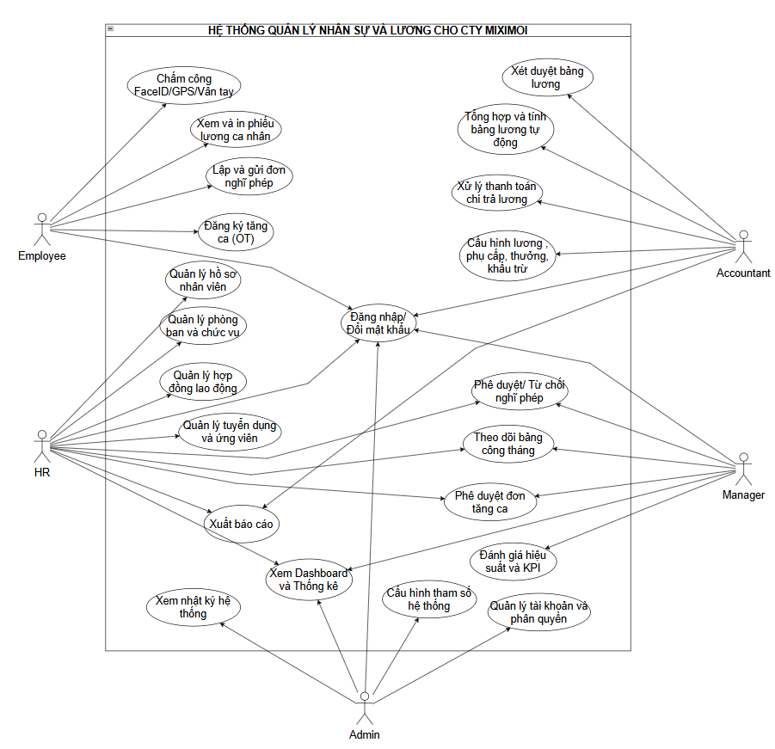
Hình 2. 2. Sơ đồ Use Case tổng quát của hệ thống
- Employee: chấm công bằng FaceID, GPS hoặc vân tay; xem và in phiếu lương cá nhân; lập và gửi đơn nghỉ phép; đăng ký tăng ca (OT).
- HR: quản lý hồ sơ nhân viên, phòng ban và chức vụ, hợp đồng lao động, tuyển dụng và ứng viên; phê duyệt nghỉ phép và tăng ca; theo dõi bảng công tháng; xuất báo cáo; xem Dashboard và thống kê.
- Manager: phê duyệt hoặc từ chối nghỉ phép; theo dõi bảng công tháng; phê duyệt đơn tăng ca; đánh giá hiệu suất và KPI; xem Dashboard.
- Accountant: cấu hình lương, phụ cấp, thưởng, khấu trừ; tổng hợp và tính bảng lương tự động; xét duyệt bảng lương; xử lý thanh toán chi trả lương; xuất báo cáo.
- Admin: quản lý tài khoản và phân quyền; cấu hình tham số hệ thống; xem nhật ký hệ thống; xem Dashboard và thống kê.
Để làm rõ luồng tương tác giữa người dùng và hệ thống, nhóm đặc tả ba Use Case tiêu biểu: Đăng nhập (Bảng 2.17), Gửi và duyệt đơn nghỉ phép (Bảng 2.18) và Tính lương hằng tháng (Bảng 2.19).
Bảng 2. 17. Đặc tả Use Case Đăng nhập
Mục | Nội dung
Tên Use Case | Đăng nhập hệ thống
Tác nhân | ADMIN, HR, MANAGER, ACCOUNTANT, EMPLOYEE
Mô tả | Người dùng xác thực danh tính để được sử dụng các chức năng phù hợp với vai trò được cấp.
Tiền điều kiện | Người dùng đã được cấp tài khoản trong bảng users.
Luồng sự kiện chính | 1. Người dùng nhập tên đăng nhập và mật khẩu, nhấn Đăng nhập; yêu cầu HTTP POST được gửi đến LoginServlet.  2. LoginServlet chuyển cho AuthService; UserDAO truy vấn bảng users theo tên đăng nhập bằng JDBC.  3. Hệ thống xác nhận tài khoản tồn tại và đang hoạt động (active = TRUE).  4. Hệ thống đối chiếu mật khẩu với chuỗi băm BCrypt lưu trong cơ sở dữ liệu.  5. Hệ thống khởi tạo HttpSession, lưu thông tin người dùng và vai trò, ghi nhật ký đăng nhập thành công vào audit_logs.  6. Hệ thống kiểm tra quyền và điều hướng: Dashboard Admin/HR/Manager, Dashboard Accountant hoặc Dashboard Employee.
Luồng thay thế | 3a. Tài khoản không tồn tại hoặc bị khóa: hiển thị thông báo sai tài khoản hoặc tài khoản bị khóa và quay lại bước 1.  4a. Mật khẩu không khớp: hiển thị thông báo mật khẩu không chính xác và quay lại bước 1.
Hậu điều kiện | Phiên làm việc hợp lệ được tạo; thao tác đăng nhập được ghi vào audit_logs.

Bảng 2. 18. Đặc tả Use Case Gửi và duyệt đơn nghỉ phép
Mục | Nội dung
Tên Use Case | Gửi và duyệt đơn nghỉ phép
Tác nhân | EMPLOYEE (gửi đơn); MANAGER, HR (duyệt đơn)
Mô tả | Nhân viên xin nghỉ phép; quản lý xem xét và duyệt hoặc từ chối; kết quả tự động cập nhật vào bảng chấm công và quỹ phép năm.
Tiền điều kiện | Nhân viên đã đăng nhập; hệ thống xác định được số ngày phép năm còn lại của nhân viên.
Luồng sự kiện chính | 1. Nhân viên chọn chức năng xin nghỉ phép; hệ thống hiển thị số ngày phép năm còn lại.  2. Nhân viên điền đơn: loại nghỉ, ngày bắt đầu, ngày kết thúc, lý do.  3. Hệ thống đối chiếu số ngày nghỉ với số ngày phép còn lại; hợp lệ thì thiết lập loại đơn.  4. Hệ thống lưu đơn vào leave_requests với trạng thái PENDING và gửi thông báo đến Manager/HR phụ trách.  5. Manager/HR xem xét và phê duyệt đơn.  6. Hệ thống cập nhật trạng thái APPROVED, tự động đồng bộ đánh dấu chấm công cho các ngày nghỉ và trừ số ngày phép vào quỹ phép năm.  7. Hệ thống thông báo đơn nghỉ đã được duyệt cho nhân viên.
Luồng thay thế | 3a. Số ngày nghỉ vượt quỹ phép: nhân viên chọn chuyển sang nghỉ không lương (UNPAID) để tiếp tục; nếu không chọn, quy trình kết thúc và đơn không được lưu.  5a. Manager/HR từ chối: nhập lý do từ chối, đơn chuyển sang REJECTED và nhân viên được thông báo.
Hậu điều kiện | Bảng chấm công và quỹ phép phản ánh đúng kết quả duyệt đơn.

Bảng 2. 19. Đặc tả Use Case Tính lương hằng tháng
Mục | Nội dung
Tên Use Case | Tính lương hằng tháng
Tác nhân | ACCOUNTANT (lập bảng lương, trình duyệt, chi trả); Giám đốc/ADMIN (phê duyệt); EMPLOYEE (xem phiếu lương)
Mô tả | Hệ thống tự động tính lương cho toàn bộ nhân viên trong một kỳ, sau đó bảng lương được duyệt, thanh toán và sinh phiếu lương điện tử.
Tiền điều kiện | Dữ liệu chấm công, nghỉ phép, tăng ca của kỳ đã được duyệt; đã có hợp đồng, phụ cấp, thưởng, khấu trừ và cấu hình lương.
Luồng sự kiện chính | 1. Kế toán mở kỳ tính lương (tháng/năm) và chọn Tính lương tự động.  2. Hệ thống lấy danh sách nhân viên và dữ liệu công, tăng ca, phụ cấp, thưởng, khấu trừ của kỳ.  3. Hệ thống tính lương thực lĩnh cho từng nhân viên và ghi vào payroll trong một giao dịch, trạng thái DRAFT.  4. Kế toán rà soát dữ liệu; nếu chính xác, gửi phê duyệt và hệ thống chuyển sang PENDING_APPROVAL.  5. Giám đốc/Admin phê duyệt; hệ thống chuyển sang APPROVED.  6. Kế toán thực hiện chi trả, lập chứng từ trong payments; hệ thống cập nhật trạng thái đã chi trả (PAID).  7. Hệ thống tự động sinh phiếu lương điện tử để nhân viên tra cứu.
Luồng thay thế | 4a. Phát hiện sai sót: Kế toán điều chỉnh phụ cấp, thưởng hoặc công thủ công rồi tính lại.  5a. Giám đốc/Admin yêu cầu chỉnh sửa: bảng lương quay về bước điều chỉnh của Kế toán.  3a. Có lỗi khi ghi dữ liệu: hệ thống rollback, không lưu bảng lương dở dang.
Hậu điều kiện | Bảng lương đã thanh toán; mỗi nhân viên có phiếu lương của kỳ tương ứng.
2.3.2. Sơ đồ hoạt động
Sơ đồ hoạt động dạng làn bơi (swimlane) mô tả trình tự các bước xử lý, người thực hiện và các điểm rẽ nhánh của một quy trình. Nhóm xây dựng bảy sơ đồ cho các quy trình quan trọng nhất của hệ thống: xác thực và phân quyền, hồ sơ nhân sự và hợp đồng, chấm công và điểm danh, nghỉ phép, tăng ca, tính lương và chi trả, tuyển dụng.
Quy trình xác thực (Hình 2.3) gồm hai lần kiểm tra liên tiếp sau khi LoginServlet nhận yêu cầu: tài khoản tồn tại và đang hoạt động, rồi mật khẩu khớp. Chỉ khi cả hai thỏa mãn, hệ thống mới khởi tạo phiên làm việc, ghi nhật ký đăng nhập thành công và điều hướng đến Dashboard tương ứng với vai trò.
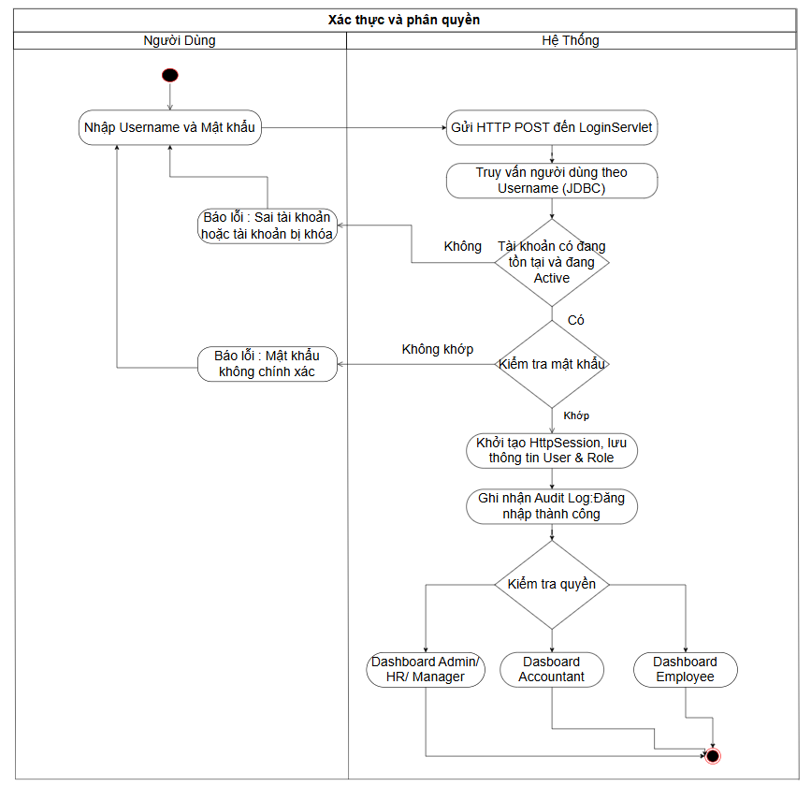
Hình 2. 3. Sơ đồ hoạt động của “Xác thực và phân quyền”

Quy trình hồ sơ nhân sự và hợp đồng (Hình 2.4) bắt đầu khi HR thêm nhân viên mới. Hệ thống kiểm tra tính hợp lệ của dữ liệu trước khi ghi vào bảng employees; sau đó HR có thể tạo tài khoản đăng nhập với mật khẩu mặc định và vai trò tương ứng, rồi lập hợp đồng lao động. Hợp đồng được lưu vào bảng contracts, hệ thống kích hoạt theo dõi hạn hợp đồng và ghi nhật ký.
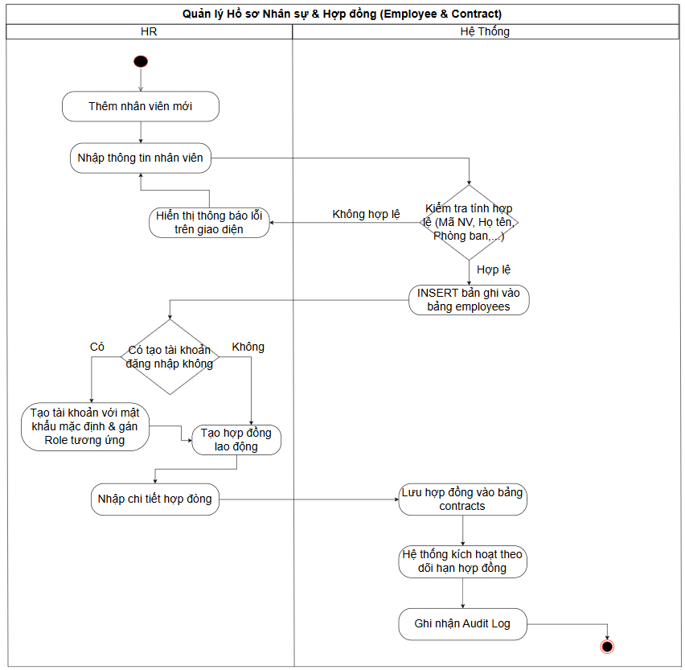
Hình 2. 4. Sơ đồ hoạt động của “Quản lý hồ sơ nhân sự và hợp đồng”

Quy trình chấm công (Hình 2.5) cho phép nhân viên chọn hình thức chấm công rồi check-in; hệ thống so sánh giờ vào với ca làm việc để gán trạng thái đúng giờ hoặc đi muộn, đến cuối ca ghi nhận check-out, tính tổng giờ làm và đánh dấu về sớm nếu cần. Nhân viên có thể gửi giải trình qua Web để Quản lý/HR duyệt: chấp nhận thì cập nhật trạng thái công hợp lệ, từ chối thì giữ nguyên trạng thái đi muộn/về sớm.
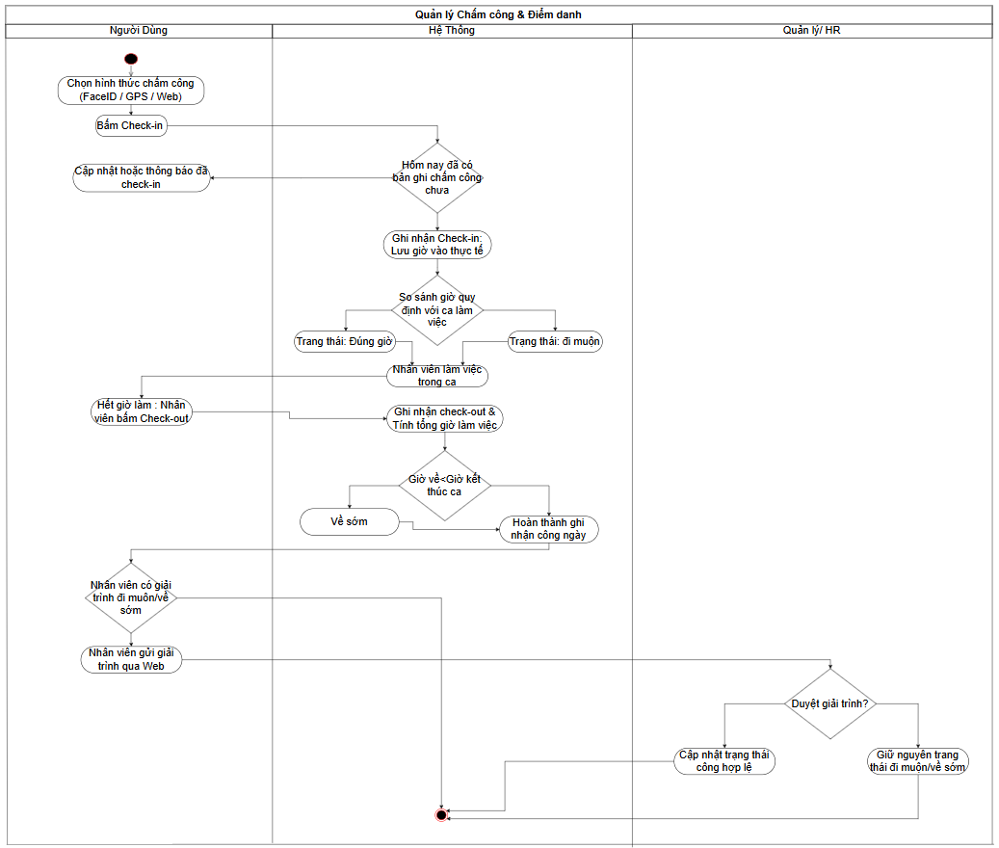
Hình 2. 5. Sơ đồ hoạt động của “Quản lý chấm công và điểm danh”

Quy trình nghỉ phép (Hình 2.6) thể hiện cơ chế liên thông với bảng chấm công và quỹ phép: hệ thống đối chiếu số ngày nghỉ với số ngày phép còn lại, cho phép chuyển sang nghỉ không lương nếu vượt quỹ phép, lưu đơn và gửi thông báo tới Manager/HR. Khi đơn được duyệt, hệ thống tự đánh dấu công cho các ngày nghỉ và trừ quỹ phép năm mà không cần nhân sự nhập lại; khi bị từ chối, đơn được cập nhật kèm lý do và nhân viên được thông báo.
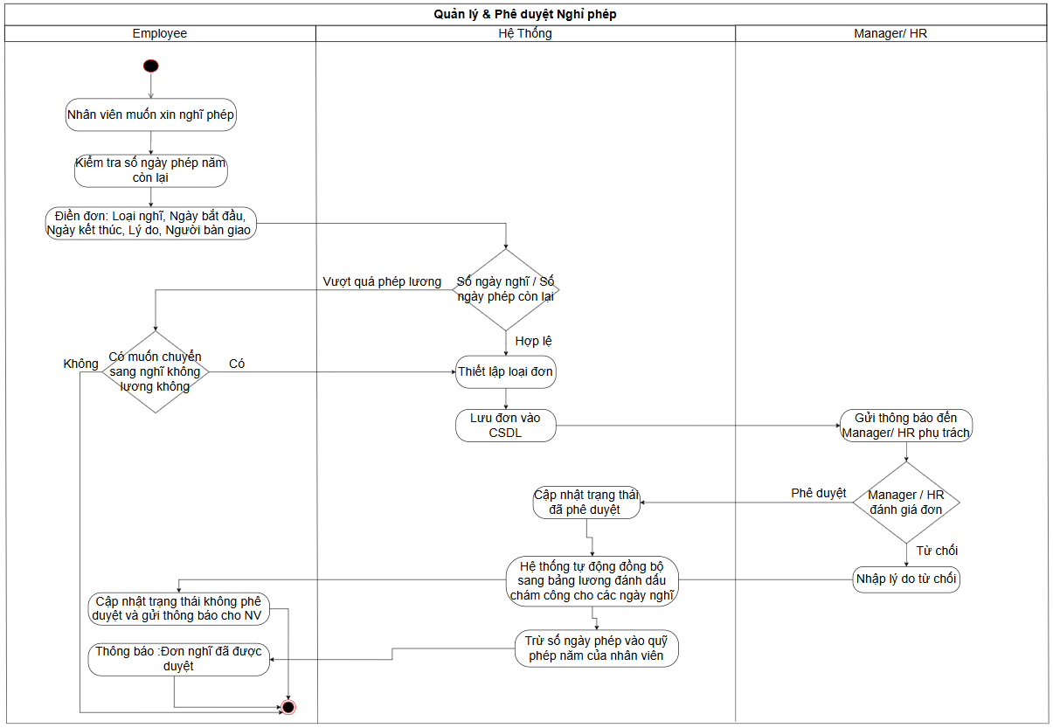
Hình 2. 6. Sơ đồ hoạt động của “Quản lý và phê duyệt nghỉ phép”

Quy trình tăng ca (Hình 2.7) bắt đầu từ việc nhân viên hoặc quản lý lập đơn đăng ký OT với ngày, số giờ và loại ca; Manager/HR duyệt hoặc từ chối. Đơn được phê duyệt cho phép nhân viên tiến hành tăng ca; sau khi hoàn thành, hệ thống xác nhận số giờ thực tế, tính tiền OT theo hệ số và lưu dữ liệu sẵn sàng đưa vào kỳ tính lương.
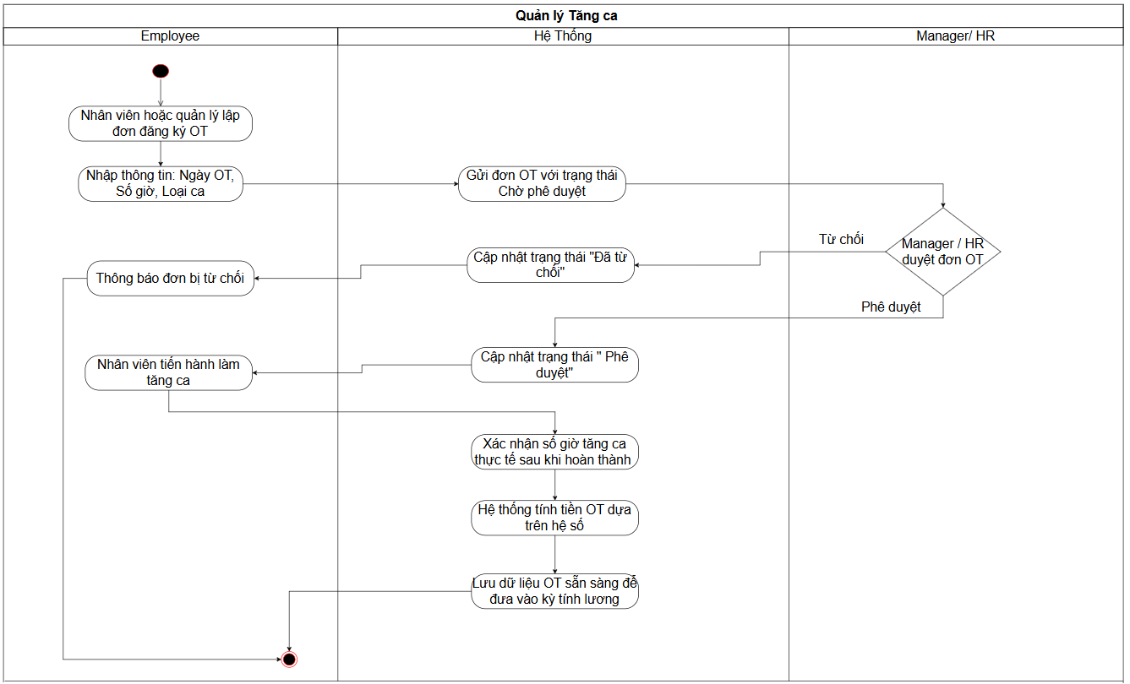
Hình 2. 7. Sơ đồ hoạt động của “Quản lý tăng ca”

Quy trình tính lương (Hình 2.8) bắt đầu khi Kế toán mở kỳ và chọn tính lương tự động; hệ thống lấy dữ liệu, tính lương thực nhận và trả về bảng lương nháp. Sau khi rà soát, nếu phát hiện sai sót Kế toán điều chỉnh phụ cấp, thưởng, công thủ công; nếu chính xác, bảng lương chuyển sang chờ phê duyệt. Giám đốc/Admin phê duyệt hoặc yêu cầu chỉnh sửa; sau phê duyệt Kế toán chi trả, hệ thống cập nhật trạng thái đã chi trả và tự sinh phiếu lương điện tử.
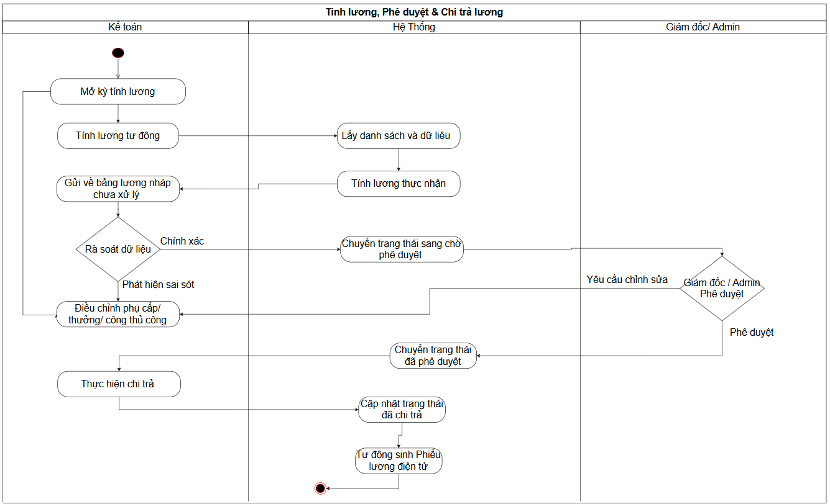
Hình 2. 8. Sơ đồ hoạt động của “Tính lương, phê duyệt và chi trả lương”

Quy trình tuyển dụng (Hình 2.9) đi từ việc HR tạo yêu cầu tuyển dụng và tiêu chuẩn ứng viên, đăng tuyển, thu thập và sàng lọc hồ sơ. Hồ sơ không đạt bị chuyển sang trạng thái từ chối và ứng viên nhận email thông báo; hồ sơ đạt được lên lịch phỏng vấn và đánh giá. Ứng viên đạt phỏng vấn nhận thư mời; nếu đồng ý nhận việc, hệ thống chuyển ứng viên thành nhân viên mới, khởi tạo hồ sơ nhân viên và ký hợp đồng. Điểm khớp CV – JD do AI tính (mục 2.2.9) hỗ trợ HR ưu tiên ở bước sàng lọc.
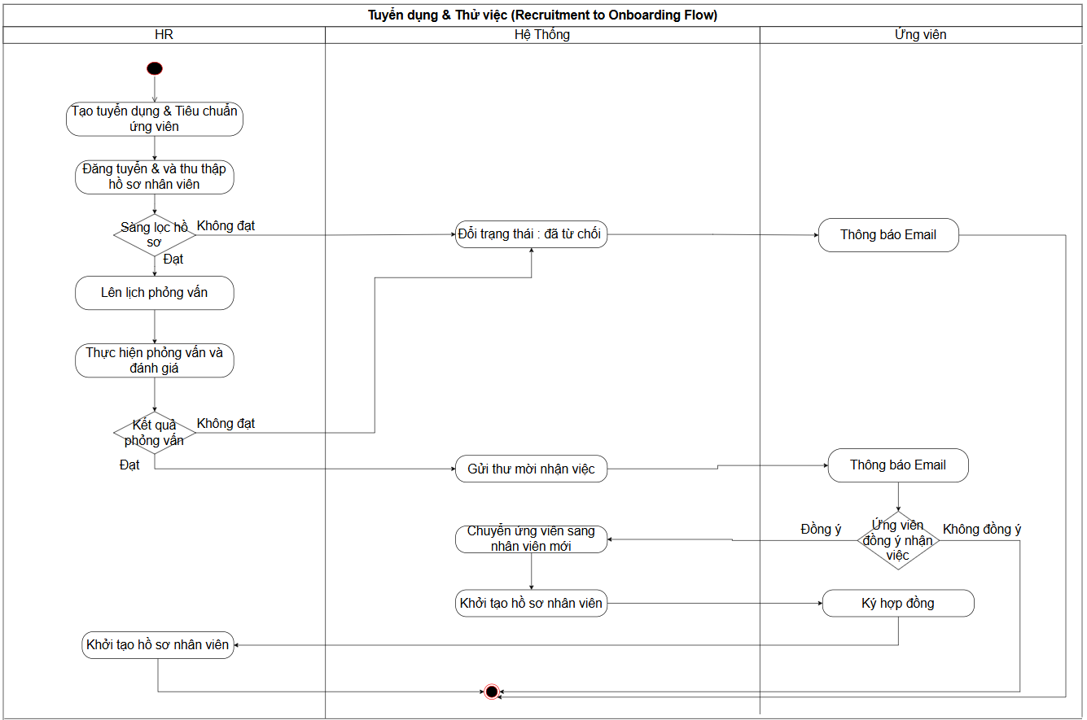
Hình 2. 9. Sơ đồ hoạt động của “Tuyển dụng và thử việc”
2.3.3. Thiết kế cơ sở dữ liệu
Cơ sở dữ liệu miximoi_hrm được thiết kế trên PostgreSQL, gồm tổng cộng 28 bảng, được phân thành 8 nhóm phân hệ nghiệp vụ: (I) phân quyền và tài khoản người dùng; (II) cơ cấu tổ chức và hồ sơ nhân sự; (III) ca làm việc, chấm công và thiết bị sinh trắc học; (IV) nghỉ phép và tăng ca; (V) cấu hình lương, đãi ngộ, bảng lương và thanh toán; (VI) tuyển dụng và quản lý ứng viên; (VII) đánh giá hiệu suất và quản trị KPI; (VIII) cấu hình hệ thống và nhật ký hoạt động. Các nhóm dữ liệu này khác với 11 phân hệ chức năng ở mục 2.1.3: một phân hệ chức năng có thể sử dụng dữ liệu của nhiều nhóm.
Các quy ước thiết kế như sau: khóa chính của hầu hết các bảng là cột id kiểu SERIAL (riêng bảng system_settings dùng khóa chính setting_key); các mã nghiệp vụ như mã nhân viên, mã hợp đồng, mã đơn nghỉ phép được lưu ở cột riêng có ràng buộc duy nhất; số tiền tính bằng đồng Việt Nam dùng kiểu NUMERIC(15,0) để tránh sai số làm tròn như đã nêu ở mục 1.5; các cột trạng thái dùng VARCHAR với tập giá trị xác định; mọi bảng nghiệp vụ có cột thời điểm tạo created_at mặc định NOW(); nhân viên và tài khoản không bị xóa vật lý mà chuyển trạng thái (employees.status, users.active) để bảo toàn dữ liệu lịch sử.
Mô hình thực thể liên kết ở Hình 2.10 thể hiện các thực thể chính và mối quan hệ giữa chúng. Thực thể Nhân_Viên là trung tâm của mô hình: mỗi nhân viên thuộc một phòng ban, đảm nhiệm một chức vụ, thuộc một loại nhân viên và có thể liên kết với một tài khoản người dùng; ký kết các hợp đồng lao động; được đánh giá hiệu suất và giao chỉ số KPI; có các bản ghi chấm công, đơn nghỉ phép, đơn tăng ca; hưởng phụ cấp, thưởng, chịu khấu trừ và nhận bảng lương, mỗi bảng lương được thanh toán qua các phiếu chi. Ở nhánh tuyển dụng, yêu cầu tuyển dụng do nhân viên đề xuất, ứng viên nộp hồ sơ vào yêu cầu tuyển dụng và tham gia các buổi phỏng vấn.
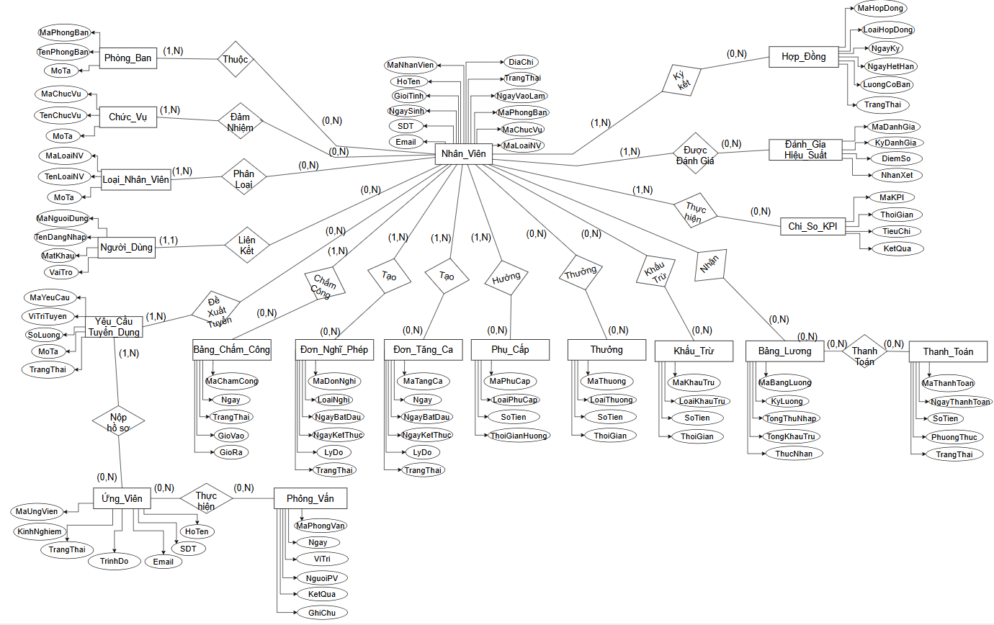
Hình 2. 10. Sơ đồ quan hệ thực thể ERD tổng quát
Ở mức vật lý, các thực thể trên được cài đặt thành các bảng tương ứng và bổ sung thêm các bảng danh mục, cấu hình và hỗ trợ: roles (danh mục vai trò), work_shifts (ca làm việc), biometric_devices và employee_biometrics (thiết bị và dữ liệu sinh trắc học), salary_configs (tham số lương), system_settings (tham số hệ thống), notifications (thông báo nội bộ) và audit_logs (nhật ký kiểm toán). Danh sách các bảng theo nhóm phân hệ được tổng hợp trong Bảng 2.20; các mối quan hệ khóa ngoại giữa các bảng được liệt kê trong Bảng 2.21.
Bảng 2. 20. Danh sách các bảng trong cơ sở dữ liệu miximoi_hrm
STT | Tên bảng | Chức năng
Phân hệ I. Phân quyền và tài khoản người dùng
1 | roles | Vai trò và Nhóm quyền
2 | users | Tài khoản người dùng
Phân hệ II. Cơ cấu tổ chức và hồ sơ nhân sự
3 | employee_types | Loại nhân viên
4 | departments | Phòng ban
5 | positions | Chức vụ
6 | employees | Hồ sơ nhân viên
7 | contracts | Hợp đồng lao động
Phân hệ III. Ca làm việc, chấm công và thiết bị sinh trắc học
8 | work_shifts | Ca làm việc
9 | biometric_devices | Thiết bị máy chấm công
10 | employee_biometrics | Dữ liệu sinh trắc học nhân viên
11 | attendance | Nhật ký chấm công
Phân hệ IV. Quản lý nghỉ phép và tăng ca
12 | leave_requests | Đơn xin nghỉ phép
13 | overtime | Đăng ký và Nhật ký làm thêm giờ
Phân hệ V. Cấu hình lương, đãi ngộ, bảng lương và thanh toán
14 | salary_configs | Cấu hình tham số lương
15 | allowances | Phụ cấp cố định
16 | bonuses | Tiền thưởng
17 | salary_deductions | Khấu trừ và Tạm ứng
18 | payroll | Bảng lương tháng
19 | payments | Thanh toán và Giải ngân lương
Phân hệ VI. Tuyển dụng và quản lý ứng viên
20 | recruitment_requests | Kế hoạch tuyển dụng
21 | candidates | Hồ sơ ứng viên
22 | interviews | Lịch phỏng vấn và Kết quả
Phân hệ VII. Đánh giá hiệu suất và quản trị KPI
23 | performance_cycles | Kỳ đánh giá hiệu suất
24 | kpi_metrics | Chỉ tiêu KPI cá nhân và Bộ phận
25 | performance_evaluations | Đánh giá và Xếp loại nhân sự
Phân hệ VIII. Cấu hình hệ thống và nhật ký hoạt động
26 | system_settings | Tham số hệ thống doanh nghiệp
27 | notifications | Thông báo nội bộ
28 | audit_logs | Nhật ký kiểm toán hoạt động

Bảng 2. 21. Các mối quan hệ khóa ngoại giữa các bảng
STT | Cột khóa ngoại (bảng con) | Tham chiếu (bảng cha) | Bội số | Ý nghĩa
1 | users.employee_id | employees.id | N – 1 | Nhân viên sở hữu tài khoản (NULL đối với tài khoản Admin gốc)
2 | departments.manager_id | employees.id | N – 1 | Trưởng phòng quản lý
3 | employees.department_id | departments.id | N – 1 | Phòng ban trực thuộc
4 | employees.position_id | positions.id | N – 1 | Chức vụ đảm nhiệm
5 | employees.employee_type_id | employee_types.id | N – 1 | Loại nhân viên
6 | contracts.employee_id | employees.id | N – 1 | Nhân viên ký hợp đồng
7 | biometric_devices.department_id | departments.id | N – 1 | Phòng ban phụ trách/sử dụng chính
8 | employee_biometrics.employee_id | employees.id | 1 – 1 | Nhân viên đăng ký sinh trắc học
9 | employee_biometrics.fingerprint_device_id | biometric_devices.id | N – 1 | Thiết bị thực hiện lấy mẫu vân tay
10 | employee_biometrics.face_device_id | biometric_devices.id | N – 1 | Thiết bị đăng ký FaceID
11 | attendance.employee_id | employees.id | N – 1 | Nhân viên thực hiện chấm công
12 | leave_requests.employee_id | employees.id | N – 1 | Nhân viên nộp đơn
13 | leave_requests.approved_by_id | employees.id | N – 1 | Cán bộ duyệt đơn (Quản lý hoặc HR)
14 | overtime.employee_id | employees.id | N – 1 | Nhân viên tăng ca
15 | overtime.lead_approver_id | employees.id | N – 1 | Trưởng nhóm / Quản lý duyệt bước 1
16 | overtime.approved_by_id | employees.id | N – 1 | Người duyệt cấp cuối
17 | allowances.employee_id | employees.id | N – 1 | Nhân viên được nhận phụ cấp
18 | bonuses.employee_id | employees.id | N – 1 | Nhân viên được nhận thưởng
19 | salary_deductions.employee_id | employees.id | N – 1 | Nhân viên bị khấu trừ
20 | payroll.employee_id | employees.id | N – 1 | Nhân viên nhận lương
21 | payroll.created_by_id | users.id | N – 1 | Kế toán viên lập bảng lương
22 | payroll.approved_by_id | employees.id | N – 1 | Cán bộ duyệt bảng lương
23 | payments.payroll_id | payroll.id | N – 1 | Tham chiếu đến bảng lương được chi trả
24 | payments.employee_id | employees.id | N – 1 | Nhân viên thụ hưởng
25 | recruitment_requests.department_id | departments.id | N – 1 | Phòng ban có nhu cầu tuyển
26 | recruitment_requests.position_id | positions.id | N – 1 | Chức vụ cần tuyển
27 | recruitment_requests.assignee_id | employees.id | N – 1 | Chuyên viên HR chịu trách nhiệm chính
28 | candidates.recruitment_request_id | recruitment_requests.id | N – 1 | Yêu cầu tuyển dụng ứng tuyển
29 | interviews.candidate_id | candidates.id | N – 1 | Ứng viên tham gia phỏng vấn
30 | interviews.recruitment_request_id | recruitment_requests.id | N – 1 | Yêu cầu tuyển dụng tương ứng
31 | interviews.interviewer_id | employees.id | N – 1 | Nhân viên / Người phỏng vấn chính
32 | kpi_metrics.employee_id | employees.id | N – 1 | Nhân viên được giao KPI
33 | kpi_metrics.department_id | departments.id | N – 1 | Phòng ban áp dụng
34 | performance_evaluations.employee_id | employees.id | N – 1 | Nhân viên được đánh giá
35 | performance_evaluations.evaluator_id | employees.id | N – 1 | Quản lý / Người chấm điểm
36 | notifications.user_id | users.id | N – 1 | Tài khoản nhận thông báo
37 | audit_logs.user_id | users.id | N – 1 | Tài khoản thực hiện thao tác

Ghi chú: bội số “N – 1” nghĩa là nhiều bản ghi bảng con tham chiếu tới một bản ghi bảng cha; “1 – 1” nghĩa là mỗi bản ghi bảng cha chỉ có tối đa một bản ghi bảng con (cột có ràng buộc UNIQUE).
Cấu trúc chi tiết từng bảng được mô tả trong các bảng từ Bảng 2.22 đến Bảng 2.49. Ký hiệu PK là khóa chính, FK là khóa ngoại, UNIQUE là giá trị duy nhất, NOT NULL là không được để trống, DEFAULT là giá trị mặc định.
Phân hệ I. Phân quyền và tài khoản người dùng
- roles. Lưu trữ danh mục các vai trò truy cập trong hệ thống.
Bảng 2. 22. Cấu trúc bảng roles
STT | Tên trường | Kiểu dữ liệu | Ràng buộc / Khóa | Ý nghĩa / Diễn giải
1 | id | SERIAL | PK, NOT NULL | Định danh vai trò
2 | name | VARCHAR(50) | NOT NULL, UNIQUE | Tên vai trò (ADMIN, HR, ACCOUNTANT, MANAGER, EMPLOYEE)
3 | description | TEXT | NULL | Mô tả quyền hạn của vai trò
- users. Quản lý thông tin đăng nhập và liên kết tài khoản với hồ sơ nhân sự.
Bảng 2. 23. Cấu trúc bảng users
STT | Tên trường | Kiểu dữ liệu | Ràng buộc / Khóa | Ý nghĩa / Diễn giải
1 | id | SERIAL | PK, NOT NULL | Định danh tài khoản
2 | username | VARCHAR(100) | NOT NULL, UNIQUE | Tên đăng nhập hệ thống
3 | password | VARCHAR(255) | NOT NULL | Mật khẩu tài khoản (đã băm BCrypt)
4 | role | VARCHAR(50) | NOT NULL, DEFAULT 'EMPLOYEE' | Vai trò người dùng
5 | employee_id | INTEGER | FK → employees(id) | Nhân viên sở hữu tài khoản (NULL đối với tài khoản Admin gốc)
6 | active | BOOLEAN | NOT NULL, DEFAULT TRUE | Trạng thái kích hoạt (TRUE: Hoạt động, FALSE: Khóa)
7 | created_at | TIMESTAMP | NOT NULL, DEFAULT NOW() | Thời điểm tạo tài khoản
8 | updated_at | TIMESTAMP | NULL | Thời điểm cập nhật tài khoản gần nhất
Phân hệ II. Cơ cấu tổ chức và hồ sơ nhân sự
- employee_types. Danh mục các loại hình lao động trong doanh nghiệp.
Bảng 2. 24. Cấu trúc bảng employee_types
STT | Tên trường | Kiểu dữ liệu | Ràng buộc / Khóa | Ý nghĩa / Diễn giải
1 | id | SERIAL | PK, NOT NULL | Định danh loại nhân viên
2 | name | VARCHAR(100) | NOT NULL, UNIQUE | Tên loại hình (Chính thức, Thử việc, Thời vụ, CTV...)
3 | description | TEXT | NULL | Mô tả tính chất lao động
- departments. Danh sách các phòng ban/bộ phận và lãnh đạo phụ trách.
Bảng 2. 25. Cấu trúc bảng departments
STT | Tên trường | Kiểu dữ liệu | Ràng buộc / Khóa | Ý nghĩa / Diễn giải
1 | id | SERIAL | PK, NOT NULL | Định danh phòng ban
2 | code | VARCHAR(20) | UNIQUE, NULL | Mã định danh phòng ban (VD: PB-HR, PB-IT)
3 | name | VARCHAR(150) | NOT NULL, UNIQUE | Tên phòng ban
4 | manager_id | INTEGER | FK → employees(id) | Trưởng phòng quản lý
5 | description | TEXT | NULL | Chức năng, nhiệm vụ phòng ban
6 | status | VARCHAR(20) | NOT NULL, DEFAULT 'ACTIVE' | Trạng thái hoạt động (ACTIVE, RESTRUCTURING, INACTIVE)
7 | created_at | TIMESTAMP | NOT NULL, DEFAULT NOW() | Ngày thành lập / tạo bản ghi
8 | updated_at | TIMESTAMP | NULL | Ngày cập nhật
- positions. Danh mục các vị trí chức danh công việc trong tổ chức.
Bảng 2. 26. Cấu trúc bảng positions
STT | Tên trường | Kiểu dữ liệu | Ràng buộc / Khóa | Ý nghĩa / Diễn giải
1 | id | SERIAL | PK, NOT NULL | Định danh chức vụ
2 | name | VARCHAR(150) | NOT NULL, UNIQUE | Tên chức vụ (Giám đốc, Trưởng phòng, Kỹ sư, Chuyên viên...)
3 | description | TEXT | NULL | Mô tả nhiệm vụ chức vụ
4 | created_at | TIMESTAMP | NOT NULL, DEFAULT NOW() | Ngày tạo
- employees. Bảng dữ liệu trung tâm lưu trữ toàn bộ thông tin nhân sự.
Bảng 2. 27. Cấu trúc bảng employees
STT | Tên trường | Kiểu dữ liệu | Ràng buộc / Khóa | Ý nghĩa / Diễn giải
1 | id | SERIAL | PK, NOT NULL | Khóa chính nhân viên
2 | employee_code | VARCHAR(20) | NOT NULL, UNIQUE | Mã nhân viên (VD: NV001, NV002)
3 | full_name | VARCHAR(200) | NOT NULL | Họ và tên nhân viên
4 | date_of_birth | DATE | NULL | Ngày sinh
5 | gender | VARCHAR(10) | NULL | Giới tính (MALE, FEMALE, OTHER)
6 | phone | VARCHAR(20) | NULL | Số điện thoại liên hệ
7 | email | VARCHAR(150) | NULL | Địa chỉ email công việc
8 | address | TEXT | NULL | Địa chỉ cư trú thường trú / tạm trú
9 | department_id | INTEGER | FK → departments(id) | Phòng ban trực thuộc
10 | position_id | INTEGER | FK → positions(id) | Chức vụ đảm nhiệm
11 | employee_type_id | INTEGER | FK → employee_types(id) | Loại nhân viên
12 | start_date | DATE | NULL | Ngày chính thức vào làm
13 | status | VARCHAR(20) | NOT NULL, DEFAULT 'ACTIVE' | Trạng thái làm việc (ACTIVE, INACTIVE, ON_LEAVE)
14 | created_at | TIMESTAMP | NOT NULL, DEFAULT NOW() | Ngày tạo hồ sơ
15 | updated_at | TIMESTAMP | NULL | Ngày cập nhật hồ sơ
- contracts. Lưu trữ thông tin ký kết hợp đồng pháp lý theo Bộ luật Lao động 2019.
Bảng 2. 28. Cấu trúc bảng contracts
STT | Tên trường | Kiểu dữ liệu | Ràng buộc / Khóa | Ý nghĩa / Diễn giải
1 | id | SERIAL | PK, NOT NULL | Định danh hợp đồng
2 | contract_code | VARCHAR(50) | NOT NULL, UNIQUE | Mã số hợp đồng
3 | employee_id | INTEGER | NOT NULL, FK → employees(id) | Nhân viên ký hợp đồng
4 | contract_type | VARCHAR(50) | NOT NULL | Loại hợp đồng (FIXED_TERM, INDEFINITE, SEASONAL)
5 | start_date | DATE | NOT NULL | Ngày bắt đầu hiệu lực
6 | end_date | DATE | NULL | Ngày hết hạn (NULL nếu là hợp đồng vô thời hạn)
7 | base_salary | NUMERIC(15,0) | NOT NULL, DEFAULT 0 | Mức lương cơ bản thỏa thuận ghi trên hợp đồng (VNĐ)
8 | probation_months | INTEGER | DEFAULT 0 | Số tháng thử việc
9 | probation_salary_pct | NUMERIC(5,2) | DEFAULT 85.0 | % Lương nhận trong thời gian thử việc
10 | allowance_amount | NUMERIC(15,0) | DEFAULT 0 | Tổng phụ cấp kèm theo hợp đồng
11 | signed_date | DATE | NULL | Ngày ký hợp đồng thực tế
12 | signer_name | VARCHAR(200) | NULL | Họ tên người đại diện công ty ký kết
13 | signer_title | VARCHAR(100) | NULL | Chức vụ người đại diện ký
14 | identity_number | VARCHAR(20) | NULL | Số CCCD/Hộ chiếu người lao động
15 | identity_date | DATE | NULL | Ngày cấp CCCD
16 | identity_place | VARCHAR(200) | NULL | Nơi cấp CCCD
17 | work_location | VARCHAR(300) | NULL | Địa điểm làm việc theo hợp đồng
18 | job_description | TEXT | NULL | Mô tả công việc và nghĩa vụ chính
19 | contract_file_url | VARCHAR(500) | NULL | Đường dẫn file số hóa scan hợp đồng (PDF)
20 | status | VARCHAR(30) | NOT NULL, DEFAULT 'ACTIVE' | Tình trạng hợp đồng (ACTIVE, EXPIRING, EXPIRED, TERMINATED)
21 | notes | TEXT | NULL | Ghi chú bổ sung
22 | created_at | TIMESTAMP | NOT NULL, DEFAULT NOW() | Thời gian tạo
23 | updated_at | TIMESTAMP | NULL | Thời gian cập nhật
Phân hệ III. Ca làm việc, chấm công và thiết bị sinh trắc học
- work_shifts. Quy định khung giờ làm việc tiêu chuẩn của doanh nghiệp.
Bảng 2. 29. Cấu trúc bảng work_shifts
STT | Tên trường | Kiểu dữ liệu | Ràng buộc / Khóa | Ý nghĩa / Diễn giải
1 | id | SERIAL | PK, NOT NULL | Định danh ca
2 | name | VARCHAR(100) | NOT NULL, UNIQUE | Tên ca làm việc (Ca sáng, Ca chiều, Ca đêm...)
3 | start_time | TIME | NOT NULL | Giờ bắt đầu ca
4 | end_time | TIME | NOT NULL | Giờ kết thúc ca
5 | standard_hours | NUMERIC(4,1) | NOT NULL, DEFAULT 8.0 | Số giờ công tiêu chuẩn
6 | description | TEXT | NULL | Mô tả chi tiết ca làm việc
- biometric_devices. Quản lý hệ thống máy nhận diện vân tay và FaceID kết nối nội bộ.
Bảng 2. 30. Cấu trúc bảng biometric_devices
STT | Tên trường | Kiểu dữ liệu | Ràng buộc / Khóa | Ý nghĩa / Diễn giải
1 | id | SERIAL | PK, NOT NULL | Định danh thiết bị
2 | device_code | VARCHAR(50) | NOT NULL, UNIQUE | Mã thiết bị (VD: FID-01, FP-02)
3 | name | VARCHAR(150) | NOT NULL | Tên máy chấm công
4 | type | VARCHAR(30) | NOT NULL | Công nghệ nhận dạng (FACE_ID, FINGERPRINT, DUAL)
5 | location | VARCHAR(200) | NULL | Vị trí lắp đặt (Cửa chính tầng 1, Xưởng sản xuất...)
6 | ip_address | VARCHAR(50) | NULL | Địa chỉ IP mạng LAN của thiết bị
7 | mac_address | VARCHAR(50) | NULL | Địa chỉ MAC vật lý của máy
8 | firmware | VARCHAR(50) | NULL | Phiên bản phần mềm nhúng máy chấm công
9 | status | VARCHAR(20) | NOT NULL, DEFAULT 'ONLINE' | Trạng thái kết nối (ONLINE, OFFLINE, MAINTENANCE)
10 | department_id | INTEGER | FK → departments(id) | Phòng ban phụ trách/sử dụng chính
11 | notes | TEXT | NULL | Ghi chú bảo trì
12 | created_at | TIMESTAMP | NOT NULL, DEFAULT NOW() | Ngày thêm máy vào hệ thống
13 | updated_at | TIMESTAMP | NULL | Ngày cập nhật trạng thái
- employee_biometrics. Lưu trữ template mã hóa vân tay, vector FaceID và mã thẻ từ của nhân viên.
Bảng 2. 31 Cấu trúc bảng employee_biometrics
STT | Tên trường | Kiểu dữ liệu | Ràng buộc / Khóa | Ý nghĩa / Diễn giải
1 | id | SERIAL | PK, NOT NULL | Định danh bản ghi
2 | employee_id | INTEGER | NOT NULL, UNIQUE, FK → employees(id) | Nhân viên đăng ký sinh trắc học
3 | fingerprint_template_1 | TEXT | NULL | Chuỗi mã hóa template vân tay ngón 1 (Base64)
4 | fingerprint_template_2 | TEXT | NULL | Chuỗi mã hóa template vân tay ngón 2 (dự phòng)
5 | fingerprint_enrolled | BOOLEAN | NOT NULL, DEFAULT FALSE | Đã lấy dấu vân tay hay chưa
6 | fingerprint_device_id | INTEGER | FK → biometric_devices(id) | Thiết bị thực hiện lấy mẫu vân tay
7 | fingerprint_enrolled_at | TIMESTAMP | NULL | Thời điểm đăng ký vân tay
8 | face_image_url | VARCHAR(255) | NULL | Đường dẫn ảnh khuôn mặt gốc
9 | face_embedding_ref | TEXT | NULL | Vector đặc trưng khuôn mặt (Embedding)
10 | face_enrolled | BOOLEAN | NOT NULL, DEFAULT FALSE | Đã đăng ký nhận diện FaceID chưa
11 | face_device_id | INTEGER | FK → biometric_devices(id) | Thiết bị đăng ký FaceID
12 | face_enrolled_at | TIMESTAMP | NULL | Thời điểm kích hoạt FaceID
13 | employee_card_id | VARCHAR(50) | NULL | Mã thẻ từ chấm công
14 | active | BOOLEAN | NOT NULL, DEFAULT TRUE | Dữ liệu sinh trắc học đang còn hiệu lực
15 | created_at | TIMESTAMP | NOT NULL, DEFAULT NOW() | Ngày khởi tạo
16 | updated_at | TIMESTAMP | NULL | Ngày cập nhật
- attendance. Lưu vết giờ check-in, check-out thực tế hàng ngày của từng nhân sự.
Bảng 2. 32. Cấu trúc bảng attendance
STT | Tên trường | Kiểu dữ liệu | Ràng buộc / Khóa | Ý nghĩa / Diễn giải
1 | id | SERIAL | PK, NOT NULL | Khóa chính bản ghi chấm công
2 | employee_id | INTEGER | NOT NULL, FK → employees(id) | Nhân viên thực hiện chấm công
3 | work_date | DATE | NOT NULL | Ngày làm việc
4 | check_in | TIME | NULL | Thời điểm quẹt thẻ / quét mặt vào
5 | check_out | TIME | NULL | Thời điểm quẹt thẻ / quét mặt ra
6 | total_hours | NUMERIC(4,1) | NOT NULL, DEFAULT 0 | Tổng số giờ làm việc thực tế
7 | status | VARCHAR(20) | NOT NULL, DEFAULT 'ON_TIME' | Tình trạng chấm công (ON_TIME, LATE, EARLY_LEAVE, ABSENT, OVERTIME)
8 | notes | TEXT | NULL | Ghi chú giải trình đi trễ, về sớm
9 | method | VARCHAR(50) | DEFAULT 'MANUAL' | Phương thức chấm công (FACE_ID, FINGERPRINT, GPS, MANUAL, QR_CODE)
10 | device_id | VARCHAR(50) | NULL | Mã máy chấm công ghi nhận
11 | device_name | VARCHAR(150) | NULL | Tên hoặc vị trí đặt máy ghi nhận
12 | check_out_method | VARCHAR(50) | NULL | Phương thức ghi nhận lúc check-out
13 | face_image_url | VARCHAR(255) | NULL | URL ảnh chụp từ máy lúc chấm công
14 | confidence_score | NUMERIC(5,2) | NULL | Độ chính xác nhận diện khuôn mặt (%)
15 | created_at | TIMESTAMP | NOT NULL, DEFAULT NOW() | Thời điểm lưu log vào CSDL

- Ràng buộc bổ sung: UNIQUE(employee_id, work_date)
Phân hệ IV. Quản lý nghỉ phép và tăng ca
- leave_requests. Quản lý vòng đời đơn nghỉ phép (phép năm, phép ốm, thai sản...).
Bảng 2. 33. Cấu trúc bảng leave_requests
STT | Tên trường | Kiểu dữ liệu | Ràng buộc / Khóa | Ý nghĩa / Diễn giải
1 | id | SERIAL | PK, NOT NULL | Định danh đơn nghỉ phép
2 | leave_code | VARCHAR(50) | NOT NULL, UNIQUE | Mã số đơn nghỉ phép (VD: NP-2026-001)
3 | employee_id | INTEGER | NOT NULL, FK → employees(id) | Nhân viên nộp đơn
4 | leave_type | VARCHAR(50) | NOT NULL | Loại nghỉ phép (ANNUAL, SICK, PERSONAL, MATERNITY, UNPAID)
5 | start_date | DATE | NOT NULL | Ngày bắt đầu nghỉ
6 | end_date | DATE | NOT NULL | Ngày kết thúc nghỉ
7 | total_days | INTEGER | NOT NULL, DEFAULT 1 | Số ngày đăng ký nghỉ
8 | reason | TEXT | NULL | Lý do xin nghỉ phép
9 | status | VARCHAR(20) | NOT NULL, DEFAULT 'PENDING' | Trạng thái xét duyệt (PENDING, APPROVED, REJECTED, CANCELLED)
10 | approved_by_id | INTEGER | FK → employees(id) | Cán bộ duyệt đơn (Quản lý hoặc HR)
11 | approved_at | TIMESTAMP | NULL | Thời điểm phê duyệt
12 | reject_reason | TEXT | NULL | Lý do từ chối đơn (nếu bị bác bỏ)
13 | created_at | TIMESTAMP | NOT NULL, DEFAULT NOW() | Ngày gửi đơn
14 | updated_at | TIMESTAMP | NULL | Ngày cập nhật
- overtime. Ghi nhận giờ tăng ca và quy trình phê duyệt làm thêm giờ.
Bảng 2. 34. Cấu trúc bảng overtime
STT | Tên trường | Kiểu dữ liệu | Ràng buộc / Khóa | Ý nghĩa / Diễn giải
1 | id | SERIAL | PK, NOT NULL | Định danh bản ghi tăng ca
2 | overtime_code | VARCHAR(50) | UNIQUE, NULL | Mã đơn tăng ca
3 | employee_id | INTEGER | NOT NULL, FK → employees(id) | Nhân viên tăng ca
4 | overtime_date | DATE | NOT NULL | Ngày làm thêm giờ
5 | hours | NUMERIC(4,1) | NOT NULL | Số giờ làm thêm thực tế
6 | coefficient | NUMERIC(3,1) | NOT NULL, DEFAULT 1.5 | Hệ số tính lương OT (1.5: ngày thường, 2.0: cuối tuần, 3.0: ngày lễ)
7 | amount | NUMERIC(15,0) | NOT NULL, DEFAULT 0 | Tiền tăng ca tạm tính (VNĐ)
8 | start_time | TIME | NULL | Giờ bắt đầu tăng ca
9 | end_time | TIME | NULL | Giờ kết thúc tăng ca
10 | project_name | VARCHAR(255) | NULL | Tên dự án / Công việc tăng ca
11 | ot_type | VARCHAR(50) | DEFAULT 'REGULAR' | Tính chất ca (REGULAR, NIGHT, WEEKEND, HOLIDAY)
12 | reason | TEXT | NULL | Lý do làm thêm giờ
13 | status | VARCHAR(20) | NOT NULL, DEFAULT 'PENDING' | Trạng thái tổng (PENDING, APPROVED, REJECTED)
14 | lead_approver_id | INTEGER | FK → employees(id) | Trưởng nhóm / Quản lý duyệt bước 1
15 | lead_status | VARCHAR(20) | DEFAULT 'PENDING' | Kết quả duyệt bước 1 (PENDING, APPROVED, REJECTED)
16 | lead_approved_at | TIMESTAMP | NULL | Thời điểm Lead duyệt
17 | hr_status | VARCHAR(20) | DEFAULT 'PENDING' | Kết quả HR xác nhận bước 2
18 | approved_by_id | INTEGER | FK → employees(id) | Người duyệt cấp cuối
19 | approved_at | TIMESTAMP | NULL | Thời điểm phê duyệt cuối
20 | reject_reason | TEXT | NULL | Lý do từ chối tăng ca
21 | created_at | TIMESTAMP | NOT NULL, DEFAULT NOW() | Ngày tạo yêu cầu
Phân hệ V. Cấu hình lương, đãi ngộ, bảng lương và thanh toán
- salary_configs. Chứa các hệ số, tỷ lệ đóng bảo hiểm và quy định lương chung.
Bảng 2. 35. Cấu trúc bảng salary_configs
STT | Tên trường | Kiểu dữ liệu | Ràng buộc / Khóa | Ý nghĩa / Diễn giải
1 | id | SERIAL | PK, NOT NULL | Định danh tham số
2 | config_key | VARCHAR(50) | NOT NULL, UNIQUE | Khóa cấu hình (VD: BHXH_RATE, STANDARD_WORKING_DAYS)
3 | config_value | VARCHAR(255) | NOT NULL | Giá trị thiết lập (VD: 0.08, 26)
4 | description | TEXT | NULL | Giải thích quy chế áp dụng
5 | updated_at | TIMESTAMP | DEFAULT NOW() | Thời gian cập nhật tham số
- allowances. Quản lý các chế độ phụ cấp hàng tháng được hưởng của nhân viên.
Bảng 2. 36. Cấu trúc bảng allowances
STT | Tên trường | Kiểu dữ liệu | Ràng buộc / Khóa | Ý nghĩa / Diễn giải
1 | id | SERIAL | PK, NOT NULL | Định danh phụ cấp
2 | employee_id | INTEGER | NOT NULL, FK → employees(id) | Nhân viên được nhận phụ cấp
3 | name | VARCHAR(150) | NOT NULL | Tên khoản phụ cấp (Ăn trưa, Xăng xe, Điện thoại...)
4 | amount | NUMERIC(15,0) | NOT NULL, DEFAULT 0 | Số tiền phụ cấp mỗi tháng (VNĐ)
5 | start_date | DATE | NOT NULL | Ngày bắt đầu áp dụng
6 | end_date | DATE | NULL | Ngày kết thúc hiệu lực
7 | active | BOOLEAN | NOT NULL, DEFAULT TRUE | Trạng thái còn hiệu lực hay không
8 | created_at | TIMESTAMP | NOT NULL, DEFAULT NOW() | Ngày tạo bản ghi
- bonuses. Quản lý các khoản tiền thưởng hiệu suất, dự án hoặc ngày lễ.
Bảng 2. 37. Cấu trúc bảng bonuses
STT | Tên trường | Kiểu dữ liệu | Ràng buộc / Khóa | Ý nghĩa / Diễn giải
1 | id | SERIAL | PK, NOT NULL | Định danh khoản thưởng
2 | employee_id | INTEGER | NOT NULL, FK → employees(id) | Nhân viên được nhận thưởng
3 | name | VARCHAR(150) | NOT NULL | Tên khoản thưởng (Thưởng Tết, Thưởng KPI Q3, Thưởng nóng...)
4 | amount | NUMERIC(15,0) | NOT NULL, DEFAULT 0 | Số tiền thưởng (VNĐ)
5 | bonus_date | DATE | NOT NULL | Ngày quyết định khen thưởng
6 | pay_month | INTEGER | NULL | Tháng chi trả thưởng vào lương
7 | pay_year | INTEGER | NULL | Năm chi trả
8 | notes | TEXT | NULL | Căn cứ / quyết định khen thưởng
9 | created_at | TIMESTAMP | NOT NULL, DEFAULT NOW() | Ngày tạo bản ghi
- salary_deductions. Các khoản khấu trừ trực tiếp vào thu nhập của nhân viên trong tháng.
Bảng 2. 38. Cấu trúc bảng salary_deductions
STT | Tên trường | Kiểu dữ liệu | Ràng buộc / Khóa | Ý nghĩa / Diễn giải
1 | id | SERIAL | PK, NOT NULL | Định danh khoản trừ
2 | employee_id | INTEGER | NOT NULL, FK → employees(id) | Nhân viên bị khấu trừ
3 | deduction_type | VARCHAR(50) | NOT NULL | Loại trừ (ADVANCE - Tạm ứng, UNION_FEE - Công đoàn, DISCIPLINE - Kỷ luật)
4 | amount | NUMERIC(15,0) | NOT NULL, DEFAULT 0 | Số tiền khấu trừ (VNĐ)
5 | pay_month | INTEGER | NOT NULL | Kỳ tháng áp dụng trừ
6 | pay_year | INTEGER | NOT NULL | Kỳ năm áp dụng trừ
7 | description | TEXT | NULL | Lý do chi tiết của khoản khấu trừ
8 | created_at | TIMESTAMP | NOT NULL, DEFAULT NOW() | Thời điểm ghi nhận
- payroll. Bảng tổng hợp thu nhập và lương thực lĩnh của từng nhân viên theo từng kỳ lương.
Bảng 2. 39. Cấu trúc bảng payroll
STT | Tên trường | Kiểu dữ liệu | Ràng buộc / Khóa | Ý nghĩa / Diễn giải
1 | id | SERIAL | PK, NOT NULL | Khóa chính bảng lương
2 | employee_id | INTEGER | NOT NULL, FK → employees(id) | Nhân viên nhận lương
3 | pay_month | INTEGER | NOT NULL | Kỳ tính lương tháng (1-12)
4 | pay_year | INTEGER | NOT NULL | Kỳ tính lương năm
5 | base_salary | NUMERIC(15,0) | NOT NULL, DEFAULT 0 | Mức lương cơ bản theo hợp đồng
6 | working_days | NUMERIC(4,1) | NOT NULL, DEFAULT 0 | Số ngày công đi làm thực tế trong tháng
7 | standard_days | NUMERIC(4,1) | NOT NULL, DEFAULT 26 | Số ngày công chuẩn của tháng
8 | overtime_amount | NUMERIC(15,0) | NOT NULL, DEFAULT 0 | Tổng tiền tăng ca phát sinh
9 | allowance | NUMERIC(15,0) | NOT NULL, DEFAULT 0 | Tổng các khoản phụ cấp
10 | bonus | NUMERIC(15,0) | NOT NULL, DEFAULT 0 | Tổng tiền thưởng trong kỳ
11 | deduction | NUMERIC(15,0) | NOT NULL, DEFAULT 0 | Tổng các khoản bảo hiểm, thuế, khấu trừ
12 | net_salary | NUMERIC(15,0) | NOT NULL, DEFAULT 0 | Lương thực lĩnh = (Lương CB / Chuẩn * Công) + Phụ cấp + Thưởng + OT - Khấu trừ
13 | status | VARCHAR(30) | NOT NULL, DEFAULT 'DRAFT' | Vòng đời bảng lương (DRAFT, PENDING_APPROVAL, APPROVED, PROCESSING_PAYMENT, PAID)
14 | created_by_id | INTEGER | FK → users(id) | Kế toán viên lập bảng lương
15 | approved_by_id | INTEGER | FK → employees(id) | Cán bộ duyệt bảng lương
16 | approved_at | TIMESTAMP | NULL | Thời điểm phê duyệt
17 | created_at | TIMESTAMP | NOT NULL, DEFAULT NOW() | Ngày tính toán bảng lương
18 | updated_at | TIMESTAMP | NULL | Ngày điều chỉnh
-- Ràng buộc bổ sung: UNIQUE(employee_id, pay_month, pay_year)
- payments. Chứng từ chuyển tiền hoặc chi tiền mặt thực tế theo bảng lương.
Bảng 2. 40. Cấu trúc bảng payments
STT | Tên trường | Kiểu dữ liệu | Ràng buộc / Khóa | Ý nghĩa / Diễn giải
1 | id | SERIAL | PK, NOT NULL | Mã giao dịch thanh toán
2 | payroll_id | INTEGER | NOT NULL, FK → payroll(id) | Tham chiếu đến bảng lương được chi trả
3 | employee_id | INTEGER | NOT NULL, FK → employees(id) | Nhân viên thụ hưởng
4 | amount | NUMERIC(15,0) | NOT NULL | Số tiền thực chi chuyển khoản/tiền mặt
5 | payment_date | DATE | NOT NULL | Ngày thực hiện lệnh thanh toán
6 | payment_method | VARCHAR(50) | NOT NULL, DEFAULT 'BANK_TRANSFER' | Hình thức thanh toán (BANK_TRANSFER, CASH)
7 | status | VARCHAR(30) | NOT NULL, DEFAULT 'PENDING' | Trạng thái chuyển tiền (PENDING, COMPLETED, FAILED)
8 | notes | TEXT | NULL | Mã giao dịch ngân hàng / Ủy nhiệm chi
9 | created_at | TIMESTAMP | NOT NULL, DEFAULT NOW() | Thời điểm ghi nhận giao dịch
Phân hệ VI. Tuyển dụng và quản lý ứng viên
- recruitment_requests. Phiếu yêu cầu bổ sung nhân sự của các phòng ban.
Bảng 2. 41. Cấu trúc bảng recruitment_requests
STT | Tên trường | Kiểu dữ liệu | Ràng buộc / Khóa | Ý nghĩa / Diễn giải
1 | id | SERIAL | PK, NOT NULL | Định danh yêu cầu
2 | request_code | VARCHAR(50) | NOT NULL, UNIQUE | Mã yêu cầu (VD: YCTD-2026-081)
3 | title | VARCHAR(250) | NOT NULL | Tiêu đề vị trí tuyển dụng
4 | department_id | INTEGER | FK → departments(id) | Phòng ban có nhu cầu tuyển
5 | position_id | INTEGER | FK → positions(id) | Chức vụ cần tuyển
6 | target_headcount | INTEGER | NOT NULL, DEFAULT 1 | Số lượng nhân sự mục tiêu cần tuyển
7 | hired_count | INTEGER | NOT NULL, DEFAULT 0 | Số lượng đã tuyển dụng thành công
8 | salary_min | NUMERIC(15,0) | DEFAULT 0 | Mức lương tối thiểu (VNĐ)
9 | salary_max | NUMERIC(15,0) | DEFAULT 0 | Mức lương tối đa (VNĐ)
10 | salary_negotiable | BOOLEAN | DEFAULT FALSE | Lương thỏa thuận hay theo dải cứng
11 | deadline | DATE | NOT NULL | Hạn chót đóng đợt tuyển
12 | priority | VARCHAR(20) | NOT NULL, DEFAULT 'NORMAL' | Độ ưu tiên tuyển dụng (NORMAL, URGENT, HOT)
13 | status | VARCHAR(30) | NOT NULL, DEFAULT 'OPEN' | Trạng thái (OPEN, PAUSED, FILLED, CLOSED)
14 | quarter | VARCHAR(20) | NOT NULL, DEFAULT 'Q3/2026' | Kỳ kế hoạch tuyển dụng
15 | assignee_id | INTEGER | FK → employees(id) | Chuyên viên HR chịu trách nhiệm chính
16 | description | TEXT | NULL | Bản mô tả công việc (JD)
17 | requirements | TEXT | NULL | Yêu cầu đối với ứng viên
18 | benefits | TEXT | NULL | Chế độ đãi ngộ & quyền lợi
19 | created_at | TIMESTAMP | NOT NULL, DEFAULT NOW() | Ngày tạo kế hoạch
20 | updated_at | TIMESTAMP | NULL | Ngày cập nhật
- candidates. Lưu thông tin ứng viên và theo dõi phễu tuyển dụng từng giai đoạn.
Bảng 2. 42. Cấu trúc bảng candidates
STT | Tên trường | Kiểu dữ liệu | Ràng buộc / Khóa | Ý nghĩa / Diễn giải
1 | id | SERIAL | PK, NOT NULL | Định danh ứng viên
2 | candidate_code | VARCHAR(50) | NOT NULL, UNIQUE | Mã hồ sơ ứng viên (VD: UV-2026-001)
3 | full_name | VARCHAR(200) | NOT NULL | Họ và tên ứng viên
4 | email | VARCHAR(150) | NULL | Email liên hệ
5 | phone | VARCHAR(20) | NULL | Số điện thoại
6 | recruitment_request_id | INTEGER | NOT NULL, FK → recruitment_requests(id) | Yêu cầu tuyển dụng ứng tuyển
7 | source | VARCHAR(50) | NOT NULL, DEFAULT 'LinkedIn' | Nguồn nộp hồ sơ (LinkedIn, TopCV, Nội bộ...)
8 | stage | VARCHAR(50) | NOT NULL, DEFAULT 'NEW' | Giai đoạn phễu (NEW, SCREENING, INTERVIEW, OFFER, ONBOARDED, REJECTED)
9 | experience_years | NUMERIC(4,1) | DEFAULT 0 | Số năm kinh nghiệm làm việc
10 | expected_salary | NUMERIC(15,0) | DEFAULT 0 | Mức lương kỳ vọng (VNĐ)
11 | cv_url | VARCHAR(255) | NULL | Đường dẫn file CV ứng viên
12 | notes | TEXT | NULL | Đánh giá sơ bộ hồ sơ
13 | applied_date | DATE | NOT NULL, DEFAULT CURRENT_DATE | Ngày nộp hồ sơ
14 | created_at | TIMESTAMP | NOT NULL, DEFAULT NOW() | Ngày lưu vào hệ thống
- interviews. Quản lý lịch phỏng vấn và đánh giá điểm số ứng viên.
Bảng 2. 43. Cấu trúc bảng interviews
STT | Tên trường | Kiểu dữ liệu | Ràng buộc / Khóa | Ý nghĩa / Diễn giải
1 | id | SERIAL | PK, NOT NULL | Định danh buổi phỏng vấn
2 | candidate_id | INTEGER | NOT NULL, FK → candidates(id) | Ứng viên tham gia phỏng vấn
3 | recruitment_request_id | INTEGER | FK → recruitment_requests(id) | Yêu cầu tuyển dụng tương ứng
4 | interviewer_id | INTEGER | FK → employees(id) | Nhân viên / Người phỏng vấn chính
5 | round_name | VARCHAR(150) | NOT NULL | Vòng phỏng vấn (Vòng HR, Vòng Kỹ thuật, Vòng Văn hóa...)
6 | interview_date | DATE | NOT NULL | Ngày hẹn phỏng vấn
7 | interview_time | TIME | NOT NULL | Giờ bắt đầu phỏng vấn
8 | location_or_link | VARCHAR(255) | DEFAULT 'Phòng họp Tầng 3 (HQ)' | Địa điểm hoặc link meeting online (Google Meet, Zoom)
9 | status | VARCHAR(30) | NOT NULL, DEFAULT 'SCHEDULED' | Trạng thái (SCHEDULED, COMPLETED, CANCELLED, PASSED, FAILED)
10 | feedback | TEXT | NULL | Nhận xét chi tiết của người phỏng vấn
11 | score | NUMERIC(3,1) | NULL | Điểm số đánh giá (thang điểm 10)
12 | created_at | TIMESTAMP | NOT NULL, DEFAULT NOW() | Ngày lên lịch

Phân hệ VII. Đánh giá hiệu suất và quản trị KPI
- performance_cycles. Xác lập các chu kỳ đánh giá kết quả làm việc định kỳ.
Bảng 2. 44. Cấu trúc bảng performance_cycles
STT | Tên trường | Kiểu dữ liệu | Ràng buộc / Khóa | Ý nghĩa / Diễn giải
1 | id | SERIAL | PK, NOT NULL | Định danh kỳ đánh giá
2 | name | VARCHAR(100) | NOT NULL, UNIQUE | Tên đợt đánh giá (VD: Q1/2026, Q2/2026, Năm 2026)
3 | start_date | DATE | NOT NULL | Ngày bắt đầu đợt
4 | end_date | DATE | NOT NULL | Ngày chốt đánh giá
5 | status | VARCHAR(30) | NOT NULL, DEFAULT 'OPEN' | Trạng thái (OPEN, CLOSED, DRAFT)
6 | created_at | TIMESTAMP | NOT NULL, DEFAULT NOW() | Ngày thiết lập
- kpi_metrics. Giao và theo dõi mục tiêu định lượng công việc của nhân sự.
Bảng 2. 45. Cấu trúc bảng kpi_metrics
STT | Tên trường | Kiểu dữ liệu | Ràng buộc / Khóa | Ý nghĩa / Diễn giải
1 | id | SERIAL | PK, NOT NULL | Định danh mục tiêu KPI
2 | kpi_code | VARCHAR(50) | NOT NULL, UNIQUE | Mã KPI (VD: KPI-IT-001)
3 | title | VARCHAR(255) | NOT NULL | Nội dung chỉ tiêu KPI
4 | employee_id | INTEGER | NOT NULL, FK → employees(id) | Nhân viên được giao KPI
5 | department_id | INTEGER | FK → departments(id) | Phòng ban áp dụng
6 | quarter | VARCHAR(30) | NOT NULL, DEFAULT 'Q3/2026' | Quý / Kỳ thực hiện KPI
7 | target_value | NUMERIC(10,2) | NOT NULL, DEFAULT 100.0 | Giá trị mục tiêu cần đạt
8 | current_value | NUMERIC(10,2) | NOT NULL, DEFAULT 0.0 | Giá trị thực tế đã hoàn thành
9 | unit | VARCHAR(50) | NOT NULL, DEFAULT '%' | Đơn vị tính (%, Triệu VNĐ, Hợp đồng, Khách hàng...)
10 | weight_pct | NUMERIC(5,2) | NOT NULL, DEFAULT 20.0 | Trọng số phần trăm trong tổng KPI (%)
11 | deadline | DATE | NULL | Ngày đến hạn hoàn thành
12 | status | VARCHAR(30) | NOT NULL, DEFAULT 'IN_PROGRESS' | Tiến độ (IN_PROGRESS, APPROVED, OVERDUE, NEEDS_IMPROVEMENT)
13 | notes | TEXT | NULL | Ghi chú theo dõi
14 | created_at | TIMESTAMP | NOT NULL, DEFAULT NOW() | Ngày giao chỉ tiêu
15 | updated_at | TIMESTAMP | NULL | Ngày cập nhật tiến độ
- performance_evaluations. Phiếu chấm điểm tổng hợp đa chiều định kỳ.
Bảng 2. 46. Cấu trúc bảng performance_evaluations
STT | Tên trường | Kiểu dữ liệu | Ràng buộc / Khóa | Ý nghĩa / Diễn giải
1 | id | SERIAL | PK, NOT NULL | Định danh phiếu đánh giá
2 | evaluation_code | VARCHAR(50) | NOT NULL, UNIQUE | Mã phiếu đánh giá
3 | employee_id | INTEGER | NOT NULL, FK → employees(id) | Nhân viên được đánh giá
4 | evaluator_id | INTEGER | FK → employees(id) | Quản lý / Người chấm điểm
5 | quarter | VARCHAR(30) | NOT NULL, DEFAULT 'Q3/2026' | Kỳ đánh giá
6 | kpi_score | NUMERIC(4,2) | NOT NULL, DEFAULT 0.0 | Điểm KPI (thang 10, trọng số 40%)
7 | competency_score | NUMERIC(4,2) | NOT NULL, DEFAULT 0.0 | Điểm năng lực chuyên môn (thang 10, trọng số 30%)
8 | culture_score | NUMERIC(4,2) | NOT NULL, DEFAULT 0.0 | Điểm văn hóa doanh nghiệp (thang 10, trọng số 20%)
9 | innovation_score | NUMERIC(4,2) | NOT NULL, DEFAULT 0.0 | Điểm cải tiến / sáng tạo (thang 10, trọng số 10%)
10 | final_score | NUMERIC(4,2) | NOT NULL, DEFAULT 0.0 | Điểm tổng hợp = (KPI×0.4) + (Năng lực×0.3) + (Văn hóa×0.2) + (Đổi mới×0.1)
11 | grade | VARCHAR(30) | NOT NULL, DEFAULT 'B' | Xếp loại (A+: Xuất sắc, A: Tốt, B: Khá, C: Cần cải thiện, D: Không đạt)
12 | status | VARCHAR(30) | NOT NULL, DEFAULT 'PENDING' | Trạng thái duyệt phiếu (PENDING, DRAFT, SUBMITTED, CONFIRMED)
13 | feedback | TEXT | NULL | Lời nhận xét, góp ý phát triển của quản lý
14 | created_at | TIMESTAMP | NOT NULL, DEFAULT NOW() | Ngày tạo phiếu
15 | updated_at | TIMESTAMP | NULL | Ngày chốt điểm
Phân hệ VIII. Cấu hình hệ thống và nhật ký hoạt động
- system_settings. Lưu các cấu hình động của phần mềm theo từng phân loại mà không cần sửa code.
Bảng 2. 47. Cấu trúc bảng system_settings
STT | Tên trường | Kiểu dữ liệu | Ràng buộc / Khóa | Ý nghĩa / Diễn giải
1 | setting_key | VARCHAR(100) | PK, NOT NULL | Khóa cấu hình thiết lập
2 | setting_value | TEXT | NULL | Giá trị của thiết lập
3 | category | VARCHAR(50) | NOT NULL, DEFAULT 'GENERAL' | Nhóm cấu hình (GENERAL, EMP_CODE, TIME_ATTENDANCE, PAYROLL, SECURITY)
4 | description | VARCHAR(255) | NULL | Diễn giải chức năng thiết lập
5 | updated_at | TIMESTAMP | NOT NULL, DEFAULT NOW() | Thời điểm cập nhật cấu hình
- notifications. Gửi và hiển thị thông báo nghiệp vụ (duyệt phép, nhắc hết hạn hợp đồng, báo lương).
Bảng 2. 48. Cấu trúc bảng notifications
STT | Tên trường | Kiểu dữ liệu | Ràng buộc / Khóa | Ý nghĩa / Diễn giải
1 | id | SERIAL | PK, NOT NULL | Định danh thông báo
2 | user_id | INTEGER | NOT NULL, FK → users(id) | Tài khoản nhận thông báo
3 | title | VARCHAR(255) | NOT NULL | Tiêu đề thông báo
4 | message | TEXT | NULL | Nội dung chi tiết thông báo
5 | type | VARCHAR(50) | NOT NULL, DEFAULT 'INFO' | Phân loại thông báo (INFO, WARNING, SUCCESS, DANGER)
6 | is_read | BOOLEAN | NOT NULL, DEFAULT FALSE | Trạng thái xem (FALSE: Chưa đọc, TRUE: Đã đọc)
7 | created_at | TIMESTAMP | NOT NULL, DEFAULT NOW() | Thời gian phát thông báo

- audit_logs. Ghi vết tự động mọi hành vi trọng yếu để phục vụ giám sát và an ninh dữ liệu.
Bảng 2. 49. Cấu trúc bảng audit_logs
STT | Tên trường | Kiểu dữ liệu | Ràng buộc / Khóa | Ý nghĩa / Diễn giải
1 | id | SERIAL | PK, NOT NULL | Định danh bản ghi log
2 | user_id | INTEGER | FK → users(id) | Tài khoản thực hiện thao tác
3 | username | VARCHAR(100) | NULL | Tên đăng nhập tại thời điểm ghi log
4 | action | VARCHAR(50) | NOT NULL | Hành vi (CREATE, UPDATE, DELETE, APPROVE, REJECT, LOGIN, LOGOUT)
5 | module | VARCHAR(100) | NULL | Phân hệ bị tác động (EMPLOYEE, PAYROLL, LEAVE, CONTRACT...)
6 | object_id | INTEGER | NULL | ID của bản ghi đối tượng bị tác động
7 | description | TEXT | NULL | Mô tả chi tiết hành động hoặc dữ liệu thay đổi
8 | ip_address | VARCHAR(50) | NULL | Địa chỉ IP của máy người dùng gọi thao tác
9 | created_at | TIMESTAMP | NOT NULL, DEFAULT NOW() | Thời điểm chính xác xảy ra hành động

2.4. Thiết kế giao diện
Giao diện của hệ thống được xây dựng bằng JSP kết hợp JSTL, HTML và CSS theo đúng vai trò View của mô hình MVC. Toàn bộ các màn hình dùng chung một bố cục gồm ba vùng: thanh tiêu đề phía trên hiển thị tên hệ thống, ô tìm nhanh, biểu tượng thông báo nội bộ và thông tin người dùng đang đăng nhập cùng vai trò; thanh menu bên trái liệt kê các phân hệ mà vai trò hiện tại được phép sử dụng, mục đang mở được làm nổi bật; vùng nội dung chính ở giữa hiển thị danh sách, biểu mẫu hoặc biểu đồ. Cách bố cục nhất quán này giúp người dùng làm quen nhanh và chỉ cần thay đổi vùng nội dung khi chuyển chức năng.
Các nguyên tắc thiết kế giao diện gồm: dùng tiếng Việt có dấu, tất cả trang mã hóa UTF-8; màn hình danh sách luôn có ô tìm kiếm, bộ lọc và phân trang; các thao tác chính đặt ở góc trên bên phải của vùng nội dung và dùng nút có màu nổi bật; thông tin quan trọng được gom thành các thẻ (card) có bo góc và khoảng cách đồng đều; trạng thái nghiệp vụ được hiển thị bằng nhãn màu theo quy ước ở Bảng 2.51; biểu đồ được dùng ở Dashboard để trình bày số liệu tổng hợp. Bảng màu chủ đạo gồm xanh navy cho thanh tiêu đề và tiêu đề trang, xanh dương cho nút thao tác chính, xanh lá cho hành động xác nhận (tính lương, tạo hồ sơ), cam cho hành động cần thận trọng (chốt công, thanh toán) và đỏ cho cảnh báo, lỗi.
Danh sách các màn hình chính và Servlet điều khiển tương ứng được nêu trong Bảng 2.50.
Bảng 2. 50. Các màn hình chính và Servlet điều khiển
Màn hình | Servlet điều khiển | Người dùng chính
Đăng nhập | LoginServlet | Tất cả người dùng
Tổng quan (Dashboard) | DashboardServlet | ADMIN, HR, MANAGER, ACCOUNTANT
Quản lý nhân viên | EmployeeServlet | HR, ADMIN; MANAGER và EMPLOYEE xem trong phạm vi được phép
Quản lý phòng ban | DepartmentServlet | ADMIN, HR
Quản lý chức vụ | PositionServlet | ADMIN, HR
Chấm công và điểm danh | AttendanceServlet | EMPLOYEE, MANAGER, HR, ADMIN
Bảng công tháng | TimesheetServlet | HR, ADMIN
Nghỉ phép và tăng ca | LeaveServlet | EMPLOYEE gửi đơn; MANAGER, HR duyệt
Bảng lương | PayrollServlet | ACCOUNTANT, ADMIN
Thanh toán lương | PaymentServlet | ACCOUNTANT
Phiếu lương cá nhân | PayslipServlet | EMPLOYEE
Hợp đồng lao động | ContractServlet | HR, ADMIN; EMPLOYEE xem hợp đồng của mình
Tuyển dụng (Kanban, AI) | RecruitmentServlet | HR, MANAGER, ADMIN
KPI và đánh giá hiệu suất | PerformanceServlet, EvaluationServlet | MANAGER, HR, ADMIN
Kỷ luật | DisciplineServlet | ADMIN, HR
Cài đặt hệ thống | SettingServlet | ADMIN, HR

Quy ước hiển thị nhãn trạng thái và màu sắc được thống nhất trên toàn hệ thống, tổng hợp trong Bảng 2.51.
Bảng 2. 51. Quy ước màu sắc của nhãn trạng thái
Màu nhãn | Trạng thái áp dụng | Ý nghĩa
Xanh lá | ACTIVE, APPROVED, PAID, COMPLETED, ONLINE, OPEN, ONBOARDED, ON_TIME | Đang hoạt động, đã duyệt hoặc đã hoàn tất
Xanh dương | DRAFT, SCHEDULED, NEW, SCREENING, INTERVIEW, IN_PROGRESS | Bản nháp hoặc đang xử lý
Cam / vàng | PENDING, PENDING_APPROVAL, ON_LEAVE, LATE, EARLY_LEAVE, EXPIRING, OFFER | Đang chờ xử lý hoặc cần lưu ý
Đỏ | REJECTED, ABSENT, FAILED, EXPIRED, OFFLINE, OVERDUE, URGENT | Bị từ chối, sai lệch hoặc quá hạn
Xám | INACTIVE, CANCELLED, CLOSED, TERMINATED | Đã ngừng hoặc đã hủy

Sáu phác thảo giao diện dưới đây thể hiện bố cục các màn hình tiêu biểu. Đây là bản thiết kế trước khi lập trình, các vùng chức năng được đánh số để thuyết minh; giao diện hoàn chỉnh sau khi cài đặt được trình bày ở mục 3.4.
Màn hình đăng nhập (Hình 2.11) chia làm hai phần: bên trái là vùng giới thiệu hệ thống, bên phải là biểu mẫu đăng nhập. Các vùng chức năng gồm: (1) nhận diện thương hiệu và giới thiệu ngắn các phân hệ; (2) ô nhập tên đăng nhập; (3) ô nhập mật khẩu có nút hiện/ẩn ký tự; (4) nút Đăng nhập; (5) vùng thông báo lỗi khi sai thông tin hoặc tài khoản bị khóa.
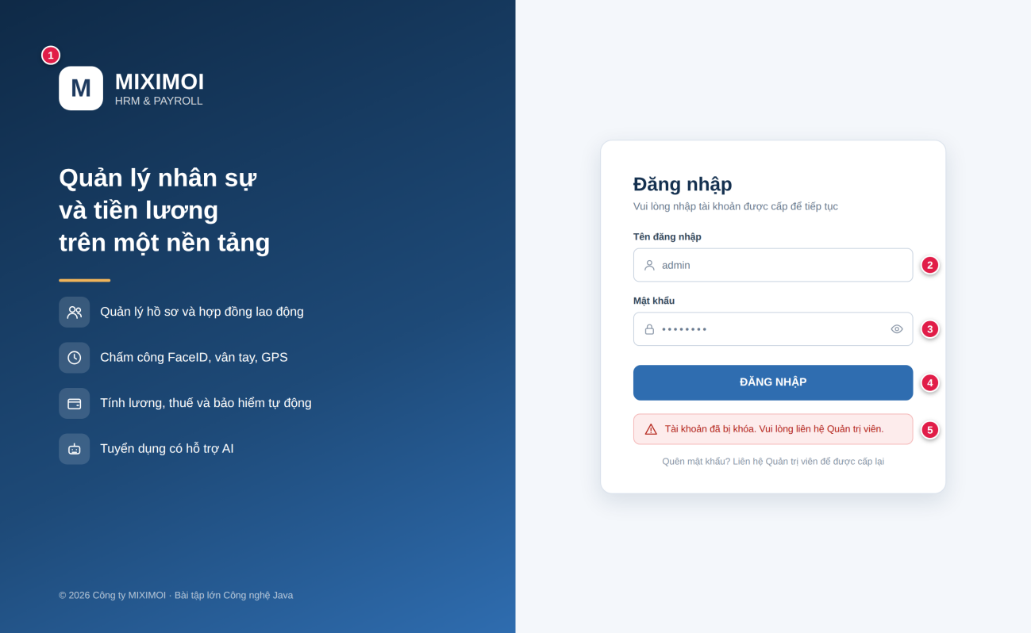
Hình 2. 11. Phác thảo giao diện màn hình đăng nhập
Màn hình tổng quan (Hình 2.12) là trang đầu tiên sau khi đăng nhập của các vai trò ADMIN, HR, MANAGER, ACCOUNTANT. Các vùng chức năng gồm: (1) thanh tiêu đề với ô tìm nhanh, biểu tượng thông báo và thông tin người dùng; (2) menu các phân hệ theo vai trò; (3) bốn thẻ chỉ số cốt lõi; (4) các biểu đồ tròn, cột, đường về phân bố nhân sự, tình trạng nhân sự và biến động quỹ lương; (5) danh sách việc cần xử lý như đơn nghỉ phép, tăng ca, hợp đồng sắp hết hạn.
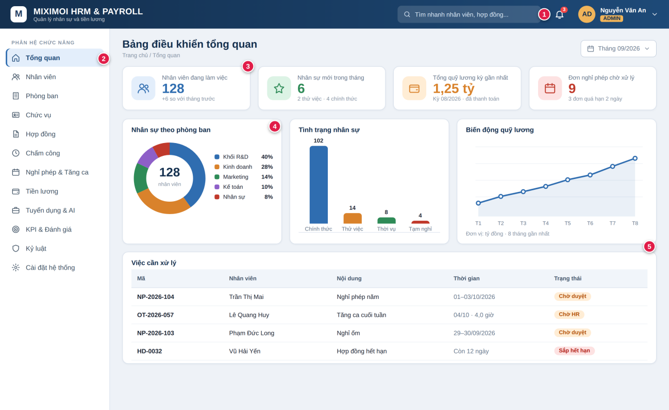
Hình 2. 12. Phác thảo giao diện màn hình tổng quan (Dashboard)

Màn hình quản lý nhân viên (Hình 2.13) gồm: (1) nhóm nút nhập CSV, xuất Excel và thêm nhân viên; (2) thanh tìm kiếm và bộ lọc theo phòng ban, chức vụ, loại nhân viên, trạng thái; (3) bảng danh sách nhân viên; (4) nhãn trạng thái làm việc (ACTIVE, ON_LEAVE, INACTIVE) hiển thị bằng màu; (5) các thao tác xem hồ sơ, sửa và vô hiệu hóa; (6) thanh phân trang.
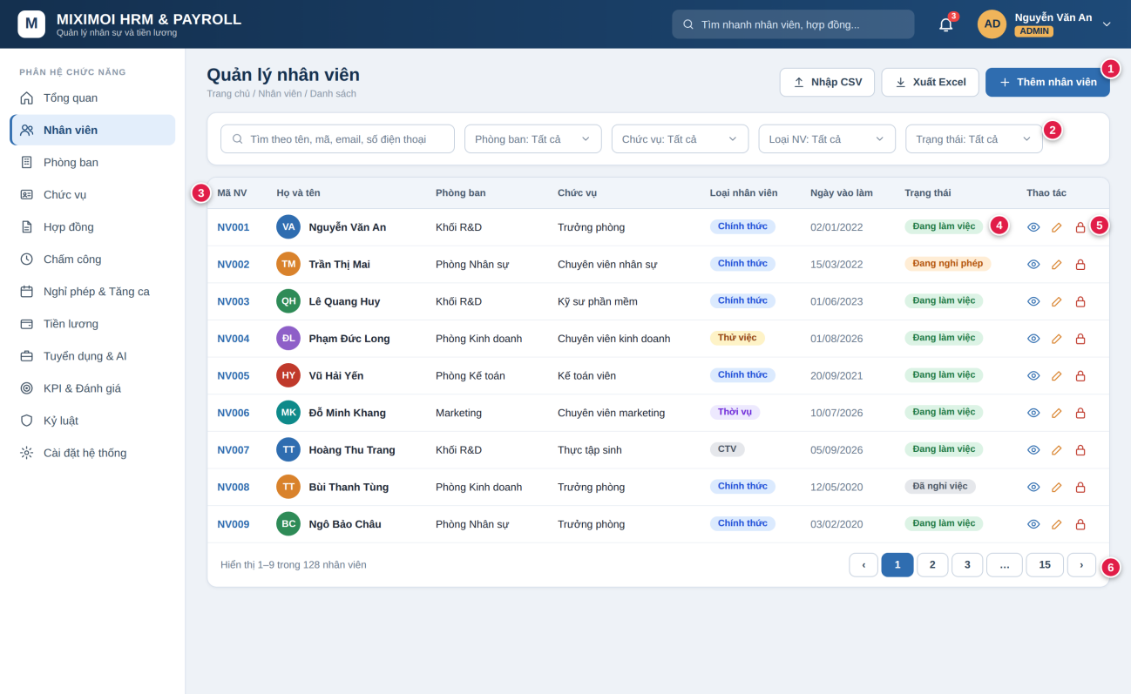
Hình 2. 13. Phác thảo giao diện màn hình quản lý nhân viên

Màn hình bảng công tháng (Hình 2.14) trình bày dạng ma trận nhân viên theo ngày. Các vùng chức năng gồm: (1) nút chốt bảng công dành cho HR và nút xuất Excel; (2) bộ lọc tháng, phòng ban và tìm kiếm cùng thông tin ngày công chuẩn, trạng thái chốt; (3) ma trận chấm công với ô màu theo trạng thái, ngày Chủ nhật được tô xám; (4) các cột tổng hợp ngày công thực tế, số lần đi muộn và giờ tăng ca; (5) chú giải ký hiệu trạng thái.
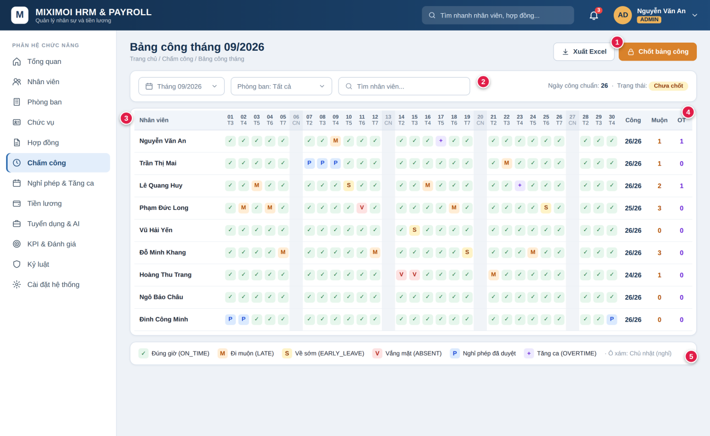
Hình 2. 14. Phác thảo giao diện màn hình bảng công tháng

Màn hình quản lý bảng lương (Hình 2.15) cho phép Kế toán thao tác theo vòng đời của bảng lương. Các vùng chức năng gồm: (1) nhóm nút Tính lương tự động, Gửi phê duyệt và Thanh toán; (2) bộ lọc kỳ lương, phòng ban và tìm kiếm; (3) thanh tiến trình năm trạng thái DRAFT, PENDING_APPROVAL, APPROVED, PROCESSING_PAYMENT, PAID; (4) bốn thẻ tổng hợp của kỳ; (5) bảng chi tiết lương từng nhân viên và liên kết mở phiếu lương cá nhân.
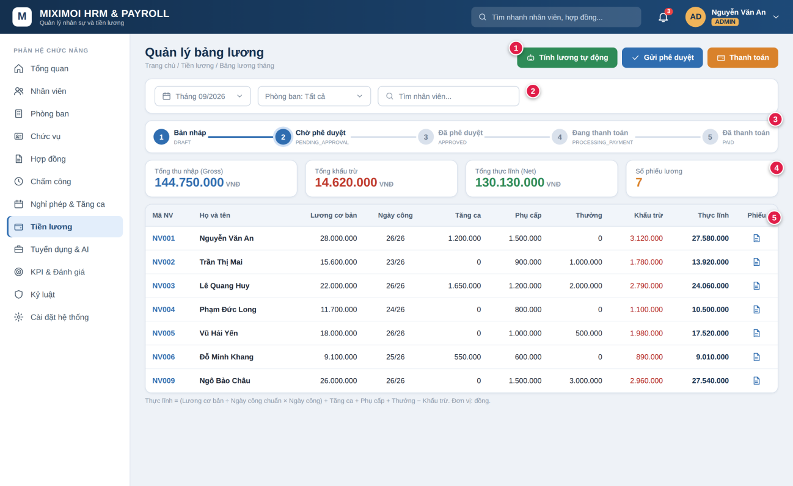
Hình 2. 15. Phác thảo giao diện màn hình quản lý bảng lương

CHƯƠNG 3. XÂY DỰNG VÀ TRIỂN KHAI HỆ THỐNG
Trên cơ sở phân tích và thiết kế ở Chương 2, chương này trình bày kết quả hiện thực hóa hệ thống MIXIMOI HRM & PAYROLL gồm môi trường và cấu trúc mã nguồn, cơ sở dữ liệu, cách cài đặt các phân hệ, giao diện thực tế và kết quả kiểm thử. Để tránh lặp lại, các quy tắc nghiệp vụ (Bảng 2.4), cấu trúc từng bảng dữ liệu (mục 2.3.3) và luồng Use Case (mục 2.3.1) chỉ được dẫn chiếu; chương này tập trung vào những gì đã được cài đặt và các giải pháp kỹ thuật đáng chú ý. Các đoạn mã đều là đoạn tiêu biểu, đã rút gọn phần khai báo và xử lý ngoại lệ lặp lại.

3.1. Môi trường và công cụ phát triển
Hệ thống được xây dựng trên nền Java Enterprise (Jakarta EE 10) kết hợp cơ sở dữ liệu PostgreSQL. Bảng 3.1 tổng hợp môi trường phát triển và triển khai, Bảng 3.2 liệt kê các thư viện khai báo trong pom.xml. Việc chọn Tomcat 10.1 kéo theo toàn bộ mã nguồn dùng không gian tên jakarta.* như đã nêu ở mục 1.2.
Bảng 3. 1. Môi trường phát triển và triển khai
Thành phần | Lựa chọn
Hệ điều hành | Windows 10/11 (64-bit) hoặc Ubuntu Server 22.04 LTS
Phần cứng tối thiểu | CPU Intel Core i3/AMD Ryzen 3 (khuyến nghị 4 nhân); RAM 8 GB (khuyến nghị 16 GB); SSD trống 10 GB
Ngôn ngữ, máy chủ | OpenJDK 17 (LTS); Apache Tomcat 10.1+ (Jakarta Servlet 6, JSP 3.1)
Cơ sở dữ liệu | PostgreSQL 15+; quản trị bằng pgAdmin 4 hoặc DBeaver Community
Build và đóng gói | Apache Maven 3.9+, đóng gói thành miximoi-hrm.war
IDE | IntelliJ IDEA Ultimate, Apache NetBeans 19+ hoặc Visual Studio Code (Java Extension Pack)
Kiểm thử, quản lý mã | Chrome DevTools, Postman; Git kết hợp GitHub

Bảng 3. 2. Các thư viện chính của dự án
Thư viện | Phiên bản | Chức năng
jakarta.servlet-api / jsp-api | 6.0.0 / 3.1.0 | API Servlet và JSP chuẩn Jakarta EE 10
jakarta.servlet.jsp.jstl-api | 3.0.1 | Thẻ JSTL (c:if, c:forEach) thay cho scriptlet
postgresql (JDBC Driver) | 42.7.4 | Kết nối ứng dụng Java với PostgreSQL
HikariCP | 5.1.0 | Connection Pool, tái sử dụng kết nối để tăng tốc truy vấn
at.favre.lib:bcrypt | 0.10.2 | Băm mật khẩu BCrypt kèm salt ngẫu nhiên
slf4j-api, slf4j-simple | 2.0.13 | Ghi nhật ký hệ thống (logging)
JUnit Jupiter, Mockito | 5.10.2, 5.11.0 | Kiểm thử đơn vị, giả lập đối tượng phụ thuộc

Phía giao diện dùng HTML5, CSS3, Bootstrap 5.3 (lưới responsive, modal, badge), JavaScript ES6+ (kiểm tra dữ liệu phía client, gọi Ajax không tải lại trang), Chart.js cho biểu đồ Dashboard và FontAwesome 6 cho biểu tượng.
3.1.1. Tổ chức mã nguồn
Mã nguồn tuân theo mô hình MVC ở mục 1.6, bổ sung tầng Service nằm giữa Servlet và DAO cho những nghiệp vụ phải phối hợp nhiều DAO trong cùng một giao dịch như tính lương, duyệt nghỉ phép hay chuyển ứng viên thành nhân viên; các danh mục đơn giản thì Servlet gọi DAO trực tiếp. Bảng 3.3 tóm tắt các gói trong com.miximoi.hrm và các thư mục còn lại.
Bảng 3. 3. Cấu trúc mã nguồn của dự án
Gói / thư mục | Số lượng | Nội dung chính
controller | 25 | Servlet điều hướng theo phân hệ (LoginServlet, EmployeeServlet, TimesheetServlet, PayrollServlet, RecruitmentServlet…)
service | 8 | Nghiệp vụ cốt lõi: AuthService, EmployeeService, AttendanceService, TimesheetService, LeaveService, PayrollService, RecruitmentService, AiRecruitmentService
dao | 18 | Truy vấn JDBC, mỗi DAO ứng với một hoặc một nhóm bảng (EmployeeDAO, PayrollDAO, DashboardDAO…)
model | 25 | Các lớp POJO/DTO biểu diễn thực thể và dữ liệu tổng hợp (Employee, Payroll, TimesheetSummary…)
filter, listener | 1 + 2 | AuthFilter phân quyền; AppContextListener khởi động và đồng bộ CSDL; ContractExpiryListener quét hợp đồng sắp hết hạn
util | 5 | DBConnection (HikariCP), DatabaseInitializer, PasswordUtil, FileUploadUtil, ValidationUtil
webapp | – | WEB-INF/views: JSP chia theo phân hệ, đặt trong WEB-INF để không truy cập trực tiếp qua URL; assets: CSS, JS, hình ảnh; uploads: tệp tải lên
database, src/test | – | schema.sql, sample-data.sql, recruitment_schema.sql; kiểm thử đơn vị theo bốn gói dao, service, model, util

Thông tin kết nối (địa chỉ máy chủ, tên CSDL, tài khoản) được đọc từ tệp cấu hình thay vì viết cứng như ví dụ minh họa ở Đoạn mã 1.3, và DBConnection cấp kết nối từ hồ HikariCP nên mỗi thao tác không phải mở kết nối mới. Ngoài ra, một EncodingFilter áp dụng cho mọi đường dẫn để đặt UTF-8 cho yêu cầu lẫn phản hồi, tránh lỗi font tiếng Việt khi lưu dữ liệu nhập từ biểu mẫu.

3.2. Xây dựng cơ sở dữ liệu
Cơ sở dữ liệu miximoi_hrm gồm 29 bảng, được tạo bằng các script trong thư mục database: schema.sql (khai báo toàn bộ bảng, ràng buộc và chỉ mục), sample-data.sql và recruitment_schema.sql (dữ liệu mẫu). Mọi bảng dùng CREATE TABLE IF NOT EXISTS nên script chạy lại được nhiều lần; đồng thời DatabaseInitializer, được AppContextListener gọi khi ứng dụng khởi động, tự động khởi tạo bảng và nạp dữ liệu mẫu để mỗi thành viên có thể thử ngay phân hệ của mình.
3.2.1. Các nhóm bảng và điểm khác so với thiết kế
Bảng 3.4 chia các bảng theo phân hệ, còn Bảng 3.5 nêu những điểm cài đặt khác với thiết kế ban đầu ở mục 2.3.3 (22 bảng).
Bảng 3. 4. Các bảng của cơ sở dữ liệu theo nhóm chức năng
Nhóm | Các bảng
Tài khoản, phân quyền | users, roles, employee_types
Tổ chức và nhân sự | departments, positions, employees, contracts
Chấm công | work_shifts, attendance, timesheet_locks, biometric_devices, employee_biometrics
Nghỉ phép, tăng ca | leave_requests, overtime
Lương và thanh toán | salary_configs, allowances, bonuses, salary_deductions, payroll, payments
Tuyển dụng | recruitment_requests, candidates, interviews
Hiệu suất và KPI | performance_cycles, kpi_metrics, performance_evaluations
Hệ thống | system_settings, notifications, audit_logs

Bảng 3. 5. Điểm khác biệt giữa thiết kế (Chương 2) và cài đặt
Nội dung | Thiết kế | Cài đặt và lý do
Số bảng | 22 bảng | 29 bảng: tách thêm bảng danh mục (roles, employee_types), bảng tham số (salary_configs), khấu trừ (salary_deductions), khóa công (timesheet_locks), sinh trắc học, chu kỳ đánh giá, thông báo để hệ thống linh hoạt hơn
Chi tiết lương | Bảng payroll_details | Không tách bảng; payroll lưu các khoản tổng hợp của từng nhân viên theo kỳ để đơn giản hóa truy vấn
Kiểu dữ liệu tiền | NUMERIC(15,2) (Chương 1) | NUMERIC(15,0) vì tiền đồng không có phần lẻ, vẫn giữ độ chính xác tuyệt đối của NUMERIC

3.2.2. Ràng buộc và một số quyết định thiết kế
Khóa ngoại vòng. Mỗi nhân viên thuộc một phòng ban, nhưng mỗi phòng ban lại có trưởng phòng là một nhân viên nên hai bảng tham chiếu lẫn nhau. Nhóm tạo departments trước với cột manager_id chưa có ràng buộc, tạo employees, rồi dùng ALTER TABLE bổ sung khóa ngoại (Đoạn mã 3.1); lệnh DROP CONSTRAINT IF EXISTS đặt trước để script vẫn chạy lại được.
Đoạn mã 3.1. Xử lý khóa ngoại vòng giữa departments và employees
CREATE TABLE IF NOT EXISTS departments (
id SERIAL PRIMARY KEY,
name VARCHAR(150) NOT NULL UNIQUE,
manager_id INTEGER, -- khóa ngoại thêm sau
status VARCHAR(20) NOT NULL DEFAULT 'ACTIVE');
CREATE TABLE IF NOT EXISTS employees (
id SERIAL PRIMARY KEY,
employee_code VARCHAR(20) NOT NULL UNIQUE,
department_id INTEGER REFERENCES departments(id) /* ... */);
ALTER TABLE departments
DROP CONSTRAINT IF EXISTS fk_departments_manager,
ADD CONSTRAINT fk_departments_manager
FOREIGN KEY (manager_id) REFERENCES employees(id);

- Ràng buộc duy nhất để chống trùng. attendance (employee_id, work_date), payroll (employee_id, pay_month, pay_year) và timesheet_locks (pay_month, pay_year) bảo đảm mỗi nhân viên chỉ có một dòng chấm công mỗi ngày, một dòng lương mỗi kỳ; nhờ vậy có thể dùng INSERT … ON CONFLICT DO UPDATE khi chấm công hoặc tính lại lương.
- Bảo vệ dữ liệu quan trọng. Không xóa vật lý nhân viên mà chỉ chuyển trạng thái. Dữ liệu phụ thuộc chặt như ứng viên, phỏng vấn, KPI, đánh giá dùng ON DELETE CASCADE; các bảng lương, chấm công, hợp đồng không đặt CASCADE để tránh mất dữ liệu do thao tác nhầm.
- Tham số nằm trong dữ liệu. Tỷ lệ bảo hiểm, mức giảm trừ gia cảnh nằm ở salary_configs; quy tắc sinh mã, thời gian ân hạn đi muộn, ngày chốt công nằm ở system_settings, nên khi quy định thay đổi chỉ cần sửa dữ liệu chứ không sửa mã nguồn. Các cột trạng thái dùng VARCHAR và được kiểm tra tập giá trị ở tầng Service để báo lỗi thân thiện hơn.
- Chỉ mục. Script tạo 30 chỉ mục trên các cột thường xuất hiện trong WHERE, JOIN, ORDER BY như employee_id, work_date, status, (pay_month, pay_year), stage, quarter; những cột đã có ràng buộc UNIQUE thì PostgreSQL tự tạo chỉ mục đi kèm.

3.3. Xây dựng các chức năng chính
Các phân hệ được cài đặt theo cùng một khuôn mẫu: Servlet đọc và kiểm tra tham số (ValidationUtil), giao cho Service hoặc DAO xử lý bằng PreparedStatement, đặt kết quả vào request rồi chuyển tiếp sang JSP; thao tác thay đổi dữ liệu kết thúc bằng sendRedirect để tải lại trang không làm gửi biểu mẫu hai lần. Nghiệp vụ ghi nhiều bảng chạy trong một giao dịch (setAutoCommit(false), commit hoặc rollback). Các mục 3.3.1 đến 3.3.9 lần lượt trình bày điểm nổi bật của từng phân hệ.
3.3.1. Phân hệ Quản lý Tài khoản và Phân quyền
Phân hệ gồm LoginServlet, LogoutServlet, UserServlet, SwitchRoleServlet, AuthService, UserDAO và AuthFilter. Khi đăng nhập, AuthService truy vấn bảng users theo tên đăng nhập rồi so khớp mật khẩu bằng BCrypt.checkpw với chuỗi băm đã lưu; mật khẩu không bao giờ được lưu hay so sánh ở dạng thô, và thông báo lỗi không tiết lộ sai tên hay sai mật khẩu. Tài khoản có active = false bị từ chối (luồng thay thế 4b, Bảng 2.17). Khi hợp lệ, servlet đổi mã phiên (changeSessionId) để chống session fixation, lưu currentUser vào session và chuyển về trang chủ theo vai trò; LogoutServlet hủy phiên.
Thay vì kiểm tra vai trò trong từng Servlet, nhóm gom vào AuthFilter áp dụng cho toàn ứng dụng (Đoạn mã 3.2): chưa có currentUser thì đưa về trang đăng nhập, đã đăng nhập thì tra bản đồ quyền dựng theo ma trận ở Bảng 2.2 và trả mã 403 nếu vai trò không được phép. Khi thêm phân hệ mới chỉ cần bổ sung một dòng cấu hình. Ở mức dữ liệu, các Servlet dành cho nhân viên luôn lấy employee_id từ session chứ không tin tham số URL, nên không thể xem phiếu lương hay hồ sơ của người khác bằng cách sửa địa chỉ; menu JSP cũng được lọc theo vai trò. UserServlet cho phép tạo, khóa/mở khóa tài khoản và cấp lại mật khẩu (băm BCrypt trước khi lưu); SwitchRoleServlet chỉ phục vụ kiểm thử nhanh giữa các vai trò.
Đoạn mã 3.2. AuthFilter kiểm tra đăng nhập và vai trò
@WebFilter("/*")
public class AuthFilter implements Filter {
private static final Map<String, Set<String>> RULES = Map.of(
"/users", Set.of("ADMIN"),
"/payroll", Set.of("ADMIN", "ACCOUNTANT"),
"/contracts", Set.of("ADMIN", "HR") /* ... */);
public void doFilter(ServletRequest rq, ServletResponse rs, FilterChain chain)
throws IOException, ServletException {
HttpServletRequest req = (HttpServletRequest) rq;
String path = req.getServletPath();
if (isPublic(path)) { chain.doFilter(rq, rs); return; }
HttpSession s = req.getSession(false);
User u = (s == null) ? null : (User) s.getAttribute("currentUser");
if (u == null) { ((HttpServletResponse) rs).sendRedirect(req.getContextPath() + "/login"); return; }
Set<String> allowed = RULES.get(path);
if (allowed != null && !allowed.contains(u.getRole())) {
((HttpServletResponse) rs).sendError(403); return; }
chain.doFilter(rq, rs);
}
}
3.3.2. Phân hệ Quản lý Cơ cấu Tổ chức và Hồ sơ Nhân sự
Phân hệ gồm DepartmentServlet, PositionServlet, EmployeeServlet, EmployeeService cùng các DAO tương ứng. Có bốn điểm cài đặt đáng chú ý:
- Sinh mã nhân viên. EmployeeService lấy mã lớn nhất hiện có, tách phần số, cộng một rồi ghép lại thành NV%03d. Việc sinh mã và thêm bản ghi nằm trong cùng một giao dịch; nếu hai người thêm cùng lúc gây trùng, ràng buộc UNIQUE của employee_code sẽ chặn lại và Service thử sinh mã lần nữa.
- Tìm kiếm, lọc, phân trang. EmployeeDAO nối thêm từng điều kiện có giá trị (từ khóa theo mã, họ tên, email, số điện thoại; phòng ban; chức vụ; trạng thái) vào câu lệnh SQL, nhưng chỉ nối các đoạn cố định có dấu ? và truyền giá trị bằng setXxx nên không có nguy cơ SQL Injection. Phân trang dùng LIMIT/OFFSET kèm truy vấn COUNT(*) cùng điều kiện để tính tổng số trang.
- Hồ sơ 360° và quỹ phép. Trang chi tiết tập hợp thông tin cá nhân, phòng ban, chức vụ, hợp đồng, phụ cấp và quỹ phép. Quỹ phép áp dụng quy tắc ở Bảng 2.4 (12 ngày, cộng 1 ngày mỗi 5 năm, trừ các đơn ANNUAL đã duyệt trong năm); ví dụ nhân viên làm việc 11 năm có 12 + 2 = 14 ngày, đã nghỉ 5 ngày thì còn 9 ngày. Số dư luôn được tính lại từ đơn đã duyệt nên không thể lệch với dữ liệu gốc.
- Phòng ban, chức vụ, nhập/xuất CSV. Trước khi xóa phòng ban, DepartmentServlet đếm nhân viên còn thuộc phòng đó; còn nhân viên thì báo lỗi và gợi ý chuyển sang INACTIVE. Xuất CSV ghi thêm ba byte BOM của UTF-8 để Excel hiển thị đúng tiếng Việt; nhập CSV kiểm tra trùng mã, trùng email rồi thêm hàng loạt trong một giao dịch, dòng lỗi được liệt kê lại cho người dùng.
3.3.3. Phân hệ Quản lý Hợp đồng Lao động
ContractServlet và ContractDAO xử lý bảng contracts. Hợp đồng là căn cứ xác định lương cơ bản nên được kiểm tra chặt: ngày kết thúc phải sau ngày bắt đầu; hợp đồng xác định thời hạn bắt buộc có ngày kết thúc, không xác định thời hạn thì để trống; lương không âm. Khi tạo hợp đồng mới cho nhân viên đang có hợp đồng hiệu lực, hệ thống chuyển hợp đồng cũ sang TERMINATED trong cùng giao dịch để mỗi người chỉ có một hợp đồng ACTIVE. Mã hợp đồng sinh tự động dạng HD001, lương thử việc bằng lương cơ bản nhân probation_salary_pct (mặc định 85%) và được PayrollService sử dụng cho các tháng còn trong thử việc; tệp hợp đồng đã ký được lưu bằng FileUploadUtil.
Việc cảnh báo hết hạn do ContractExpiryListener đảm nhiệm: tiến trình chạy nền này quét định kỳ và cập nhật trạng thái theo ngày, hợp đồng còn tối đa 30 ngày là EXPIRING, đã quá hạn là EXPIRED. Nhãn màu trong danh sách và bộ đếm trên Dashboard nhờ đó luôn đúng với ngày hiện tại mà HR không phải thao tác thủ công.
3.3.4. Phân hệ Chấm công và Ma trận Bảng công tháng
Phân hệ gồm AttendanceServlet, TimesheetServlet, AttendanceService, TimesheetService và các bảng work_shifts, attendance, timesheet_locks, biometric_devices, employee_biometrics.
- Chấm công vào/ra. Nếu hôm nay chưa có bản ghi thì đây là lần vào: hệ thống so giờ hiện tại với giờ bắt đầu ca cộng thời gian ân hạn (đọc từ system_settings) để gán ON_TIME hoặc LATE. Nếu đã có check_in thì đây là lần ra: ghi check_out, tính total_hours và đổi sang EARLY_LEAVE nếu ra trước giờ kết thúc ca. Câu lệnh ghi dùng ON CONFLICT DO UPDATE nên bấm nhiều lần trong ngày chỉ cập nhật một dòng. Phương thức (MANUAL, FACE_ID, FINGERPRINT, GPS, QR_CODE) được lưu ở cột method; với khuôn mặt và vân tay, hiện dữ liệu thiết bị và điểm tin cậy được nhập qua biểu mẫu để mô phỏng.
- Ma trận bảng công. CSDL lưu theo dòng (mỗi nhân viên một dòng mỗi ngày) nên TimesheetService truy vấn toàn bộ bản ghi của tháng bằng một câu lệnh work_date BETWEEN, rồi gom vào cấu trúc Map<Integer, Map<Integer, String>> (mã nhân viên → ngày trong tháng → ký hiệu trạng thái). JSP chỉ cần hai vòng c:forEach; cuối mỗi hàng có các cột tổng hợp số ngày đi làm, đi muộn, nghỉ phép, vắng.
- Khóa và mở khóa bảng công. HR khóa tháng sau khi rà soát: hệ thống ghi vào timesheet_locks người khóa và thời điểm. Từ đó mọi thao tác thêm, sửa chấm công thuộc tháng bị chặn, và chức năng tính lương yêu cầu tháng ở trạng thái đã khóa (tiền điều kiện của Bảng 2.19). Việc mở khóa lưu người mở, thời điểm và lý do để truy vết.
3.3.5. Phân hệ Quản lý Nghỉ phép và Tăng ca
Hai luồng cùng mô hình gửi đơn – duyệt đơn nhưng khác hệ quả dữ liệu: nghỉ phép ảnh hưởng chấm công và quỹ phép, còn tăng ca tạo khoản tiền cộng vào lương. Phân hệ gồm LeaveServlet, OvertimeServlet, LeaveService, LeaveDAO, OvertimeDAO.
Nghỉ phép. LeaveService tính số ngày nghỉ không tính Chủ nhật (công ty làm việc sáu ngày mỗi tuần, khớp ngày công chuẩn 26); với phép năm, hệ thống so với quỹ phép còn lại và từ chối ngay nếu không đủ. Bước quan trọng nhất là khi duyệt (Đoạn mã 3.3): trong một giao dịch, đơn được khóa dòng bằng SELECT … FOR UPDATE để hai người duyệt cùng lúc thì chỉ một người thành công, sau đó cập nhật APPROVED và ghi trạng thái ON_LEAVE vào bảng chấm công cho từng ngày làm việc; lỗi ở bước nào cũng rollback toàn bộ. Khi từ chối, người duyệt bắt buộc nhập lý do.
Đoạn mã 3.3. Duyệt đơn nghỉ phép trong một giao dịch
public void approve(int leaveId, int approverId) throws SQLException {
try (Connection con = DBConnection.getConnection()) {
con.setAutoCommit(false);
try {
LeaveRequest lr = leaveDAO.findForUpdate(con, leaveId); // SELECT ... FOR UPDATE
if (!"PENDING".equals(lr.getStatus()))
throw new BusinessException("Đơn đã được xử lý");
leaveDAO.markApproved(con, leaveId, approverId);
for (LocalDate d = lr.getStartDate(); !d.isAfter(lr.getEndDate()); d = d.plusDays(1))
if (d.getDayOfWeek() != DayOfWeek.SUNDAY)
attendanceDAO.upsertLeave(con, lr.getEmployeeId(), d); // ON_LEAVE
con.commit();
} catch (Exception ex) { con.rollback(); throw ex; }
}
}
Tăng ca. Hệ số thù lao theo loại ngày (1,5; 2,0; 3,0) áp dụng theo Bảng 2.4. Thành tiền được tính ngay khi đăng ký để người duyệt thấy chi phí: đơn giá giờ bằng lương hợp đồng chia 26 rồi chia 8, nhân số giờ và hệ số. Ví dụ lương 10.400.000 đồng có đơn giá 50.000 đồng/giờ; tăng ca 3 giờ ngày thường được 50.000 × 3 × 1,5 = 225.000 đồng. Đơn duyệt hai cấp tuần tự: trưởng bộ phận (lead_status) rồi HR (hr_status); chỉ khi cả hai đồng ý trạng thái chung mới thành APPROVED và khoản tiền mới được tính vào lương của tháng có ngày tăng ca.
3.3.6. Phân hệ Tính lương, Đãi ngộ và Thanh toán
Đây là phân hệ phức tạp nhất vì tổng hợp dữ liệu từ hầu hết phân hệ khác. Các thành phần gồm PayrollServlet, PaymentServlet, PayslipServlet, AllowanceServlet, BonusServlet, DeductionServlet, SalaryConfigServlet và PayrollService chịu trách nhiệm tính toán. Công thức lương cơ bản thực tế, Gross, bảo hiểm và Net được cài đặt đúng như Bảng 2.4; nguồn dữ liệu đầu vào mỗi kỳ gồm hợp đồng đang hiệu lực (contracts), ngày công thực tế (attendance và nghỉ phép), tiền tăng ca đã duyệt (overtime), phụ cấp còn hiệu lực (allowances), thưởng của kỳ (bonuses), khấu trừ khác như tạm ứng, đoàn phí, kỷ luật (salary_deductions). Tỷ lệ bảo hiểm, mức giảm trừ gia cảnh và ngưỡng biểu thuế lũy tiến đều đọc từ salary_configs, không viết cứng trong mã. Bảng 3.6 minh họa kết quả cho một nhân viên có lương hợp đồng 10.400.000 đồng, công chuẩn 26, đi làm 24 ngày, tăng ca 225.000 đồng (ví dụ ở mục 3.3.5), phụ cấp 800.000 đồng, thưởng 500.000 đồng và tạm ứng 1.000.000 đồng.
Bảng 3. 6. Ví dụ tính lương một nhân viên (đơn vị: đồng)
Khoản mục | Cách tính | Số tiền
Lương cơ bản thực tế | 10.400.000 / 26 × 24 | 9.600.000
Tăng ca, phụ cấp, thưởng | 225.000 + 800.000 + 500.000 | 1.525.000
Tổng thu nhập (Gross) | 9.600.000 + 1.525.000 | 11.125.000
BHXH, BHYT, BHTN | 10.400.000 × (8% + 1,5% + 1%) | 1.092.000
Thuế TNCN | Thu nhập tính thuế thấp hơn mức giảm trừ bản thân | 0
Khấu trừ khác | Tạm ứng lương | 1.000.000
Lương thực nhận (Net) | 11.125.000 − (1.092.000 + 0 + 1.000.000) | 9.033.000

Khi Kế toán chọn kỳ và nhấn tính lương, PayrollService.calculate kiểm tra bảng công đã khóa chưa (chưa khóa thì dừng và nhắc HR), rồi với mỗi nhân viên ACTIVE có hợp đồng gom các khoản như trên, tính toán và ghi một dòng payroll trạng thái DRAFT (Đoạn mã 3.4). Việc tính lại cùng kỳ dùng ON CONFLICT DO UPDATE nhưng chỉ ghi đè khi dòng còn DRAFT nên bảng lương đã duyệt hoặc đã thanh toán không thể bị thay đổi. Toàn bộ kỳ nằm trong một giao dịch: chỉ cần một nhân viên lỗi (ví dụ thiếu hợp đồng) thì rollback tất cả, không để lại bảng lương dở dang (luồng thay thế 3a, Bảng 2.19). Ngày công thực tế do AttendanceDAO đếm bằng truy vấn tổng hợp COUNT(*) FILTER (WHERE …): ON_TIME, LATE, EARLY_LEAVE, OVERTIME tính một công, ON_LEAVE tính công nếu không phải nghỉ không lương, ABSENT không tính.
Bảng lương đi theo vòng đời DRAFT → PENDING → APPROVED → PAID như Bảng 2.4. Mỗi bước chuyển trạng thái đều kiểm tra trạng thái hiện tại (chỉ thanh toán khi đang APPROVED) nên không thể bỏ qua khâu phê duyệt; ADMIN không duyệt thì bảng lương quay về DRAFT. Sau khi duyệt, Kế toán lập lệnh chi: mỗi dòng lương sinh một bản ghi trong payments (PENDING, COMPLETED hoặc FAILED để chi lại), khi hoàn tất dòng lương chuyển sang PAID. Nhân viên xem phiếu lương qua PayslipServlet, chỉ thấy các bảng lương đã APPROVED hoặc PAID để không lộ số liệu nháp.
Đoạn mã 3.4. Tính và lưu bảng lương của cả kỳ trong một giao dịch (rút gọn)
if (!timesheetLockDAO.isLocked(month, year))
throw new BusinessException("Cần khóa bảng công tháng " + month + "/" + year);
double stdDays = salaryConfigDAO.getDouble("standard_days", 26);
con.setAutoCommit(false);
for (Employee e : employeeDAO.findActiveWithContract(con)) {
Contract c = contractDAO.findCurrent(con, e.getId());
double days = attendanceDAO.countPaidDays(con, e.getId(), month, year);
long base = Math.round(c.getBaseSalary() / stdDays * days);
long gross = base + overtimeDAO.sumApproved(con, e.getId(), month, year)
+ allowanceDAO.sumActive(con, e.getId(), month, year)
+ bonusDAO.sum(con, e.getId(), month, year);
long insur = Math.round(c.getBaseSalary() * (bhxh + bhyt + bhtn));
long pit = calcPersonalIncomeTax(Math.max(0, gross - insur - familyReduction(e)));
long deduct = insur + pit + deductionDAO.sum(con, e.getId(), month, year);
payrollDAO.upsertDraft(con, e.getId(), month, year, gross, deduct, gross - deduct);
}
con.commit(); // lỗi ở bất kỳ nhân viên nào: con.rollback()
3.3.7. Phân hệ Tuyển dụng và Quản lý Ứng viên
Phân hệ gồm RecruitmentServlet, RecruitmentService, AiRecruitmentService, RecruitmentDAO và ba bảng recruitment_requests, candidates, interviews. Mỗi yêu cầu tuyển dụng lưu số lượng cần tuyển (target_headcount), số đã tuyển (hired_count), mức ưu tiên và trạng thái OPEN, PAUSED, FILLED, CLOSED; danh sách hiển thị thanh tiến độ tuyển.
- Bảng Kanban ứng viên. Ứng viên được xếp theo các cột của stage: NEW, SCREENING, INTERVIEW, OFFER, ONBOARDED, REJECTED. Khi HR kéo thả thẻ, JavaScript gửi yêu cầu bất đồng bộ (fetch) kèm mã ứng viên và giai đoạn mới; Servlet kiểm tra giai đoạn hợp lệ, cập nhật CSDL và trả JSON. Nếu lỗi, giao diện đưa thẻ về vị trí cũ, nhờ vậy thao tác mượt hơn so với tải lại trang mỗi lần.
- Hỗ trợ AI sàng lọc hồ sơ. AiRecruitmentService thực hiện các chức năng đã nêu ở mục 2.2.9: bóc tách kỹ năng theo nhóm lĩnh vực, chấm điểm phần trăm độ tương thích giữa CV và mô tả công việc (tỷ lệ kỹ năng yêu cầu xuất hiện trong CV) và gợi ý câu hỏi phỏng vấn, giúp HR ưu tiên xem trước những hồ sơ phù hợp.
- Phỏng vấn và chuyển thành nhân viên. HR lên lịch (vòng, người phỏng vấn, thời gian, địa điểm); sau buổi phỏng vấn, kết quả PASSED hoặc FAILED và điểm số được nhập. Với ứng viên ở giai đoạn OFFER đã chấp nhận, RecruitmentService.onboard chạy trong một giao dịch: sinh mã nhân viên mới (như 3.3.2), tạo hồ sơ employees từ dữ liệu ứng viên và yêu cầu tuyển dụng, chuyển ứng viên sang ONBOARDED, tăng hired_count và đổi yêu cầu sang FILLED khi đủ số lượng. Dữ liệu tuyển dụng và nhân sự nhờ đó luôn khớp nhau.
3.3.8. Phân hệ Đánh giá Hiệu suất và Quản trị KPI
PerformanceServlet quản lý chu kỳ đánh giá (performance_cycles: DRAFT, OPEN, CLOSED) và chỉ tiêu KPI; EvaluationServlet quản lý phiếu đánh giá. Trưởng bộ phận giao chỉ tiêu với giá trị mục tiêu, trọng số và hạn hoàn thành; trong kỳ cập nhật giá trị đạt được. Điểm KPI của nhân viên là trung bình có trọng số các tỷ lệ hoàn thành (mỗi tỷ lệ tối đa 100%), quy về thang 10, và được hệ thống tự điền vào phiếu đánh giá.
Phiếu đánh giá gồm bốn tiêu chí với trọng số cố định: kết quả KPI 40%, năng lực chuyên môn 30%, văn hóa doanh nghiệp 20%, đổi mới sáng tạo 10%; ba điểm ngoài KPI do người đánh giá nhập. Điểm tổng hợp là tổng có trọng số, quy đổi thành xếp loại năm mức: A+ (từ 9,0), A (8,0 đến dưới 9,0), B (6,5 đến dưới 8,0), C (5,0 đến dưới 6,5) và D (dưới 5,0); chi tiết hơn bốn mức nêu ở Bảng 2.4. Ví dụ điểm 8, 7, 9, 6 cho tổng 8×0,4 + 7×0,3 + 9×0,2 + 6×0,1 = 7,70, xếp loại B. Phiếu đi qua các trạng thái PENDING, DRAFT, SUBMITTED, CONFIRMED và nhân viên chỉ thấy kết quả sau khi HR xác nhận. Với phiếu loại A trở lên, HR có thể chuyển sang xét thưởng: hệ thống tạo bản ghi trong bonuses và khoản này tự cộng vào bảng lương của kỳ được chọn, kết nối đánh giá hiệu suất với đãi ngộ.
3.3.9. Phân hệ Báo cáo Thống kê, Dashboard và Giám sát Hệ thống
DashboardServlet và DashboardDAO cung cấp bốn thẻ chỉ số (nhân viên đang làm việc, tỷ lệ chấm công đúng giờ hôm nay, số đơn chờ duyệt, quỹ lương tháng gần nhất) và các biểu đồ phân bố nhân sự theo phòng ban, tình trạng chấm công, biến động quỹ lương. Đúng yêu cầu hiệu năng ở Bảng 2.5, số liệu được tính bằng truy vấn tổng hợp COUNT, SUM, GROUP BY ngay trong SQL thay vì kéo toàn bộ dữ liệu về Java; JSP chuyển kết quả thành mảng JavaScript cho Chart.js vẽ. Các báo cáo nhân sự, chấm công, quỹ lương có bộ lọc kỳ và xuất CSV theo cách đã nêu ở 3.3.2.
Ngoài ra, DisciplineServlet ghi nhận và theo dõi xử lý vi phạm kỷ luật lao động; SettingServlet cho ADMIN và HR chỉnh các tham số trong system_settings (tên công ty, quy tắc sinh mã, ân hạn đi muộn, ngày chốt công, ngày trả lương) và SalaryConfigServlet chỉnh tham số bảo hiểm, thuế. Nhờ vậy các nghiệp vụ như chấm công và tính lương đọc quy tắc từ dữ liệu cấu hình chứ không cố định trong mã.

3.4. Giao diện của hệ thống
Các màn hình dưới đây là kết quả cài đặt tương ứng với phác thảo ở mục 2.3.4 và Bảng 2.43. Toàn bộ giao diện dùng chung bố cục thanh tiêu đề, menu bên trái theo vai trò và vùng nội dung; trạng thái nghiệp vụ hiển thị bằng nhãn màu (xanh lá cho ACTIVE, APPROVED, PAID; vàng cho PENDING, DRAFT; đỏ cho từ chối hoặc quá hạn), giúp người dùng nhanh chóng làm quen khi chuyển giữa các phân hệ.
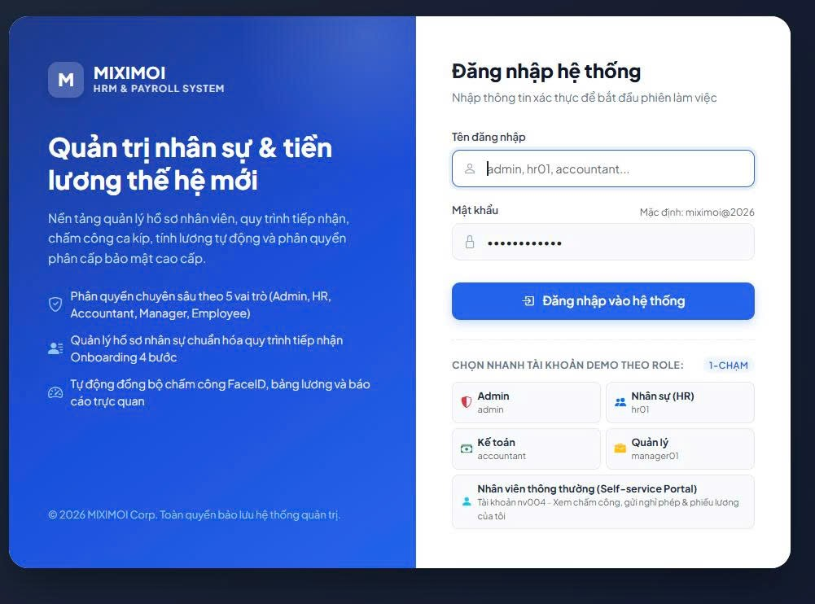
Hình 3. 1. Màn hình đăng nhập
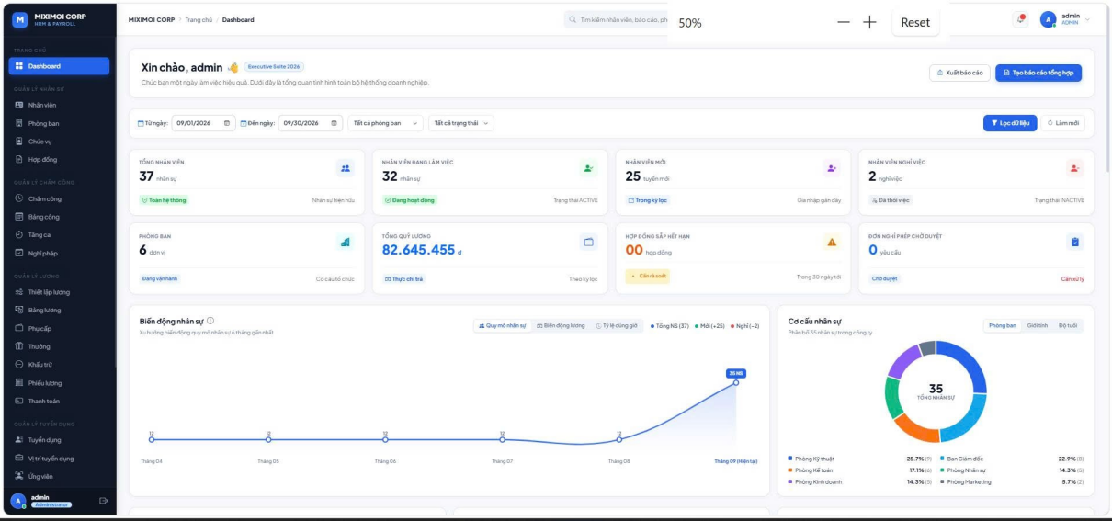
Hình 3. 2. Màn hình tổng quan (Dashboard)
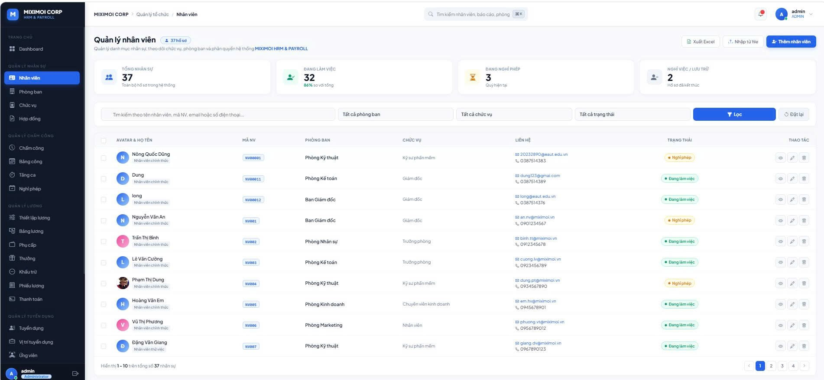
Hình 3. 3. Quản lý nhân viên
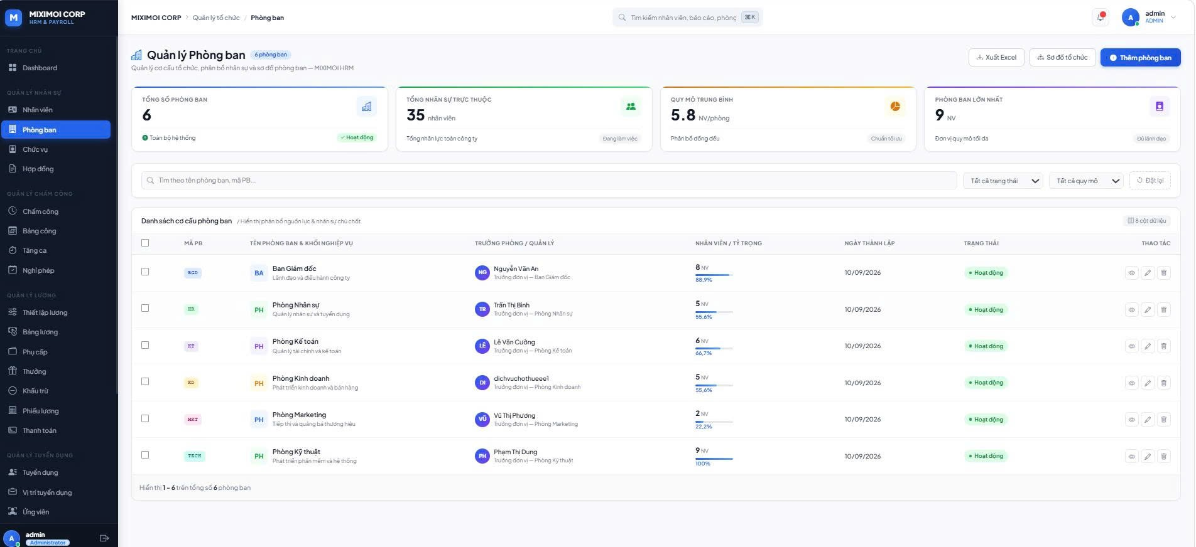
Hình 3. 4. Quản lý phòng ban
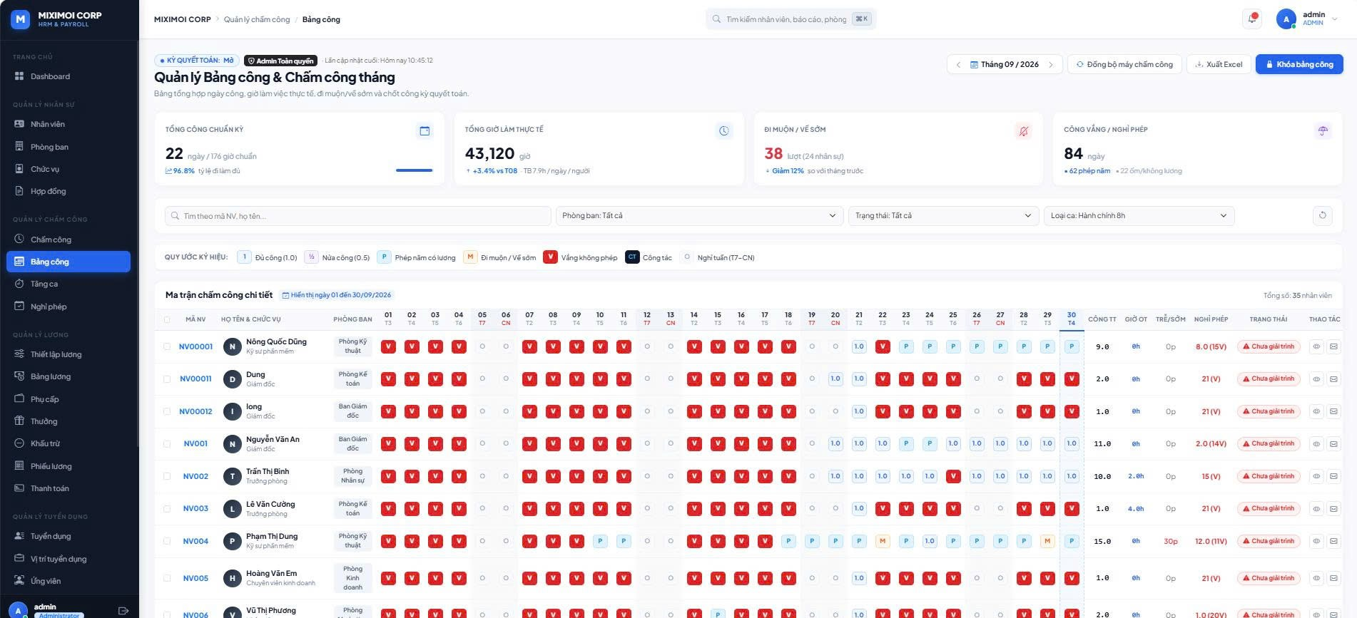
Hình 3. 5. Quản lý bảng công tháng
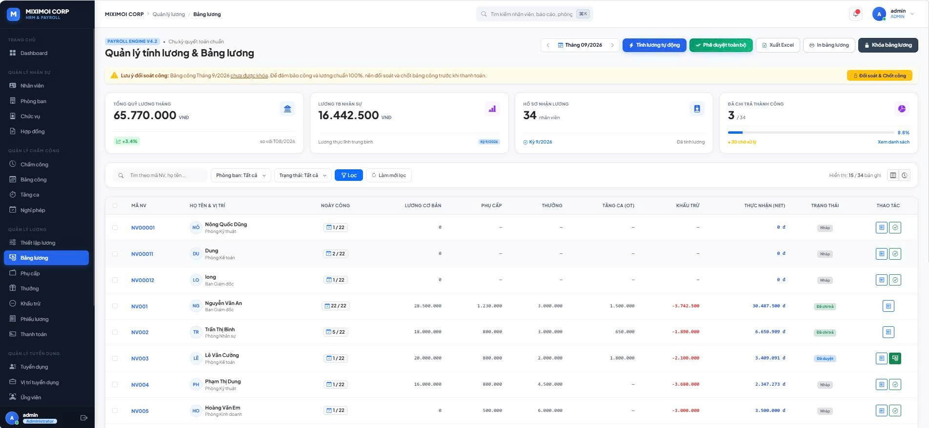
Hình 3. 6. Quản lý bảng lương
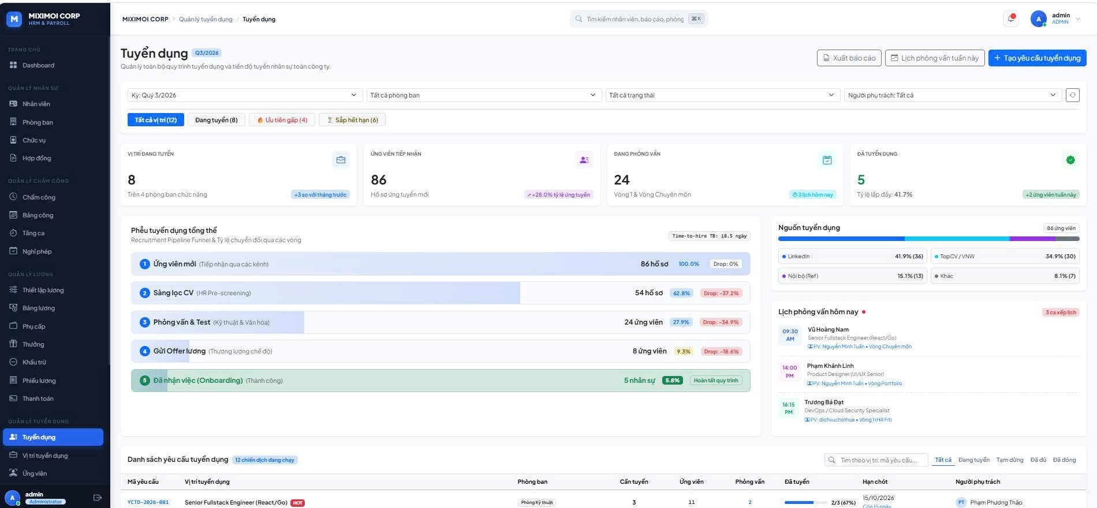
Hình 3. 7. Quản lý tuyển dụng
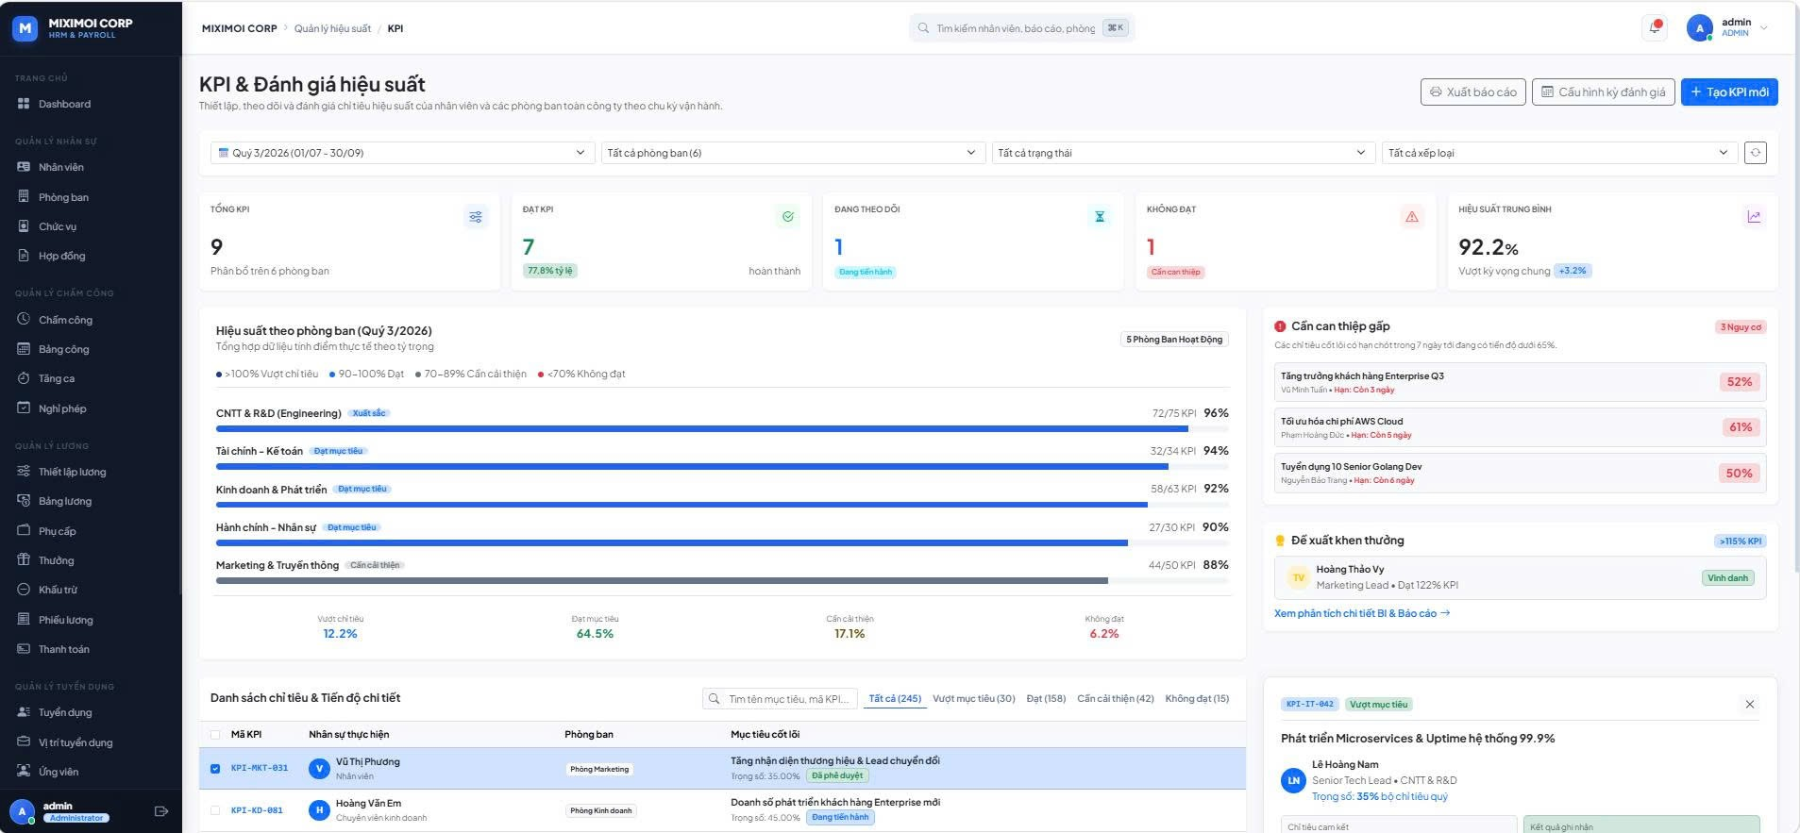
Hình 3. 8. Quản lý KPI và Đánh giá hiệu suất
3.5. Kiểm thử và đánh giá hệ thống
3.5.1. Kiểm thử chức năng
Nhóm kiểm thử hộp đen theo từng phân hệ: nhập dữ liệu trên giao diện rồi so kết quả với kết quả mong đợi xác định trước. Các ca gồm ba dạng: dữ liệu hợp lệ (luồng chính), dữ liệu sai hoặc thiếu (luồng thay thế) và tình huống bảo mật như truy cập trái quyền, chèn mã SQL. Với chức năng có công thức, nhóm tính tay từ trước để đối chiếu (như Bảng 3.6). Kiểm thử chạy trên môi trường ở Bảng 3.1 với dữ liệu mẫu và các tài khoản đại diện cho từng vai trò. Bảng 3.7 trích các ca tiêu biểu trong tổng số 40 ca.
Bảng 3. 7. Một số ca kiểm thử chức năng tiêu biểu
Mã | Thao tác / dữ liệu | Kết quả mong đợi | Kết quả
TC03 | Đăng nhập bằng tài khoản có active = false | Báo tài khoản bị khóa, không tạo phiên | Đạt
TC04 | Nhập tên đăng nhập ' OR '1'='1 | Không đăng nhập được, không phát sinh lỗi SQL | Đạt
TC05 | Nhân viên gõ trực tiếp địa chỉ /payroll | Trả mã 403, không xem được bảng lương | Đạt
TC07 | Thêm nhân viên với email đã tồn tại | Báo email đã được sử dụng, không lưu | Đạt
TC10 | Xóa phòng ban còn nhân viên ACTIVE | Báo lỗi không thể xóa, dữ liệu giữ nguyên | Đạt
TC12 | Ngày kết thúc hợp đồng trước ngày bắt đầu | Báo ngày không hợp lệ, không lưu | Đạt
TC17 | Bấm chấm công lần thứ ba trong ngày | Không sinh thêm dòng, chỉ cập nhật bản ghi ngày | Đạt
TC18 | Chấm công hoặc sửa công khi tháng đã khóa | Bị chặn kèm thông báo bảng công đã khóa | Đạt
TC19 | Xin phép năm nhiều hơn quỹ phép còn lại | Không lưu đơn, báo không đủ ngày phép | Đạt
TC20 | Duyệt đơn nghỉ từ thứ Sáu đến thứ Ba | APPROVED; các ngày làm việc (bỏ Chủ nhật) ghi ON_LEAVE | Đạt
TC24 | Tính lương cho tháng chưa khóa công | Bị chặn, thông báo cần khóa bảng công | Đạt
TC25 | Tính lương với dữ liệu ở Bảng 3.6 | Gross 11.125.000; khấu trừ 2.092.000; Net 9.033.000 | Đạt
TC27 | Tính lại kỳ lương đã APPROVED | Không ghi đè dữ liệu đã duyệt | Đạt
TC29 | Nhân viên sửa mã nhân viên trên địa chỉ để xem phiếu lương | Vẫn chỉ hiển thị phiếu lương của người đăng nhập | Đạt
TC32 | Chuyển ứng viên ở giai đoạn OFFER thành nhân viên | Tạo hồ sơ employees, ứng viên ONBOARDED, hired_count tăng 1 | Đạt
TC34 | Nhập điểm KPI 8, năng lực 7, văn hóa 9, đổi mới 6 | Điểm 7,70, xếp loại B | Đạt

3.5.2. Kết quả kiểm thử
Kết quả tổng hợp theo phân hệ ở Bảng 3.8: cả 40 ca đều cho kết quả trùng với mong đợi, trong đó các ca tính tiền (tăng ca, lương) khớp với kết quả tính tay đến từng đồng, điều nhóm đặc biệt quan tâm vì sai lệch nhỏ ở khâu này ảnh hưởng trực tiếp quyền lợi người lao động.
Bảng 3. 8. Tổng hợp kết quả kiểm thử theo phân hệ
STT | Phân hệ | Số ca | Đạt | Không đạt | Tỷ lệ
1 | Tài khoản và phân quyền | 5 | 5 | 0 | 100%
2 | Cơ cấu tổ chức và hồ sơ nhân sự | 5 | 5 | 0 | 100%
3 | Hợp đồng lao động | 3 | 3 | 0 | 100%
4 | Chấm công và bảng công tháng | 5 | 5 | 0 | 100%
5 | Nghỉ phép và tăng ca | 5 | 5 | 0 | 100%
6 | Tính lương, đãi ngộ và thanh toán | 6 | 6 | 0 | 100%
7 | Tuyển dụng và ứng viên | 4 | 4 | 0 | 100%
8 | Đánh giá hiệu suất và KPI | 3 | 3 | 0 | 100%
9 | Báo cáo, Dashboard và hệ thống | 4 | 4 | 0 | 100%
 | Tổng cộng | 40 | 40 | 0 | 100%

Bên cạnh kiểm thử thủ công, dự án có bộ kiểm thử đơn vị JUnit 5 kết hợp Mockito trong src/test theo bốn gói dao, service, model, util (ví dụ PayrollServiceTest kiểm tra công thức lương, DashboardDAOTest kiểm tra truy vấn thống kê), chạy bằng Maven. Về yêu cầu phi chức năng ở Bảng 2.5, dữ liệu tiếng Việt lưu và hiển thị đúng dấu ở mọi màn hình, các trang danh sách lớn được phân trang, menu và nhãn trạng thái hiển thị đúng theo vai trò, chức năng in phiếu lương và hợp đồng hoạt động trên Chrome và Edge.
3.5.3. Đánh giá kết quả đạt được
Đối chiếu với danh mục yêu cầu chức năng ở Bảng 2.3, mức độ hoàn thành được tổng hợp ở Bảng 3.9.
Bảng 3. 9. Mức độ đáp ứng các yêu cầu chức năng
Mã | Phân hệ | Mức độ | Nhận xét
FR01 | Tài khoản và đăng nhập | Hoàn thành | BCrypt, phân quyền bằng Filter
FR02–04 | Nhân viên, phòng ban, chức vụ | Hoàn thành | Tìm kiếm, lọc, phân trang, hồ sơ 360°, nhập/xuất CSV, ràng buộc khi xóa
FR05 | Chấm công, nghỉ phép, tăng ca | Hoàn thành | Bảng công ma trận, khóa công, liên thông nghỉ phép; sinh trắc học mới ở mức mô phỏng
FR06 | Tiền lương | Hoàn thành | Tính lương tự động, duyệt nhiều bước, lệnh chi, phiếu lương
FR07 | Tra cứu và thống kê | Hoàn thành | Dashboard, báo cáo, xuất CSV, in
FR08 | Hợp đồng lao động | Hoàn thành | Cảnh báo hết hạn tự động, lương thử việc, in hợp đồng
FR09 | Tuyển dụng và AI | Hoàn thành | Kanban, phỏng vấn, chấm điểm CV, chuyển thành nhân viên
FR10 | Đánh giá hiệu suất và KPI | Hoàn thành | Đánh giá bốn tiêu chí, xếp loại, chuyển thưởng
FR11 | Kỷ luật và cài đặt | Hoàn thành một phần | Cài đặt hệ thống đầy đủ; kỷ luật đã ghi nhận nhưng quy trình năm bước chưa hoàn thiện

Nhìn chung hệ thống đáp ứng phần lớn mục tiêu đề ra. Ưu điểm nổi bật là dữ liệu liên thông: duyệt nghỉ phép tự cập nhật bảng công, bảng công đã khóa là điều kiện để tính lương, kết quả đánh giá chuyển thành tiền thưởng, ứng viên trúng tuyển trở thành nhân viên chỉ với một thao tác. Các nghiệp vụ quan trọng chạy trong giao dịch nên dữ liệu nhất quán; bảo mật được xử lý nhiều lớp từ BCrypt, PreparedStatement, Filter phân quyền đến kiểm tra ở mức dữ liệu.

KẾT LUẬN
Đề tài "Xây dựng ứng dụng Web để quản lý nhân sự và lương cho công ty MIXIMOI bằng JSP, Servlet, JDBC" được nhóm thực hiện theo trình tự của một dự án phần mềm: nghiên cứu cơ sở lý thuyết, khảo sát và phân tích yêu cầu, thiết kế, cài đặt và kiểm thử. Sản phẩm là hệ thống MIXIMOI HRM & PAYROLL, một ứng dụng Web chạy trên Apache Tomcat 10.1, dùng OpenJDK 17 và cơ sở dữ liệu PostgreSQL. Hệ thống phục vụ năm nhóm người dùng gồm Quản trị viên, Chuyên viên Nhân sự, Trưởng bộ phận, Kế toán và Nhân viên, thông qua chín phân hệ chức năng.
1. Kết quả đạt được
Về chức năng, hệ thống đã số hóa phần lớn quy trình quản lý nhân sự và tiền lương của công ty. Chín phân hệ gồm: tài khoản và phân quyền; cơ cấu tổ chức và hồ sơ nhân sự; hợp đồng lao động; chấm công và bảng công tháng; nghỉ phép và tăng ca; tính lương, đãi ngộ và thanh toán; tuyển dụng; đánh giá hiệu suất và KPI; báo cáo, Dashboard và giám sát hệ thống. Theo đối chiếu ở Bảng 3.9, các yêu cầu từ FR01 đến FR10 đã hoàn thành, riêng FR11 (kỷ luật và cài đặt) hoàn thành một phần.
Điểm nổi bật nhất là dữ liệu giữa các phân hệ liên thông với nhau. Duyệt đơn nghỉ phép tự động cập nhật bảng công. Bảng công phải được khóa thì mới tính được lương. Kết quả đánh giá KPI có thể chuyển thành tiền thưởng. Ứng viên trúng tuyển được chuyển thành nhân viên chính thức chỉ bằng một thao tác. Việc tính lương theo công thức thống nhất, có duyệt nhiều bước, giúp kết quả chính xác và truy vết được khi cần đối chiếu.
Về kỹ thuật, nhóm đã vận dụng các kiến thức của học phần vào một sản phẩm hoàn chỉnh:
- Dùng Servlet và Filter để điều hướng, xử lý yêu cầu và phân quyền; dùng JSP kết hợp JSTL và EL để hiển thị dữ liệu, không đặt logic nghiệp vụ vào giao diện.
- Truy cập dữ liệu bằng JDBC với PreparedStatement để chống chèn mã SQL, xử lý giao dịch cho các nghiệp vụ quan trọng và dùng Connection Pool (HikariCP) để tái sử dụng kết nối.
- Thiết kế cơ sở dữ liệu quan hệ gồm 29 bảng, có khóa, ràng buộc và chỉ mục.
- Tổ chức mã nguồn theo mô hình MVC nhiều lớp (controller, service, dao, model) gồm 25 Servlet điều hướng, 8 lớp Service, 18 lớp DAO và 25 lớp mô hình dữ liệu.
- Bảo mật nhiều lớp: băm mật khẩu bằng BCrypt, phân quyền bằng Filter, kiểm tra quyền ở mức dữ liệu.
Về chất lượng, nhóm kiểm thử hộp đen 40 ca theo từng phân hệ, cả 40 ca cho kết quả đúng như mong đợi. Các ca liên quan đến tiền (tăng ca, tính lương) khớp với kết quả tính tay đến từng đồng. Bên cạnh đó, dự án có bộ kiểm thử đơn vị bằng JUnit 5 và Mockito.
2. Hạn chế
Bên cạnh kết quả đạt được, hệ thống còn một số hạn chế:
- Chức năng chấm công bằng sinh trắc học mới ở mức mô phỏng, chưa kết nối với thiết bị chấm công thực tế.
- Phân hệ kỷ luật mới dừng ở việc ghi nhận, quy trình xử lý năm bước chưa hoàn thiện.
- Độ phủ của kiểm thử tự động còn hạn chế, phần lớn việc kiểm thử vẫn làm thủ công.
- Giao diện chưa được tối ưu cho thiết bị di động.
- Chức năng chấm điểm CV và gợi ý phỏng vấn dựa trên thuật toán so khớp từ khóa kỹ năng, chưa dùng mô hình học máy.
- Hệ thống mới được kiểm thử trên dữ liệu mẫu, chưa chạy thử với dữ liệu và số lượng người dùng thực tế của doanh nghiệp.
3. Hướng phát triển
Trong thời gian tới, nhóm đề xuất:
- Tích hợp máy chấm công vân tay hoặc khuôn mặt, đồng thời hoàn thiện quy trình xử lý kỷ luật.
- Bổ sung kiểm thử tự động cho các lớp Servlet và Service.
- Tối ưu giao diện cho điện thoại và máy tính bảng.
- Gửi thông báo qua email cho các sự kiện như duyệt đơn, hợp đồng sắp hết hạn, phát hành phiếu lương.
- Kết nối với phần mềm kế toán và cơ quan bảo hiểm, thuế để giảm nhập liệu lặp lại.
- Nâng cấp phần hỗ trợ tuyển dụng bằng các mô hình phân tích ngôn ngữ.
- Chạy thử với dữ liệu thật của công ty để đánh giá hiệu năng và hoàn thiện theo phản hồi của người dùng.
4. Ý nghĩa của đề tài
Đề tài giúp các thành viên củng cố kiến thức học phần Công nghệ Java, rèn luyện kỹ năng phân tích, thiết kế cơ sở dữ liệu, lập trình Web và làm việc nhóm. Sản phẩm có thể tiếp tục phát triển thành công cụ hỗ trợ thực tế cho các doanh nghiệp vừa và nhỏ.
Nhóm xin chân thành cảm ơn cô Lê Thùy Dung đã tận tình hướng dẫn trong suốt quá trình thực hiện. Do thời gian và kinh nghiệm còn hạn chế, báo cáo và hệ thống khó tránh khỏi thiếu sót, nhóm rất mong tiếp tục nhận được sự góp ý của cô và các thầy cô trong khoa.

TÀI LIỆU THAM KHẢO
[1] Trường Đại học Công nghệ Đông Á, Bài giảng Công nghệ Java – Lập trình Web với JSP và Servlet, tài liệu học tập.
[2] Trường Đại học Công nghệ Đông Á, Tài liệu hướng dẫn thực hiện và trình bày bài tập lớn, tài liệu hướng dẫn sinh viên.
[3] Eclipse Foundation, Jakarta Servlet Specification, Version 6.0, Jakarta EE 10, 2022. Truy cập tại: https://jakarta.ee/specifications/servlet/6.0/
[4] Eclipse Foundation, Jakarta Server Pages Specification, Version 3.1, Jakarta EE 10, 2022. Truy cập tại: https://jakarta.ee/specifications/pages/3.1/
[5] Oracle, JDBC Basics – The Java Tutorials, Oracle Corporation. Truy cập tại: https://docs.oracle.com/javase/tutorial/jdbc/

Link github: https://github.com/Long-aa/MIXIMOI_HRM.git

